Самооцінювання
якості освітньої діяльності
спеціалізованої школи №64 м.Києва
за 2020-2021 н.р.
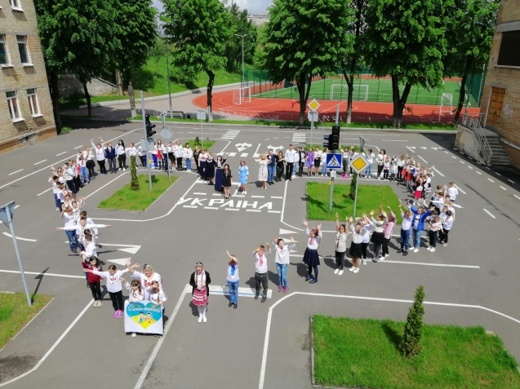

Самооцінювання
якості освітньої діяльності
спеціалізованої школи №64 м.Києва
за 2020-2021 н.р.
ВСТУП
Метою повної загальної середньої освіти є всебічний розвиток, виховання і соціалізація особистості, яка здатна до життя в суспільстві та цивілізованої взаємодії з природою, має прагнення до самовдосконалення і навчання впродовж життя, готова до свідомого життєвого вибору та самореалізації, відповідальності, трудової діяльності та громадянської активності ( с.12 Закону України «Про освіту». Досягти цієї мети можна, забезпечивши високий рівень якості освітньої діяльності та якості освіти і свідомого ставлення до досягнення мети.
У нашій школі учасники освітнього процесу залучалися до розбудови внутрішньої системи забезпеченя якості освітньої діяльності та якості освіти. Педагогічний колектив, представники батьківської громади та учнівське самоврядування було об’єднано у робочі групи для створення Стратегії розвитку спеціалізованої школи № 64 м.Києва. Групи внесли пропозиції стосовно змісту Стратегії та шляхів вдосконалення освітньої діяльності і визначено наступні напрями для іі реалізації:
- Освітнє середовище
- Система оцінювання здобувачів освіти
- Система педагогічної діяльності
- Управлінські процеси.
Розроблена Стратегія розвитку сш64 м.Києва обговорена і схвалена на засіданні педагогічної ради та затверджена директором школи. Документ оприлюднений на сайті школи.
Педагогічний колектив школи в 2020-2021 навчальному році працював над науково-методичною темою «Удосконалення моделі інформаційного освітнього середовища як основи інноваційного розвитку закладу освіти». Протягом навчального року проводилась цілеспрямована робота щодо розвитку, вдосконалення й підвищення професійної майстерності вчителів, впровадження Державного стандарту початкової освіти, НУШ, профілізації старшої школи, формування умінь творчого використання інновацій у навчальному процесі.
Існуюча структура та зміст методичної роботи в школі дозволяють повною мірою здійснювати системно-цільовий підхід до управління процесом підвищення професійної компетентності вчителів, надавати їм реальну, дієву, методичну допомогу, організовувати реалізацію сучасних педагогічних концепцій і систем, перспективного педагогічного досвіду через колективні, групові та індивідуальні форми науково-методичної роботи.
Робота над проблемою активізувала науково-методичну діяльність кожного педагога, сприяла підвищенню рівня його теоретичної підготовки.
Важливими аспектами роботи педагогічного колективу є освоєння типових освітніх програм, запровадження нових Державних стандартів та НУШ, пошук інноваційних методик викладання, конструювання нового досвіду на основі компетентнісно орієнтованого підходу.
Відповідно до Закону України «Про загальну середню освіту» школа забезпечує освіту трьох ступенів:
1) початкова школа (забезпечує початкову загальну освіту);
2) основна школа (забезпечує базову загальну середню освіту);
3) старша школа (забезпечує повну загальну середню освіту).

Робота методичного об’єднання вчителів іноземних мов була направлена на стратегію та процедури забезпечення якості викладання іноземних мов школи відповідно до компетентнісно орієнтованого навчання іноземної мови, що передбачає формування ключових компетентностей, оновлення поглядів на деякі усталені підходи до формування механізмів іншомовного спілкування, які розглядають іноземну мову важливим засобом міжкультурної комунікації. Методичне об’єднання вчителів іноземних мов визначило пріоритети у роботі кожного вчителя як важливого суб’єкта освітнього процесу.
Методична комісія вчителів початкових класів – це група однодумців, де кожен зберігає кращі педагогічні традиції і в той же час реалізує інноваційні напрями своєї діяльності, виявляючи творчість і креативність.
Основними завданнями методичної роботи протягом року були:
- Удосконалення технологій проведення уроку, організація освітньої діяльності здобувачів освіти з метою забезпечення більш високих результатів у реалізації і в досягненні нових освітніх цілей.
- Створення умов для розвитку навчально- дослідницької діяльності школярів, підвищення рівня мотивації до навчання.
- Робота педагогів щодо поширення власного педагогічного досвіду.
Уся система виховання в школі має на меті допомогти дитині стати самодостатньою, всебічно розвиненою, соціально активною особистістю. Саме тому система виховної роботи в школі сприяла мотивації до саморозвитку, самореалізації всіх учасників освітнього процесу.
Метою виховної діяльності було створення цілісної моделі виховної системи на основі патріотичних, громадянських та загальнолюдських цінностей, тому виховна діяльність здійснювалась у відповідності до наступних ключових напрямів:
- Національно-патріотичне і громадянське виховання
- Морально-духовне і гуманістичне виховання
- Правове, превентивне виховання і формування здорового способу життя
- Ціннісне ставлення до себе
- Ціннісне ставлення до сім'ї, родини, людей
- Ціннісне ставлення особистості до суспільства і держави
- Ціннісне ставлення до праці
- Ціннісне ставлення до природи
- Ціннісне ставлення до культури і мистецтва
Серед основних завдань виховної роботи школи були наступні:
- Забезпечення доступність до якісної освіти усіх здобувачів освти, сприяння збереженню мережі та контингенту учнів школи
- Продовження роботи із формування в учнів навичок здорового способу життя
- Забезпечення соціального захисту здобувачів освіти
- Підвищення ефективності роботи з попередження дитячого травматизму як під час освітнього процесу так і поза межами школи
- Посилення спрямованості виховної роботи на формування в дітей та молоді любові до Батьківщини, громадянських якостей
- Популяризація культурного розмаїття, історичної спадщини країни, рідного краю; формування історичної пам’яті підростаючого покоління, забезпечення духовної єдності поколінь
- Сприяння формуванню духовно-моральних взаємин між усіма учасниками освтінього процесу, толерантного ставлення до представників інших народів, культур і традицій, до однолітків, батьків, інших людей; вихованню пошани та любові до культурного спадку свого народу та мистецтва, культивуванню кращих рис української ментальності: працелюбності, свободи, справедливості, доброти, чесності, відповідального ставлення до природи
- Активізація застосування сучасних форм і методів правової та превентивної освіти, формування здорового способу життя, фізичного розвитку і культури, спрямованих на формування сталої відповідальної поведінки, імунітету до негативних впливів соціального оточення
Виховна система роботи школи була зорієнтована на особистість як відправний компонент і кінцевий результат, на її розвиток, духовне і моральне збагачення і носила плановий, цілеспрямований характер.

ОСВІТНЄ СЕРЕДОВИЩЕ ШКОЛИ
Спеціалізована школа № 64 м.Києва заснована 1973 року і першою в Україні отримала статус спеціалізованої школи з поглибленим вивченням іспанської мови. Поглиблене вивчення іспанської мови зберігається і до сьогодні, крім того, здобувачі освіти поглиблено вивчають англійську мову. Навчальний заклад є комунальною власністю Київської міської державної адміністрації.
Юридична адреса: 03151, м.Київ, вул..Ушинського, б.32, т.243-16-82
Спеціалізована школа № 64 м.Києва функціонує у типовій будівлі для загальноосвітніх шкіл 1970 років забудови. Площа приміщень складає – 224м2. За актом встановлення та узгодження існуючих меж земельна ділянка складає майже 3 га. Земельна ділянка поділяється на функціональні зони: навчальна, спортивна, господарча.
На території школи новий спортивний комплекс, 2019 року проведено капітальну реконструкцію. Спортивний майданчик має тверде покриття, навколо стадіону облаштовані бігові доріжки, майданчик для гри у баскетбол, яма для стрибків у довжину, міні-футбольне поле. Виокремлені тренажери та смуга перешкод.
Облаштований сучасний майданчик для занять з вивчення ПДР, є дорожні знаки, світлофор, доріжки. Все у робочому стані.
Біля центрального входу облаштовані зони для відпочинку. Є велопарковка. Це реалізовано через ГБ.
Територія школи (цетральний вхід та бокова рекреація ) оснащені відеонаглядом, пульт виведено на охорону.
Територія школи огороджена залізним парканом, який передбачає вхідні і виїздні групи. У вечірні години територія школи закривається.
У будівлі школи передбачено функціональні групи приміщень: класні кімнати – кабінети початкової школи (І та ІІ поверхи), навчальні кабінети (ІІ- ІУ поверхи), кабінети обслуговуючої та технічної праці (І поверх), кабінети інформатики (ІІІ поверх), спортивний зал (великий, І поверх), фізкультурний зал (малий, І поверх), медичний кабінет, ідальня, кімната інклюзіі, архів, кабінет психологічної служби, кабінет працівника з ОП (І поверх), актовий зал (ІІ поверх).
Підлога школи дерев’яна, паркетна дошка, э ушкоджені ділянки, підлога у санітарних кімнатах з керамічної плитки.
Стан системи опалення в цілому задовільний, але є порив у підвальному приміщенні школи, до РУО зроблено заявку про необхідність проведення ремонтних робіт до початку опалювального сезону. Стан електрогосподарства та водопостачання в цілому задовільний.
Усі навчальні приміщення школи мають природне освітлення. В переважній більшості кабінетів світло падає на робочі місця здобувачів освіти зліва. Кожен навчальний кабінет має графік прибирання і провітрювання. Вологе прибирання приміщень здійснюється із використанням дезінфікуючих та миючих засобів.
Навчальні кабінети використовуються раціонально. Стан шкільних меблів в цілому відповідає віковим та фізіологічним особливостям учнів, але є меблі, які потребують осучаснення. Загальний стан будівлі та приміщень, території школи забезпечує сприятливі умови для організації освітнього процесу.
У 2020-2021 н.р. у школі функціонувало 33 класи.
МЕРЕЖА ЗАКЛАДУ
клас | Кількість учнів | Спеціалізація
1-А | 28 | іспанська
1-Б | 32 | іспанська
1-В | 23 | іспанська
1-Г | 30 | англійська
2-А | 28 | іспанська
2-Б | 31 | іспанська
2-В | 32 | англійська
3-А | 30 | іспанська
3-Б | 29 | іспанська
3-В | 29 | іспанська
3-Г | 29 | англійська
4-А | 30 | іспанська
4-Б | 31 | іспанська
4-В | 27 | англійська
Всього 14 | 409
5-А | 24 | іспанська
5-Б | 29 | іспанська
5-В | 30 | англійська
6-А | 31 | іспанська
6-Б | 34 | іспанська
6-В | 29 | англійська
7-А | 29 | іспанська
7-Б | 26 | іспанська
7-В | 30 | англійська
8-А | 32 | іспанська
8-Б | 27 | іспанська
8-В | 30 | англійська
9-А | 27 | іспанська
9-Б | 23 | іспанська/англійська
9-В | 29 | англійська
Всього 15 | 430
10-А | 23 | іспанська
10-Б | 19 | англійська
11-А | 17 | іспанська
11-Б | 26 | англійська
Всього 4 | 85
33 | 924

Середня наповнюваність класів становила 28 здобувачів освіти.
Випущено з 9-го класу – 79 здобувачів освіти, з 11-го класу – 43 здобувачі освіти.
Протягом 2020-2021 н.р. мав місце і педагогічний патронтаж:
- індивідуальна форма навчання на дому – 6 здобувачів освіти.
- сімейна форма навчання – 1 здобувач освіти.
- інклюзивне навчання – 4 здобувачі освіти.
Порівняльний моніторинг мережі:
Навчальний рік | 2016-2017 | 2017-2018 | 2018-2019 | 2019-2020 | 2020-2021
Кількість здобувачів освіти | 872 | 871 | 893 | 921 | 924
Кількість класів | 30 | 30 | 31 | 32 | 33
Середня наповнюванність класів | 29 | 29 | 29 | 29 | 28

Школа вцілому була забезпечена педагогічними кадрами та обслуговуючим персоналом: 71 педагогічний працівник, з них 3 сумісники, та 18 постійних працівники з числа обслуговуючого персоналу. Розстановка педагогів здійснюється відповідно до фахової освіти педпрацівників. При підборі нових кадрів враховується фахова підготовка, особисті та колективні якості, працездатність, інші характеристики.

З метою створення належних умов навчання та виховання здобувачів освіти:
- розроблено єдиний режим роботи закладу освіти;
- складено розклад уроків, графік чергування вчителів в закладі освіти та їдальні;
- в зв'язку з наявністю дітей, які за станом здоров'я не могли повноцінно займатися на уроках фізичної культури, керуючись висновками медичного огляду з вересня 2020року діє 3 спецмедгрупи.
- організовано роботу гуртків
  - організовано гаряче харчування учнів.

У школі протягом навчального року організовано освітній процесс 71 педагогом
№ | Категорія, звання | Кількісь вчителів | %
1 | Вища категорія | 39 | 54
2 | І категорія | 6 | 8
3 | ІІ категорія | 13 | 18
4 | Спеціаліст | 13 | 18
5 | «Учитель-методист» | 17 | 24
6 | «Старший учитель» | 14 | 19
7 | «Відмінник освіти» | 8 | 11
8 | Провідний бібліотекар | 1

Розподіл педагогів за кваліфікаційними категоріями:
Предмет викладання | Кількість вчителів | Вища | І | ІІ | Спеціаліст | З них мають звання
Початкові класи | 18 | 13 |  | 4 | 1 | 10
Українська мова та література | 5 | 3 | 1 | 1 |  | 3
Зарубіжна література | 2 | 2 |  |  |  | 2
Іспанська мова | 10 | 7 | 1 | 1 | 1 | 7
Англійська мова | 7 | 5 |  | 2 |  | 2
Історія | 2 | 2
Математика | 3 | 2 |  |  | 1 | 1
Інформатика | 2 | 1 |  |  | 1
Географія | 1 |  | 1
Фізика | 1 | 1 |  |  |  | 1
Біологія | 2 | 1 | 1 |  |  | 1
Хімія | 3 | 2 |  | 1 |  | 2
Трудове навчання | 2 |  | 1 |  | 1 | 1
Музичне мистецтво | 1 | 1 |  |  |  | 1
Фізична культура | 4 | 2 | 1 | 1 |  | 1

У 2020-2021 навчальному році було атестовано 18 педагогічних працівників:
Всього  пед.праців-  ників | Атестація  у 2020-2021 н.р. | З них
 |  | Вища  кат.  вст.. | Вища  кат.  підт | І  кат.  встан. | І  кат.  підт. | ІІ  кат.  встан | ІІ  кат. підт | Провід бібл... | Звання  “Вчит.-  мет.”  підт. | Звання  “Вчит.-  мет.”  встан. | Звання  “Ст.вчит.”  встан. | Звання  “Ст.вчит.”  підтв. | 11  тар. розряд  встан.
73 | 18 | 1 | 9 | 1 | - | 6 | - | - | 3 | 2 | 2 | 1 | 1

У школі упродовж 2020-2021 навчального року працювало:
· вчителів, що отримують пенсію за віком – 12;
· педагогічних працівників, що знаходяться у відпустці по догляду за дитиною до досягнення нею віку, встановленого чинним законодавством – 3.
Таким чином, у школі проводилась системна робота по забезпеченню освітнього процесу кваліфікованими кадрами, проводилась робота з соціального захисту вчителів.
Усі вчителі забезпечені навчальними кабінетами і приміщеннями, необхідними для здійснення якісного освітнього процесу та виконання відповідної освітньої програми школи.
Вчителі гуманітарного, природничого, математичного, естетичного циклу працювали у 19 кабінетах і 2-х спортивних залах, обладнання яких в цілому відповідає реалізації освітньої програми.
На жаль, не всі кабінети забезпечені обладнанням для використання сучасних інформаційних технологій:
- інтерактивна дошка (5)
- комп’ютери (11)
- принтери (5)
- телевізори (8)
- музичний комплекс (1)
- магнітофони (2)
- інтернет (4)
Навчальне обладнання, методичні матеріали до уроків та прилади зберігаються в кабінетах за розділами програми і по класах з урахуванням потреби у використанні. Демонстраційне обладнання та обладнання для лабораторних робіт зберігається окремо. Прилади загального призначення виділяються в окремий розділ.
Все майно кабінетів записується до інвентарної книги встановленого зразка.
Облік та списання непридатного обладнання, приладів, реактивів та інших посібників проводиться відповідно до положень та інструкцій.
Кабінети 401, 406, 408, 303, 304, 214 потребують ремонтних робіт, а інші, часткового, косметичного ремонту.
Для ефективного освітнього процесу навчальні деякі кабінети потребують технічного, методичного та естетичного оновлення.
У наступному навчальному році слід посилити роботу з питань:
- 100%-го забезпечення школи педагогічними кадрами відповідно до фаху.
- Знаходити можливості для матеріального стимулювання якісної роботи педагогів.
Навчальні кабінети початкової школи розташовані на І, ІІ поверхах. Комплектування класів відбувається з урахуванням чисельності здобувачів освіти та площі навчальних кімнат.14 кабінетів початкової школи забезпечені комп`ютерною технікою (2 комп`ютери, 12 ноутбуків, 9 класів з інтерактивною дошкою, 5 класних кімнат із засобами візуалізації ( без інтерактиву)). Кабінети мають креативний зовнішній і внутрішній дизайн. Освітній простір умовно поділено на 8 осередків.
Осередок навчально - пізнавальної діяльності (11 кабінетів) оснащений мобільними одномісними регульованими столами, які можна легко перемістити або скласти для групової роботи. Кабінети укомплектовано сучасними меблями.
Осередок художньо - творчої діяльності у 4 кабінетах оснащений столом-тумбою для робіт та зберігання приладдя.
Осередок для гри оснащений різними видами конструкторів, осередки відпочинку - у 7 кабінетах забезпечені пуфами. В кожному кабінеті початкової школи є міні - бібліотека з книжками орієнтованими на вік дітей, фліпчарти де прикріплюються матеріали до конкретного уроку. Для збагачення словникового запасу слів у полі зору дітей розміщено «Стіну слів», «Дошку насторю», «Правила класу». За потреби вчителі проводять уроки за межами освітнього закладу.

В закладі функціонує ресурсна кімната, щоб зробити навчання максимально доступним та цікавим для учнів з особливими освітніми потребами. Ресурсна кімната – це спеціально організований простір для розвитку людини та гармонізації її психоемоційного стану. Це додатковий інструмент для адаптації психологічного та фізичного здоров’я дітей, що дозволяє емоційно розвантажити дитину, зняти нервове збудження, знизити рівеньтривожності та активізувати мозкову діяльність. Тут є навчальна та ігрова зони, місце для індивідуальних і групових занять.
У 2020-2021 навчальному році відкрито ще один інклюзивний клас, всього у початковій школі навчається 4 особи з ООП. Працює два асистенти вчителя, батьки двох учнів є тьюторами. Наявні та використовуються дидактичні засоби для дітей з особливими освітніми потребами. Але у закладі освіти до проведення корекційно-розвиткових занять залучаються не всі необхідні фахівці, а саме є потреба у проведенні занять логопедом та реабілітологом. Для дітей з особливими освітніми потребами, які навчаються в інклюзивних класах створено команду психолого-педагогічного супроводу, індивідуальні програми розвитку, до розроблення яких залучались батьки.
Батьки приєднані до платформи «Атомс» та встановлені електронні щоденники.
У 2020-2021 навчальному році МО вчителів іноземних мов налічувало 17 педагогів, з них:

Категорія, звання | Кількість | ПІБ вчителя
спеціаліст | 1 | Євтєхова М.Г.
ІІ категорія | 6 | Трусевич О.В., Севська Н.І.,  Маламуж І.В., Загниборода К.Х., Сидоренко Н.С., Коваленко Г.О.
І категорія | 1 | Аксьонова Г.І.
вища | 9 | Гуцало Т.В., Тарасенко З.І., Манько С.О., Борисюк С.Г., Чмир В.І.,  Соловйова І.Л., Лазарєва О.І.,  Шарапа Н.В., Дашкевич Є.О.
старший вчитель | 2 | Гуцало Т.В., Тарасенко З.І.
вчитель-методист | 7 | Манько С.О., Борисюк С.Г., Чмир В.І.,  Соловйова І.Л., Лазарєва О.І.,  Шарапа Н.В., Дашкевич Є.О.

Усі вчителі забезпечені навчальними кабінетами і приміщеннями, необхідними для здійснення якісного освітнього процесу та виконання відповідної освітньої програми школи.
Вчителі іноземних мов працювали у 12 кабінетах і 2-х приміщеннях, обладнання яких в цілому відповідає реалізації освітньої програми.
На жаль, не всі кабінети іноземних мов забезпечені обладнанням для використання сучасних інформаційних технологій:
- інтерактивна дошка (1)
- комп’ютери (6)
- принтери (4)
- телевізори (6)
- магнітофони (3)
- музичний комплекс (1)
- Інтернет (2)
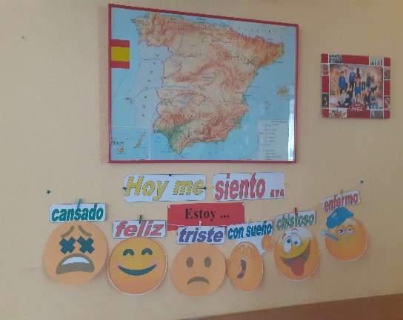
Оформлення кабінетів іспанської та англійської мов має навчально-пізнавальну, мотиваційну, розвиваючу складові. Кожен кабінет оформлений у відповідному стилі та його матеріли відображають культуру мов, які вивчають здобувачі освіти. Кабінети оснащені великою кількістю автентичних. дидактичних матеріалів до уроків.
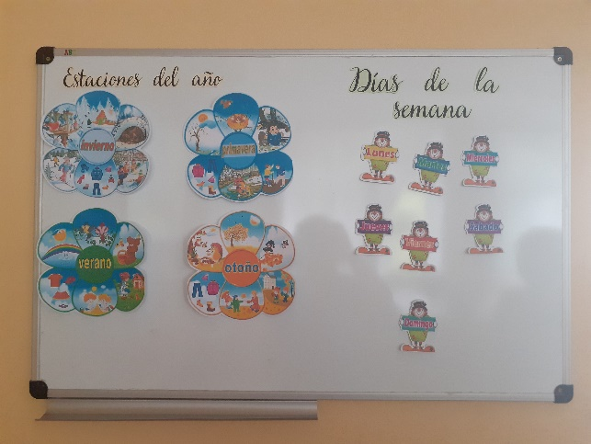

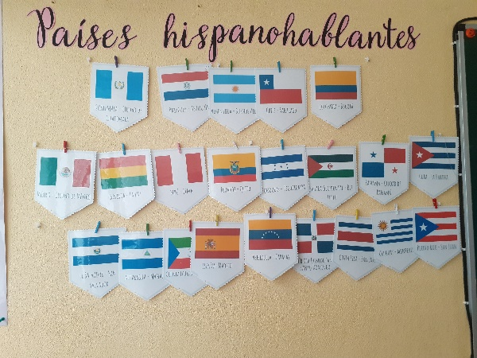
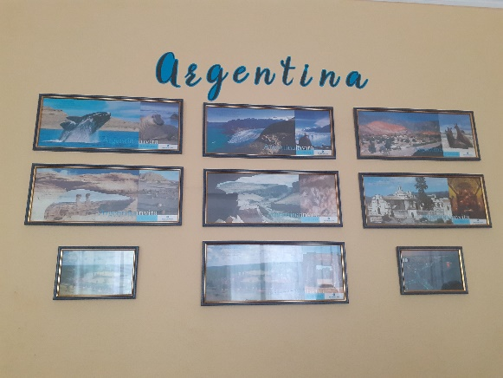

Кабінет 411 потребує ремонтних робіт, а інші, часткового, косметичного ремонту.
У деяких класах навчаються здобувачі освіти, які потребують інклюзивного навчання (3-В – Рибін Євген, 5-В - Ринов Данило, 1-А – Зрабов Ілля, 2-А – Приходько Богдан).
Тому вчителі іспанської мови Гуцало Т.В., Аксьонова А.І. та вчителі анлійської мови Севська Н.І., Шарапа Н.В. застосували спеціальні форми і методи роботи з дітьми з особливими освітніми потребами, працювали з ними за індивідуальними навчальними планами.

Сучасний світ потребує мобільних, компетентних, енергійних з віковим інтелектом та високими творчими здібностями молодих людей. Для всебічного розвитку здобувачів освіти, зміцнення їх фізичного та психологічного здоров’я в школі створено відповідні умови:
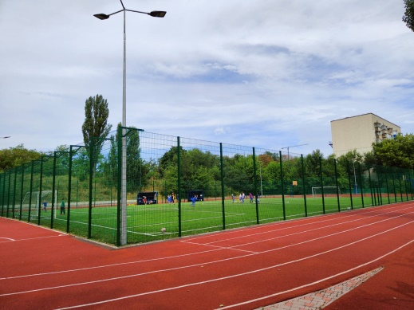
- приміщення школи оснащені інформаційними стендами різного спрямування, інформація на яких постійно оновлюються
- на всіх поверхах будівлі школи створено зони відпочинку для здобувачів освіти та працівників
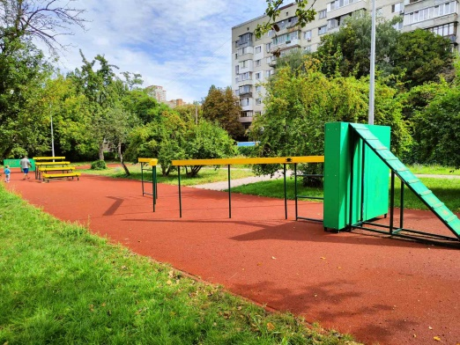
- створено зони для гри в шахи та шашки
- на ІV поверсі розміщено тенісний стіл для гри під час перерв та в позаурочний час
- система для проведення радіолінійок та тематичних аудіоперерв, а в період карантинних обмежень – «безконтактних» зустрічей з цікавими людьми
- 2 спортивних зали для проведення уроків фізичної культури та занять спортом
- актова зала (для проведення культурно-просвітницьких заходів, заннять гуртків художньо-естетичного спрямування);
- спортивний майданчик, який у своїй складовій має футбольне поле, поле для міні-футболу, волейбольне та баскетбольне поля, сучасні бігові доріжки, зону тренажерів, смугу перешкод;
- сучасний автоматизований майданчик для вивчення ПДР;
- сучасна їдальня;
- бібліотека;
- ресурсна кімната;
- коридори із зонами для рухливого відпочинку учнів початкової школи;
- система «Сучасний дзвоник»;
- кабінет психологічної служби;
У перспективному плані - створення кабінету робототехніки та Шкільної Ліги.

З метою виховання самосвідомості майбутнього громадянина України, забезпечення повноцінного всебічного розвитку школяра, розумового, естетичного, фізичного виховання, розвитку природних здібностей учнів, задоволення їхніх освітніх запитів, враховуючи сучасні вимоги до виховного процесу у школі, створена система творчого розвитку учнів на базі особистісного підходу, яка дозволяє здійснювати завдання виховання. У 2020-2021 н.р. на базі школи на безоплатній основі працювали 12 гуртків різного напрямку:
туристсько-краєзнавчого:
- «Туристсько-краєзнавчий гурток» (Уніченко Г.І.);
військово-патріотичного:
- Військово-патріотичний гурток «Сокіл «Джура»» (5-11 кл.) (Уніченко Г.І.)
художньо-естетичного:
- «Вокал» (Литовка Я.В.)
- гурток народного танцю (Цвіліховська К.А.)
- танцювальний гурток «Латино» (Іванова О.Л..)
- гурток сучасного танцю (Павлова І.В)
- «Образотворче мистецтво» (Дорощук М.І.)
фізкультурно-спортивного:
- «Футбол» (Ігнатьєв О.В.)
- «Настільний теніс» (Хобло Р.В.)
- «Оздоровча гімнастика» (Миргородська Д.А.)
- «Кіокушинкай карате» (Колот К.В., Мовчан Р.А.)
та творчі об’єднання «Шкільна Ліга», «Прес-центр», загони ЮІР та ДЮП, де підростаюче покоління розвиває творчі здібності. Всього гуртки закладу освіти відвідувало 237 учнів.
У закладі освіти створено умови для формування культури здорового харчування здобувачів освіти. В їдальні чисто й охайно, сервірування столів відповідає вимогам, в асортименті буфету відсутні заборонені продукти. Для всіх учасників освітнього процесу доступне для ознайомлення щоденне меню. Дотримано санітарно-гігієнічних умов на всіх етапах реалізації продукції.

Основним завданням сучасної школи є створення нового освітнього простору, головними засадами якого є безпечне освітне середовище, вільне від проявів насильства, дескримінації, булінгу, а також забезпечення прав, свобод та інтересів дітей. У школі розроблено та впроваджено план щодо профілактики проявів булінгу в освітньому середовищі, негативних явищ, правопорушень, тощо. Вн висвітлений на сайті школи.
Важливою умовою ефективності роботи в цих напрямках є робота психологічної служби, яка допомогає здобувачам освіти створювати, формувати та розвивати таки якості як:
- взаєморозуміння;
- взаємоповага;
- дружня атмосфера;
- толерантність;
- активна життєва позиція;
- здоровий спосіб життя;
- людяність;
- порядність;
- повага до приватного життя;
- мир;
- єдина країна.
Особлива увага звертається на створення відповідних психолого-педагогічних умов у школі, які сприяли організації освітньої, позаурочної та позакласної діяльностям, роботі шкільної організації учнівського самоврядування, взаємодії з батьками.

СИСТЕМА ОЦІНЮВАННЯ ЗДОБУВАЧІВ ОСВІТИ
Розбудова внутрішньої системи забезпечення якості освіти в навчальному закладі передбачає створення та успішне функціонування в школі системи оцінювання освітньої діяльності здобувачів освіти.
Під час внутрішнього контролю в нашій школі вивчають різні питання. Одне з них — рівень навчальних досягнень здобувачів освіти. Щоб правильно встановити рівень навчальних досягнень учнів, слід дотримуватися визначених критеріїв. У своїй роботі педагогічні працівники школи керуються нормативно-правовими документами:
- Про затвердження Критеріїв оцінювання навчальних досягнень учнів (вихованців) у системі загальної середньої освіти
- Методичні рекомендації щодо формувального оцінювання учнів 1 класу
- Методичні рекомендації щодо формувального оцінювання учнів 2 класу
- Методичні рекомендації щодо формувального оцінювання учнів 3 класу
- Зразок свідоцтва досягнень

Система оцінювання здобувачів освіти у школі сформована на основі вимоги -- наявність відкритої, прозорої і зрозумілої для здобувачів освіти системи оцінювання їх навчальних досягнень.
Здобувачі освіти отримують від педагогічних працівників інформацію про критерії, правила та процедури оцінювання навчальних досягнень. Система оцінювання в школі сприяє реалізації компетентнісного підходу до навчання.
Інформація про критерії оцінювання доноситься до учнів і ії батьків у різних формах: в усній формі, через пам’ятки, шляхом розміщення на інформаційному стенді у класі, через інтерактивну інтернет-платформу, інші види комунікації.
Моніторинг системи оцінювання здобувачів освіти проводиться шляхом спостереження за проведенням навчальних занять, вивчення оприлюднених критеріїв оцінювання, опитування, співбесід і розглядається на засідання методичних об’єднань, засіданнях педагогічної ради.
Система оцінювання здобувачів освіти дозволяє аналізувати індивідуальний поступ кожного учня, позитивно оцінювати досягнення учнів незалежно від того, значні вони чи скромні.
Критерії оцінювання навчальних досягнень у переважній більшості у школі розроблялися спільно з учнями.
Джерелами для моніторингу системи оцінювання навчальних досягнень учнів стали результати моніторингів навчальних досягнень учнів (зовнішніх або внутрішніх) у вигляді стандартизованих тестів або у інших формах завдань; результати ДПА у початковій, базовій та старшій школі; підсумкове оцінювання учнів у класному журналі.
У школі використовуються наступні види оцінювання:
- Діагностичне (діагностичні зрізи, попереднє тестування)
- Формувальне (безоціночне, поточне)
- Традиційне [сумативне] (підсумкове, семестрове, тематичне, ДПА, ЗНО).
У школі розроблене Положення про академічну доброчесність.
У 2020-2021 навчальному році освітній процес закладу освіти був організований відповідно до затверджених в установленому порядку освітньої програми, навчального плану і річного плану роботи школи.
Відповідно до річного плану в грудні 2020 року та в травні 2021 року адміністрацією школи було здійснено аналіз виконання робочих навчальних планів і програм з навчальних предметів, під час яких враховувались особливості закінчення 2020-2021 навчального року та результати різних видів контролю (фронтального, тематичного, семестрового), а також характеру контролю (попереднього, поточного, перспективного).
Навчальний план закладу на 2020-2021 навчальний рік було складено на підставі рекомендацій листа Міністерства освіти і науки України “Про навчальні плани загальноосвітніх навчальних закладів на 2020-2021 навчальний рік”:
Навчальний план школи на 2020-2021 навчальний рік складено:
- для 5-9-х класів – для спеціалізованих шкіл з навчанням українською мовою і поглибленим вивченням іноземних мов (Таблиця 3 до Типової освітньої програми закладів загальної середньої освіти ІІ ступеня, затвердженої наказом Міністерства освіти і науки України від 20.04.2018р. № 405);
- для 10-х класів – для 10-11класів закладів загальної середньої освіти (Таблиця 2 до Типової освітньої програми закладів загальної середньої освіти ІІІ ступеня, затвердженої наказом Міністерства освіти і науки України від 20.04.2018р. № 408)
- для 11-х класів – для 10-11 класів закладів загальної середньої освіти (Таблиця 2 до Типової освітньої програми закладів загальної середньої освіти ІІІ ступеня, затвердженої наказом Міністерства освіти і науки України від 20.04.2018р.
№ 408)
Навчальний план включав інваріантну складову, сформовану на державному рівні, та варіативну складову, в якій передбачено додаткові години на поглиблене вивчення предметів, на предмети та курси за вибором, спецкурси, факультативи.
Предмети інваріантної та варіативної складової робочого навчального плану викладалися за державними програмами, рекомендованими Міністерством освіти і науки України для використання в закладах загальної середньої освіти у 2020-2021 навчальному році.
Під час перевірки виконання навчальних програм були проведені співбесіди з вчителями, перевірено ведення класних журналів.
Результати перевірки показали, що виконання навчальних програм в 5-11-х класах у межах часу, відведеного робочим навчальним планом закладу освіти на навчальний рік на вивчення предметів (кількість годин за програмою та фактична кількість використаних годин), практично співпадає, а саме:.
· у 5-11-х класах навчальні програми з усіх предметів виконано в повному обсязі, відхилень від навчальних програм не виявлено;
· обов’язкова кількість тематичних оцінювань з усіх навчальних предметів, що визначена чинними навчальними програмами, дотримана, тематичне оцінювання рівня навчальних досягнень здобувачів освіти за формою проведення було усним, письмовим, різнорівневим тестуванням, практичною роботою відповідно до специфіки навчальних предметів;
· кількість обов’язкових лабораторних, практичних чи інших робіт (дослідів), передбачених чинними програмами з навчальних предметів, дотримана;
· варіативна складова робочого навчального плану школи на 2020-2021 навчальний рік в 5-11-х класах виконана.
Виконання навчальних планів та програм за 2020-2021навчальний рік проаналізовано та узагальнено в наказах з основної діяльності по школі.
Вчителі забезпечили виконання вимог програм щодо :
· проведення контрольних, лабораторних, практичних, творчих робіт;
· оцінювання результатів освітньої діяльності здобувачів освіти.
Директор та заступники директора проводили педагогічні спостереження за якістю викладання з наступним проведенням аналізу відвіданих уроків та висновками, побажаннями й рекомендаціями.
У наступному навчальному році слід звернути особливу увагу на раціональність розподілу годин інваріантної і варіативної складової робочого навчального плану з урахуванням профільності і допрофільності навчання у школі.
Наприкінці ІІ семестру проаналізовано досягнення здобувачів освіти при засвоєнні програмового матеріалу з предметів інваріантної складової.

Моніторинг досягнень здобувачів освіти з української мови
за 2020 – 2021 навчальний рік
Клас | Кількість учнів | Кількість учнів, які писали | Початковий рівень | Середній рівень | Достатній рівень | Високий рівень | Успішність % | Якість знань % | Середній бал класу
5-а | 24 | 20 | 2 10% | 8 40% | 8 40% | 2 10% | 90 | 50 | 7
5-б | 29 | 21 | 1 5% | 9 43% | 8 38% | 3 14% | 95 | 52 | 7
5-в | 30 | 21 | 3 14% | 6 29% | 7 33% | 5 24% | 86 | 57 | 7
6-а | 32 | 22 | 7 32% | 7 32% | 6 27% | 2 9% | 68 | 36 | 6
6-б | 34 | 24 | 6 25% | 4 17% | 11 46% | 3 12% | 75 | 58 | 6
6-в | 31 | 23 | 5 22% | 11 48% | 3 13% | 4 17% | 78 | 30 | 6
7-а | 29 | 21 | 6 29% | 7 33% | 4 19% | 4 19% | 71 | 38 | 6
7-б | 26 | 20 | 3 15% | 6 30% | 6 30% | 5 25% | 85 | 55 | 7
7-в | 30 | 23 | 3 13% | 4 17% | 13 57% | 3 13% | 87 | 70 | 8
8-а | 32 | 21 | 2 10% | 7 33% | 7 33% | 5 24% | 90 | 57 | 7
8-б | 27 | 22 | 1 5% | 5 23% | 10 45% | 6 27% | 95 | 72 | 8
8-в | 30 | 24 | 1 4% | 11 46% | 8 33% | 4 17% | 96 | 50 | 7
9-а | 27 | 17 | 4 24% | 6 35% | 5 29% | 2 12% | 76 | 41 | 6
9-б | 23 | 13 | 3 23% | 8 62% | 2 15% | - | 77 | 15 | 5
9-в | 29 | 20 | 6 30% | 7 35% | 4 20% | 3 15% | 70 | 35 | 6
10-а | 23 | 13 | 1 8% | 6 46% | 5 38% | 1 8% | 92 | 46 | 7
10-б | 19 | 13 | 1 8% | 2 15% | 8 62% | 2 15% | 92 | 77 | 7
11-а | 17 | 9 | 6 67% | 3 33% | - | - | 33 | 0 | 3
11-б | 26 | 15 | 3 20% | 7 46% | 4 27% | 1 7% | 80 | 34 | 5

Моніторинг досягнень здобувачів освіти з української літератури
за 2020 – 2021 навчальний рік
Клас | Кількість учнів | Початковий рівень | Середній рівень | Достатній рівень | Високий рівень | Успішність % | Якість знань % | Середній бал класу
5-а | 24 | - | 14 59% | 8 33% | 2 8% | 100 | 41 | 7
5-б | 29 | 1 3% | 7 24% | 17 59% | 4 14% | 97 | 73 | 7
5-в | 30 | 1 3% | 11 37% | 11 37% | 7 23% | 97 | 60 | 7
6-а | 32 | 3 10% | 8 26% | 15 48% | 5 16% | 90 | 64 | 8
6-б | 34 | 4 12% | 6 18% | 9 26% | 15 44% | 88 | 70 | 8
6-в | 31 | 4 13% | 11 35% | 13 42% | 3 10% | 87 | 52 | 7
7-а | 29 | 3 11% | 11 38% | 8 28% | 7 23% | 89 | 51 | 7
7-б | 26 | - | 7 27% | 18 69% | 1 4% | 100 | 73 | 8
7-в | 30 | 1 4% | 7 25% | 13 44% | 8 27% | 96 | 71 | 8
8-а | 32 | 1 3% | 9 28% | 10 31% | 12 38% | 97 | 69 | 8
8-б | 27 | 1 3% | 8 30% | 10 37% | 8 30% | 97 | 67 | 8
8-в | 30 | 2 7% | 6 20% | 18 60% | 4 13% | 93 | 73 | 8
9-а | 27 | 1 3% | 5 19% | 14 52% | 7 26% | 97 | 78 | 8
9-б | 23 | 9 40% | 3 11% | 9 40% | 2 9% | 60 | 49 | 6
9-в | 29 | 2 7% | 12 41% | 10 35% | 5 17% | 93 | 52 | 7
10-а | 23 | 3 13% | 6 26% | 5 22% | 9 39% | 87 | 61 | 7
10-б | 19 | 1 5% | 4 21% | 4 21% | 10 53% | 95 | 74 | 9
11-а | 17 | - | 4 24% | 9 52% | 4 24% | 33 | 76 | 8
11-б | 26 | 1 4% | 6 23% | 13 50% | 6 23% | 96 | 73 | 8

Моніторинг досягнень здобувачів освіти з зарубіжної літератури та мистецтва
за 2020-2021 навчальний рік

Моніторинг досягнень здобувачів освіти з історії України
за 2020-2021 навчальний рік
Клас | Кількість учнів | Початковий рівень | Середній рівень | Достатній рівень | Високий рівень | Успішність % | Якість знань % | Середній бал класу
5-а | 24 | 2 | 9 | 12 | 1 | 92 | 54 | 7
5-б | 29 | - | 3 | 16 | 10 | 100 | 90 | 9
5-в | 30 | - | 10 | 15 | 5 | 100 | 67 | 7
7-а | 29 | - | 8 | 16 | 5 | 100 | 72 | 8
7-б | 26 | - | 5 | 21 | - | 100 | 80 | 8
7-в | 30 | - | 5 | 16 | 9 | 100 | 83 | 8
8-а | 32 | - | 7 | 13 | 12 | 100 | 78 | 8
8-б | 27 | - | 4 | 14 | 9 | 100 | 85 | 8
8-в | 30 | - | 2 | 22 | 6 | 100 | 93 | 9
9-а | 27 | 1 | 4 | 14 | 8 | 96 | 81 | 8
9-б | 23 | - | 6 | 17 | - | 100 | 74 | 7
9-в | 29 | - | 6 | 13 | 10 | 100 | 79 | 8
10-а | 23 | 1 | 8 | 5 | 9 | 96 | 60 | 7
10-б | 19 | - | 5 | 5 | 9 | 100 | 73 | 8
11-а | 17 | 1 | 4 | 10 | 2 | 94 | 70 | 7
11-б | 26 | - | 5 | 19 | 2 | 100 | 80 | 8

Моніторинг досягнень здобувачів освіти з всесвітньої історії
за 2020-2021 навчальний рік

Клас | Кількість учнів | Початковий рівень | Середній рівень | Достатній рівень | Високий рівень | Успішність % | Якість знань % | Середній бал класу
6-а | 31 | - | 5 | 22 | 4 | 100 | 84 | 8
6-б | 34 | - | 5 | 21 | 8 | 100 | 85 | 7
6-в | 31 | - | 5 | 14 | 12 | 100 | 84 | 8
7-а | 29 | - | 10 | 13 | 6 | 100 | 66 | 7
7-б | 26 | - | 3 | 21 | 2 | 100 | 80 | 8
7-в | 30 | - | 4 | 16 | 10 | 100 | 86 | 8
8-а | 32 | - | 8 | 15 | 9 | 100 | 75 | 8
8-б | 27 | - | 1 | 12 | 14 | 100 | 96 | 9
8-в | 30 | - | 3 | 19 | 8 | 100 | 90 | 8
9-а | 27 | 1 | 4 | 17 | 5 | 96 | 81 | 8
9-б | 23 | - | 6 | 12 | 5 | 100 | 74 | 8
9-в | 29 | 1 | 7 | 10 | 11 | 97 | 72 | 8
10-а | 23 | 1 | 5 | 7 | 10 | 96 | 74 | 8
10-б | 19 | - | 4 | 5 | 10 | 100 | 79 | 9
11-а | 17 | 2 | 2 | 9 | 4 | 88 | 76 | 8
11-б | 26 | - | 5 | 18 | 3 | 100 | 80 | 8

Моніторинг досягнень здобувачів освіти з основ правознавства
за 2020-2021 навчальний рік

Клас | Кількість учнів | Початковий рівень | Середній рівень | Достатній рівень | Високий рівень | Успішність % | Якість знань % | Середній бал класу
9-а | 27 | - | 2 | 13 | 12 | 100 | 92 | 8
9-б | 23 | - | 8 | 13 | 2 | 100 | 65 | 7
9-в | 29 | 1 | 4 | 16 | 8 | 97 | 82 | 8

Моніторинг досягнень здобувачів освіти з математики та алгебри
за 2020-2021 навчальний рік

клас | всього | писали | початковий |  | середній |  | достатній |  | високий |  | успішність | якість | вчитель
5 –А | 24 | 22 | 11 | 50% | 7 | 36% | 3 | 14% | - | - | 50% | 14% | Прийма Н.В.
5 –Б | 29 | 22 | 1 | 5% | 9 | 40% | 10 | 45% | 2 | 10% | 95% | 55% | Прийма Н.В.
5 –В | 30 | 20 | 6 | 30% | 9 | 45% | 4 | 20% | 1 | 5% | 70% | 25% | Прийма Н.В.
6 –А | 31 | 25 | - | - | 2 | 8 % | 9 | 36 % | 14 | 56 % | 100% | 92 % | Мовчан Р.А.
6 –Б | 34 | 31 | 6 | 19 % | 4 | 13% | 10 | 32% | 11 | 36% | 81% | 68% | Мовчан Р.А.
6 –В | 30 | 29 | 3 | 10% | 6 | 21% | 12 | 41% | 8 | 28% | 90 % | 69 % | Мовчан Р.А.
7 –А | 29 | 21 | 7 | 33% | 10 | 48% | 4 | 19% | - | - | 67% | 19% | Тиха Н.І.
7 –Б | 26 | 23 | 4 | 17% | 5 | 22% | 12 | 52% | 2 | 9% | 83% | 61% | Мовчан Р.А.
7 –В | 29 | 22 | 3 | 14% | 6 | 27% | 8 | 36% | 5 | 23% | 86% | 59% | Мовчан Р.А.
8 –А | 31 | 27 | 8 | 30% | 10 | 37% | 7 | 26% | 2 | 7% | 70% | 33% | Тиха Н.І.
8 –Б | 27 | 27 | 2 | 7% | 14 | 52% | 7 | 26% | 4 | 15% | 93% | 41% | Тиха Н.І.
8 –В | 30 | 28 | 4 | 14% | 13 | 47% | 9 | 32% | 2 | 7% | 86% | 39% | Тиха Н.І.
9 –А | 26 | 20 | 4 | 20% | 9 | 45% | 6 | 30% | 1 | 5% | 80% | 35% | Тиха Н.І.
9 –Б | 23 | 13 | 4 | 30% | 8 | 62% | - | - | 1 | 8% | 70% | 8% | Тиха Н.І.
9 –В | 29 | 22 | 8 | 36% | 9 | 41% | 5 | 23% | - | - | 64% | 23% | Прийма Н.В.
10 –А | 23 | 16 | 5 | 31% | 7 | 44% | 2 | 12,5% | 2 | 12,5% | 69% | 25% | Тиха Н.І.
10 –Б | 19 | 15 | 1 | 7% | 3 | 20% | 5 | 33% | 6 | 40% | 93% | 73% | Тиха Н.І.
11 –А | 17 | 9 | 1 | 11% | 3 | 33% | 5 | 56% | - | - | 89% | 56% | Прийма Н.В.
11 – Б | 26 | 19 | 1 | 5% | 8 | 42% | 10 | 53% | - | - | 95% | 53% | Прийма Н.В.

Успішність та якість знань з математики та алгебри

Середній бал з математики та алгебри

Моніторинг досягнень здобувачів освіти з геометрії
за 2020-2021 навчальний рік

Клас | Всього | Писали | Початковий |  | Середній |  | Достатній |  | Високий |  | Успішність | Якість | Вчитель
7 –А | 29 | 20 | 9 | 45% | 7 | 35% | 4 | 20% | - | - | 55% | 20% | Тиха Н.І.
7 –Б | 26 | 20 | - | - | 1 | 5% | 11 | 55% | 8 | 40% | 100% | 95% | Мовчан Р.А.
7 –В | 29 | 21 | 1 | 5% | 1 | 5% | 7 | 33% | 12 | 57% | 95% | 90% | Мовчан Р.А.
8 –А | 31 | 25 | 8 | 32% | 8 | 32% | 7 | 28% | 2 | 8% | 68% | 36% | Тиха Н.І.
8 –Б | 27 | 23 | 5 | 22% | 9 | 39% | 8 | 35% | 1 | 4% | 78% | 39% | Тиха Н.І.
8 –В | 30 | 24 | 6 | 25% | 6 | 25% | 10 | 42% | 2 | 8% | 75% | 50% | Тиха Н.І.
9 –А | 26 | 17 | 5 | 29% | 8 | 47% | 4 | 24% | - | - | 71% | 24% | Тиха Н.І.
9 –Б | 23 | 16 | 7 | 43,5% | 7 | 43,5% | 2 | 13% | - | - | 56,5% | 13% | Тиха Н.І.
9 –В | 29 | 21 | 7 | 33% | 9 | 43% | 5 | 24% | - | - | 67% | 24% | Прийма Н.В.
10 -А | 23 | 17 | 4 | 24% | 7 | 41% | 6 | 35% | - | - | 76% | 35% | Тиха Н.І.
10 –Б | 19 | 14 | 2 | 14% | 2 | 14% | 6 | 43% | 4 | 29% | 86% | 72% | Тиха Н.І.
11-А | 17 | 10 | 1 | 10% | 7 | 70% | 2 | 20% | - | - | 90% | 20% | Прийма Н.В.
11 - Б | 26 | 20 | 4 | 20% | 9 | 45% | 6 | 30% | 1 | 5% | 100% | 50% | Прийма Н.В.

Моніторинг досягнень здобувачів освіти з геометрії

Середній бал з геометрії

Моніторинг досягнень здобувачів освіти з фізики та астрономії
за 2020-2021 навчальний рік
Класи | Кількість учнів | Кількість учнів, які писали | Рівень навчальних досягнень |  |  |  | % успішності | % якості знань | Сер.бал класу
 |  |  | високий | достатн. | середній | початк.
7а | 29 | 22 |  | 20% | 50% | 30% | 70% | 20% | 4,8
7б | 26 | 22 | 5% | 23% | 63% | 9% | 91% | 28% | 5,7
7в | 30 | 20 | 14% | 32% | 50% | 4% | 96% | 46% | 6,7
8а | 32 | 23 | 4% | 35% | 48% | 13% | 87% | 39% | 5,8
8б | 27 | 16 | 19% | 12% | 44% | 25% | 75% | 31% | 5,3
8в | 30 | 17 | 6% | 18% | 53% | 23% | 77% | 24% | 5,1
9а | 26 | 21 |  | 33% | 53% | 14% | 86% | 33% | 5,8
9б | 23 | 21 |  | 14% | 43% | 43% | 57% | 14% | 4,1
9в | 29 | 23 | 22% | 35% | 39% | 4% | 96% | 57% | 7,3
10а | 23 | 15 | 20% | 7% | 66% | 7% | 93% | 27% | 6,4
10б | 19 | 15 | 27% | 27% | 33% | 13% | 87% | 54% | 6,9
11а | 17 | 12 |  | 34% | 58% | 8% | 92% | 34% | 6,8
11б | 26 | 21 | 5% | 52% | 43% |  | 100% | 57% | 6,7

Успішність та якість знань з фізики

Моніторинг досягнень здобувачів освіти з інформатики
за 2020-2021 навчальний рік

Рівень навчальних досягнень учнів з інформатики
Класи | Кількість учнів | Кількість учнів, що писали | Рівень навчальних досягнень |  |  |  | % успішності | % якості | Середній бал класу
 |  |  | високий | достатній | середній | початковий
5а | 24 | 24 | 17% | 67% | 17% | 0% | 100% | 83% | 8,0
5б | 29 | 29 | 48% | 38% | 14% | 0% | 100% | 86% | 8,8
5в | 30 | 30 | 17% | 67% | 17% | 0% | 100% | 83% | 8,2
6а | 31 | 31 | 61% | 32% | 0% | 6% | 94% | 94% | 8,9
6б | 34 | 34 | 41% | 50% | 6% | 3% | 97% | 91% | 8,7
6в | 31 | 31 | 35% | 65% | 0% | 0% | 100% | 100% | 8,8
7а | 29 | 29 | 7% | 55% | 34% | 3% | 97% | 62% | 6,9
7б | 26 | 26 | 35% | 46% | 19% | 0% | 100% | 81% | 8,5
7в | 29 | 29 | 3% | 66% | 31% | 0% | 100% | 69% | 7,3
8а | 32 | 32 | 25% | 41% | 34% | 0% | 100% | 66% | 7,8
8б | 27 | 27 | 15% | 67% | 19% | 0% | 100% | 81% | 7,8
8в | 30 | 30 | 40% | 37% | 17% | 7% | 93% | 77% | 8,2
9а | 27 | 27 | 30% | 52% | 15% | 4% | 96% | 81% | 8,5
9б | 23 | 23 | 30% | 39% | 26% | 4% | 96% | 70% | 7,7
9в | 29 | 29 | 45% | 38% | 14% | 3% | 97% | 83% | 8,6
10а | 23 | 23 | 52% | 30% | 13% | 4% | 96% | 83% | 8,5
10б | 19 | 19 | 74% | 16% | 11% | 0% | 100% | 89% | 9,2
11а | 17 | 17 | 41% | 41% | 12% | 6% | 94% | 82% | 8,4
11б | 26 | 26 | 62% | 31% | 8% | 0% | 100% | 92% | 9,5

Моніторинг досягнень здобувачів освіти з географії
за 2020-2021 навчальний рік
Класи | Кількість учнів | Рівень навчальних досягнень |  |  |  | % успішності | % якості знань | Сер.бал класу
 |  | високий | достатн. | середній | початк.
6-А | 31 | 12/39% | 16/51% | 3/10% | - | 100 | 90 | 8.7
6-Б | 34 | 13/38% | 16/47% | 4/12% | 1/3% | 97 | 85 | 8.7
6-В | 31 | 13/42% | 13/42% | 5/16% | - | 100 | 84 | 8.4
7-А | 29 | 2/7% | 11/38% | 13/45% | 3/10% | 90 | 45 | 6.5
7-Б | 26 | 7/27% | 14/54% | 5/19% | - | 100 | 81 | 8.5
7-В | 30 | 8/27% | 13/43% | 9/30% | - | 100 | 70 | 7.8
8-А | 32 | 12/38% | 10/31% | 10/31% | - | 100 | 69 | 8.2
8-Б | 27 | 10/37% | 12/44% | 5/19% | - | 100 | 81 | 8.1
8-В | 30 | 7/23% | 19/63% | 2/7% | 2/7% | 93 | 86 | 8.0
9-А | 27 | 9/33% | 13/48% | 4/15% | 1/4% | 96 | 81 | 8.1
9-Б | 23 | 5/22% | 4/18% | 7/30% | 7/30% | 70 | 39 | 5.8
9-В | 29 | 12/41% | 7/24% | 9/31% | 1/4% | 96 | 65 | 8.1
10-А | 23 | 11/48% | 9/39% | 2/9% | 1/4% | 96 | 87 | 8.5
10-Б | 19 | 12/63% | 4/21% | 2/11% | 1/5% | 95 | 84 | 8.8
11-А | 17 | 8/47% | 4/21% | 2/12% | 3/17% | 83 | 71 | 7.9
11-Б | 26 | 13/50% | 11/42% | 1/4% | 1/4% | 96 | 92 | 9.1

Моніторинг досягнень здобувачів освіти з біології, Захисту України, основ здоров’я та природознавства
за 2020-2021 навчальний рік
Клас | Кількість учнів | Рівень навчальних досягнень |  |  |  | % успішності | % якості знань | Середній бал
 |  | високий | достатній | середній | початковий
Біологія
6-а | 31 | 5-16% | 13-42% | 13-42% | 0 | 100 | 58 | 7,2
6-б | 34 | 6-18% | 18-53% | 10-29% | 0 | 100 | 71 | 7,4
6-в | 31 | 3-9% | 16-52% | 12-39% | 0 | 100 | 61 | 7,3
7-а | 29 | 2-7% | 13-45% | 14-48% | 0 | 100 | 52 | 6,4
7-б | 26 | 4-15% | 19-73% | 3-12% | 0 | 100 | 88 | 8,2
7-в | 30 | 5-17% | 19-63% | 6-20% | 0 | 100 | 80 | 7,7
8-a | 32 | 8-25% | 13-41% | 11-34% | 0 | 100 | 66 | 7,5
8-б | 27 | 3-11% | 13-48% | 10-37% | 1-4% | 100 | 59 | 7,2
8-в | 30 | 1-3% | 2-74% | 6-20% | 1-3% | 100 | 77 | 7,2
9-а | 27 | 3-11% | 14-52% | 8-30% | 2-7% | 100 | 63 | 7,1
9-б | 23 | 0 | 7-30% | 10-43% | 6-7% | 100 | 30 | 5
9-в | 29 | 5-17% | 11-38% | 12-41% | 1-4% | 100 | 55 | 6,8
10-а | 23 | 8--35% | 7-30% | 7-30% | 1-5% | 100 | 65 | 7,9
10-б | 19 | 7-37% | 6-32% | 5-26% | 1-5% | 100 | 69 | 8
11-а | 17 | 7-41% | 6-35% | 5-26% | 1-6% | 100 | 76 | 7,5
11-б | 26 | 8-31% | 16-61% | 2-8% | 0 | 100 | 92 | 9,4
Захист України
10-а | 15 | 11-74% | 2-13% | 2-13% | 0 | 100 | 87 | 10
10-б | 12 | 9-75% | 3-25% | 0 | 0 | 100 | 100 | 10
11-а | 6 | 6-100% | 0 | 0 | 0 | 100 | 100 | 11
11-б | 6 | 9-82% | 2-18% | 0 | 0 | 100 | 100 | 10
 | Основи здоров’я
7-а | 29 | 3-10% | 17-59% | 9-31% | 0 | 100 | 69 | 5,6
7-б | 26 | 4-15% | 19-73% | 3-12% | 0 | 100 | 89 | 8,1
7-в | 30 | 11-37% | 14-47% | 4-13% | 1-3% | 100 | 83 | 8,4
8-а | 31 | 14-45% | 9-29% | 8-26% | 0 | 100 | 74 | 8,8
8-б | 27 | 8-30% | 17-63% | 2-7% | 0 | 100 | 93 | 8,8
8-в | 30 | 9-30% | 19-64% | 1-3% | 1-3% | 100 | 93 | 8,7
9-а | 27 | 14-52% | 11-40% | 1-4% | 1-4% | 100 | 92 | 9
9-б | 23 | 8-35% | 7-31% | 4-17% | 4-17% | 100 | 66 | 7
9-в | 29 | 15-52% | 7-24% | 6-21% | 1-3% | 100 | 76 | 9
Природознавство
5-а | 24 | 3-12% | 16-67% | 5-21% | 0 | 100 | 79 | 7,6
5-в | 30 | 5-17% | 18-60% | 7-23% | 0 | 100 | 77 | 7,4
5-б МПЗ | 29 | 5-17% | 20-69% | 3-10% | 1-4% | 100 | 86 | 7,9
5-б ТФЗ | 29 | 4-14% | 22-76% | 2-7% | 1-3% | 100 | 90 | 8

Моніторинг досягнень здобувачів освіти з природознавства
за 2020-2021 навчальний рік

Моніторинг досягнень здобувачів освіти з основ здоров’я
за 2020-2021 навчальний рік

Моніторинг досягнень здобувачів освіти з предмету Захисту України
за 2020-2021 навчальний рік

Моніторинг досягнень здобувачів освіти з хімії
за 2020-2021 навчальний рік

Класи | Кількість учнів | Кількість учнів, які писали | Рівень навчальних досягнень |  |  |  | % успішності | % якості знань | Сер.бал класу
 |  |  | високий | достатн. | середній | початк.
7-а | 30 | 19 | 1 | 6 | 8 | 4 | 79 | 37 | 5,5
7-б | 26 | 24 | 4 | 11 | 9 | - | 100 | 63 | 6,8
7-в | 29 | 21 | 1 | 1 | 12 | 7 | 72 | 10 | 4,6
8-а | 32 | 23 | 1 | 8 | 14 | - | 100 | 40 | 6,3
8-б | 27 | 16 | 2 | 2 | 11 | 1 | 94 | 25 | 5,3
8-в | 30 | 19 | 1 | 12 | 5 | 1 | 95 | 68 | 6,9
9-а | 27 | 18 | - | 1 | 15 | 2 | 89 | 6 | 5
9-б | 23 | 19 | - | 1 | 7 | 11 | 42 | 5 | 3
9-в | 29 | 24 | 1 | 4 | 15 | 4 | 83 | 21 | 5
10-а | 23 | 18 | 8 | 8 | 2 | - | 100 | 88 | 9,3
10-б | 19 | 18 | 6 | 7 | 5 | - | 100 | 72 | 8,3
11-а | 17 | 11 | - | 3 | 5 | 3 | 73 | 27 | 5
11-б | 26 | 20 | 2 | 3 | 12 | 3 | 85 | 25 | 6

За результатами моніторингу якості освіти, які були оформлені у вигляді діаграм моніторингу рівня якості знань здобувачів освіти, зроблено наступні висновки:
1. Учителі відтворили об’єктивні дані зрізу навчальних досягнень здобувачів освіти на кінець 2020-2021 навчального року.
2. Більш високий рівень засвоєння знань здобувачі освіти мають із захисту України, інформатики, основ здоров’я, астрономії.
3. Достатній рівень засвоєння знань здобувачі освіти мають з історії України, всесвітньої історії, основ правознавства, біології (крім (9-Б, 7-А), географії (крім 9-Б, 7-А), української літератури (крім 9-Б).
4. У порівнянні з іншими предметами низьку якість знань здобувачі освіти мають з математики, алгебри, геометрії, фізики та хімії.
5. Найнижчий показник якості знань у здобувачів освіти 9-Б класу.
Оцінювання навчальних досягнень учнів здійснюється згідно з Критеріями оцінювання навчальних досягнень учнів, затвердженими Міністерством освіти і науки України.
Аналіз успішності учнів 5-11 класів за 2020-2021 навчальний рік показав, що необхідно визначити причини зниження успішності по класах і в окремих класах, намітити шляхи їх подолання.
У школі активно запроваджуються інноваційні технології. Але більшість здобувачів освіти не справляються із завданнями високого та достатнього рівнів, які передбачають практичне застосування теоретичних знань: проаналізувати певні явища та задачі, порівняти та оцінити суперечливі думки в тій чи іншій галузі, узагальнювати та логічно мислити, викладати та відстоювати власну точку зору. Отже, над цим варто працювати далі.
Головним у освітньому процесі адміністрація школи та педколектив вбачають формування у здобувачів освіти уміння творчо використовувати отримані знання, розвивати потребу в систематичному розвитку, самовдосконаленні, самореалізації.
Ми дійшли висновку, що будь-яка дитина може бути успішною в тій чи іншій сфері освітньої діяльності, якщо вчитель у своєму арсеналі використовує не тільки дидактичні, а й психолого - фізіологічні методи та прийоми. Результатом такої роботи стануть сформовані такі компетентності здобувачів освіти, як здатність здійснювати складні види роботи, виконувати поставлені завдання, успішно задовольняючи соціальні та індивідуальні потреби. А ця здатність ґрунтується на знаннях, досвіді, цінностях, набутих завдяки навчанню.
Здобувачі освіти початкової школи отримують від педагогічних працівників інформацію про критерії, правила та процедури оцінювання навчальних досягнень.
Єдині підходи до оцінювання навчальних досягнень учнів:
- Вимоги до оцінювання результатів навчання здобувачів освіти визначаються з урахуванням компетентнісного підходу до навчання,в основу якого покладено ключові компетентності.
- Оцінювання в початковій школі ґрунтується на позитивному підході, що, передусім, передбачає врахування рівня досягнень учня.
- Система оцінювання навчальних досягнень здобувачів освіти включає критерії, правила і процедури, за якими здійснюється оцінювання.
Розроблення, оприлюднення та інформування про критерії оцінювання робить процес оцінювання прозорим і зрозумілим для всіх учасників освітнього процесу.
Система оцінювання навчальних досягнень здобувачів освіти :
- має у своїй основі чіткі і зрозумілі вимоги до навчальних результатів;
- дозволяє гарантовано досягти і перевищити результати;
- заохочує учнів апробувати різні моделі досягнення результату без ризику отримати за це негативну оцінку;
- дає можливість розвивати в учнів впевненість у своїх здібностях і можливостях;
- використовує самооцінювання і взаємооцінювання як важливий елемент навчальної діяльності.
У третьому та четвертому класах учителі дотримуються алгоритму діяльності під час організації формувального оцінювання та використовують інструментарій формувального оцінювання,запропонованого у методичних рекомендаціях щодо орієнтовних вимог до оцінювання навчальних досягнень учнів (наказ Міністерства освіти і науки України від 20.08.2018 № 924 ).
Орієнтовні вимоги до педагогічного спостереження, учнівського портфоліо, само- та взаємооцінювання викладено у наказі Міністерства освіти і науки
України від 27.08.2019 № 1154 .
Результати формувального оцінювання відображаються в оцінних судженнях учителя/учнів/батьків, що характеризують процес навчання та досягнення учнів. Оцінні судження вчителя мають бути об’єктивними, конкретними, чіткими, лаконічними, доброзичливими, слугувати зразком для формулювання оцінних суджень учнями. В оцінному судженні відображають прогрес учнів та поради щодо подолання утруднень, за їх наявності, у досягненні очікуваних результатів навчання відповідно до програмових вимог.
Підсумкове оцінювання (тематичне, семестрове і річне) у третіх та четвертих класах здійснюється за рівневою шкалою, а його результати позначаються словами або відповідними літерами: «початковий (П)», «середній» (С), «достатній» (Д), «високий (В)».
Орієнтовні вимоги до оцінювання результатів навчання учнів третіх-четвертих класів за вищезазначеними рівнями наведено в додатку до цих Методичних рекомендацій ( додаток 1 ).
Підсумкове тематичне оцінювання здійснюється за результатами виконання діагностичних робіт, розроблених на основі компетентнісного підходу, які можуть бути усними чи письмовими, у формі тестових завдань, цифровій формі (зокрема тестування в електронному форматі), комбінованої роботи, практичної роботи, усного опитування тощо. Завдання для діагностичних робіт розробляються з урахуванням обов’язкових результатів навчання та відповідних умінь, рівні сформованості яких визначено у додатку до цих Методичних рекомендацій ( додаток 1 ). Форми і види оцінювання, зміст завдань учитель обирає самостійно з урахуванням особливостей учнів класу.
Обсяг діагностичних робіт визначається із розрахунку прогнозованого часу
на виконання окремих завдань учнями, з урахуванням вікових та індивідуальних особливостей учнів, їхньої готовності до виконання того чи
іншого завдання.
Система оцінювання у закладі забезпечує інформування учнів про критерії оцінювання та розуміння,як і за що їх оцінюють.
Процес інформування і оприлюднення критеріїв для здобувачів освіти розпочинається із критеріїв оцінювання навчальних досягнень учнів, затверджених Міністерством освіти і науки України.
При цьому учителі школи керуються основними нормативними документами:
Методичні рекомендації щодо оцінювання навчальних досягнень учнів 1 класу (наказ МОН від 20.08.2018 № 924)
Методичні рекомендації щодо оцінювання навчальних досягнень учнів 2 класу (наказ МОН від 27.08.2019 № 1154)
Методичні рекомендації щодо оцінювання результатів навчання учнів 3 – 4 класів (наказ МОН від 16.09.2020 № 1146 )
Додаток 1 до наказу МОН від 16.09.2020 № 1146
Рівневе оцінювання результатів навчання учнів 3 – 4 класів НУШ
Оцінювання навчальних досягнень учнів 4 класу
Інформація про критерії оцінювання доноситься учителями до учнів та батьків. Адміністрація школи здійснює контроль за системою оцінювання вчителів через спостереження за проведенням навчальних занять, вивчення оприлюднених критеріїв оцінювання, розглядаючи дане питання на засіданнях методичного об’єднання. Ознайомлення батьків і учнів з правилами і процедурами оцінювання завжди відбувається на початку навчального року і впродовж навчального року.
Система оцінювання сприяє реалізації компетентнісного підходу до навчання.
Освітній процес у школі спрямовується на формування і розвиток ключових компетентностей, посилення ролі особистісного чинника в засвоєнні навчального матеріалу.
У зв’язку з цим останнім часом відбулись значні зміни у технології контролю і оцінювання навчальних досягнень учнів, враховуючи використання дистанційного навчання .
За компетентнісного підходу учителями 1 - 4 класів оцінюється не обсяг засвоєних знань сам по собі, а те, як ці знання використовуються для вирішення прикладних завдань здобувачами освіти.
Вчителі використовують такі підходи до формування критеріїв оцінювання:
*оцінюють не лише результат роботи, але й процес навчання,індивідуальну працю та успіх кожного учня;
*позитивно оцінюють досягнення учнів, незалежно від того,значні вони чи скромні, якщо вони є результатом справжніх зусиль та старань дитини. В цьому є мотивуюча роль оцінювання;
* оцінюють рівень аргументації та уміння учнів висловлювати свою думку.У освітньому процесі початкової школи впровадження компетентнісного підходу оцінювання навчальних досягнень спрямовується на вирішеннятаких основнихнавчальнихзавдань:
- розв’язання проблемі прийняття рішень;
- розуміння, а не відтворення фрагментів інформації;
- оцінювання умінь, які визначають здатність працювати в команді;
- уміння слухати, розв’язувати конфлікти, вирішувати дискусійні питання і проблеми;
- уміння застосовувати знання в реальних життєвих ситуаціях. Для сприяння впровадженню компетентнісного підходу в системі оцінювання було проведено засідання методичної комісії вчителів початкових класів. Проходили онлайн - курси.
Процес впровадження вчителями школи компетентнісного підходу в систему оцінювання вивчався шляхом спостереження за проведенням навчальних занять. Вивчалися також критерії оцінювання, які використовують вчителі при оцінюванні обов’язкових видів робіт. У системі оцінювання навчальних досягнень учнів крім традиційних, вчителі використовували інші творчі види оцінювання,особливо,під час здійснення дистанційного навчання.
Відбувається постійний моніторинг системи оцінювання навчальних досягнень учнів з боку адміністрації закладу освіти. Двічі на рік проводиться підсумковий моніторинг оцінювання результатів навчальних досягнень учнів. Основною метою такого моніторингу є виявлення об’єктивного та раціонального підходу до оцінювання навчальних досягнень учнів з боку вчителя, простеження системності в оцінюванні учнів, динаміки їх навчальних досягнень.
Результати аналізу моніторингових досліджень розглядаються на засіданні методичного об’єднання.
Результати моніторингових досліджень використовуємо для самооцінювання освітньої діяльності закладу, при складанні річного плану роботи, у процесі розроблення стратегії розвитку закладу освіти; у процесі планування науково-методичної роботи закладу освіти, для визначення напрямів підвищення кваліфікації педагогічних працівників, для визначення індивідуальної освітньої траєкторії учня.
У початковій школі впроваджується система формувального оцінювання. Учителі шукають підходи в оцінюванні, які б враховували індивідуальний поступ учня. Воно оцінює процес навчання учнів, а не результат.
Особливостями впроваджуваного формувального оцінювання є те,що воно:
*націлене на визначення індивідуальних досягнень кожного учня;
*не передбачає порівняння навчальних досягненнях різних учнів;
*широко використовує описове оцінювання;
*застосовує зрозумілі критерії оцінювання, за якими оцінюють учня, він стає свідомим учасником процесу оцінювання і навчання;
*забезпечує зворотний зв’язок – отримання інформації про те, чого учні навчилися, а також про те, як учитель реалізував поставлені навчальні цілі;
*визначає вектор навчання: виконавши завдання, учні дізнаються про те, якого рівня вони наразі досягли і в якому напрямку їм потрібно рухатися далі.
Під час проведення уроків вчителі з метою впровадження формувального оцінювання, використовують такі передумови:
- ставлять перед учнями виклики у вигляді пошуку причинно-наслідкових зв’язків,розгляду проблемних задач, реалізації проєктів;
- спонукають учнів до самостійного мислення і конструювання відповіді;
- заохочують до обґрунтування думок і способу міркування;
- пропонують чіткі критерії оцінювання;
- формують в учнів розуміння, що будь-яке явище або процес потрібно розглядати всебічно;
- розвивають критичне мислення учнів.
Вивчалось впровадження формувального оцінювання в систему оцінювання навчальних досягнень учнів у процесі спостереження за проведенням навчальних занять. Це відображено у картах спостереження за навчальним заняттям.
Школа сприяє формуванню у здобувачів освіти відповідального ставлення до результатів навчання.
Значна увага під час здійснення освітнього процесу в спеціалізованій школі приділяється мотивації учнів до навчання, яка сприяє інтелектуальному розвиткові дитини, а також є рушійною силою удосконалення особистості в цілому.
Однією з ключових компетентностей, яку формують вчителі школи в учнів,є уміння вчитися впродовж життя.
Розвиток відповідального ставлення у школі до навчання здійснюється через:
- активізацію участі учнів в організації своєї навчальної діяльності;
- наявністю чітких критеріїв оцінювання навчальних досягнень учнів;
- зосередженням освітнього процесу на оволодіння учнями ключовими компетентностями, а не на відтворенні інформації;
- можливістю вибору учнями власної освітньої траєкторії;
- заохоченням і позитивним оцінюванням роботи учня;
- наданням конструктивного відгуку на роботу учня;
- спільним розробленням критеріїв оцінювання навчальних досягнень;
Школа забезпечує самооцінювання та взаємооцінювання здобувачів освіти під час здійснення освітнього процесу.
Вчителі школи працюють над формуванням особистості у процесі самостійно організованої діяльності (праці, самонавчання, самовиховання, самооцінювання), здійснюють кваліфіковане педагогічне керівництво даним процесом.
Учителі початкових класів використовують формувальне оцінювання, під час якого застосовуються прийоми самооцінювання та взаємооцінювання. Під час застосування самооцінювання і взаємооцінювання дітей вчать об’єктивно оцінювати себе, маючи цілі, яких вони повинні досягти в процесі навчання, та зрозумілі критерії оцінювання, оцінювати власну компетентність, реагувати у відповідь, сприймати оцінку інших та обговорювати її, самостійно регулювати власну навчальну діяльність. Педагоги забезпечують необхідну підтримку учням. Процедури самооцінювання/взаємооцінювання включають в себе:
- розроблення вчителем чітких критеріїв оцінювання;
- створення необхідного позитивного психологічного настрою учнів на аналіз власних результатів або отримання коментарів від свого однокласника;
- забезпечення умов, коли критерії оцінювання учням відомі, і вони самостійно зіставляють з ними свої результати, роблячи при цьому відповідні висновки про ефективність роботи;
Учителі використовували одну з важливих технологій оцінювання у початковій школі - портфоліо, яка забезпечує вчителя обґрунтованою інформацією про процес і результати діяльності учня, надаючи при цьому можливості для здійснення власних оцінних суджень щодо результатів своєї діяльності, відображає сильні сторони дитини, а також її потреби, фіксує індивідуальні досягнення учнів протягом навчального року.
У кінці навчального року учням 1-3 класів було видано Свідоцтво досягнень.

Таблиця успішності здобувачіво світи 4 класів за 2020-2021н.р.

Клас | Всього учнів | Початковий  рівень |  | Середній рівень |  | Достатній  рівень |  | Високий  рівень
 |  | Кіль  кість | % | Кіль  кість | % | Кіль  кість | % | Кіль  кість | %
4-А | 30 | - | - | 5 | 16.6% | 17 | 56.7% | 8 | 26.7%
4-Б | 31 | - | - | - | - | 18 | 58% | 13 | 42 %
4-В | 27 | - | - | 5 | 18.5% | 20 | 74.1% | 2 | 7.4%
Всього | 88 | - | - | 10 | 11.4% | 55 | 62.5% | 23 | 26.1%

Високий рівень навчальних досягнень мали учні:
4-А клас: Колоколова В., Куліш В., Мельник А., Міщук Д., Недашковський А., Чупахін Д., Шило А., Шупрудько А.
4-Б клас: Байрак В., Балакшина Ю., Косих К., Кунах М., Курносова К., Луценко Д., Матвійчук А., Москаленко А., Пилипенко А., Ситник Б.. Сімак В., Созанська К., Шестов Ю.
4-В клас: Кобко Т., Шапран А.

Здобувачів освіти, які на початковому рівні засвоїли навчальну програму, немає.

Порівняльна таблиця якості освітнього процесу за три роки
Навчальний рік | Кількість учнів | На високому та достатньому рівнях
2018-2019 (3-4кл.) | 288 | 227 | 78%
2019-2020(3-4 кл.) | 180 | 144 | 80%
2020-2021(4 клас) | 88 | 78 | 88.6%

Моніторинг рівня навчальних досягнень здобувачів освіти 4 класів

Моніторинг рівня навчальних досягнень з української мови
здобувачів освіти 4 класів
Моніторинг рівня навчальних досягнень з математики
здобувачів освіти 4 класів.
Аналіз рівня навчальних досягнень з української мови (письмо(списування)) здобувачів освіти 1 класів 2020-2021н.р.
(грамотність)

Аналіз рівня навчальних досягнень з української мови (письмо(списування)) здобувачів освіти 1 класів 2020-2021н.р.
(правильність написання літер та їх поєднання)

Аналіз рівня навчальних досягнень з української мови здобувачів освіти
2 класів 2020-2021
(знаходить і аккуратно виправляє помилки)
Аналіз рівня навчання української мови здобувачів освіти 3 класів 2020-2021
(знаходить і аккуратно виправляє помилки)
Висновок:
Для поліпшення рівня навченості вчителям необхідно застосовувати наступні заходи:
* підвищити навчальні досягнення з питань організації навчальної діяльності, самоосвіти, застосовування знань на практиці у нестандартних ситуаціях;
* продовжувати індивідуальну роботу з невстигаючими учнями;
* активно використовувати у процесі викладання предметів диференційовані завдання творчого, розвиваючого характеру;
*приділяти увагу добору дидактичного матеріалу(елементи новизни, факти для порівняння, зіставлення, висновків);
* застосовувати диференціацію домашніх завдань.
Здобувачі освіти брали участь у дистанційних олімпіадах, міжнародних конкурсах.

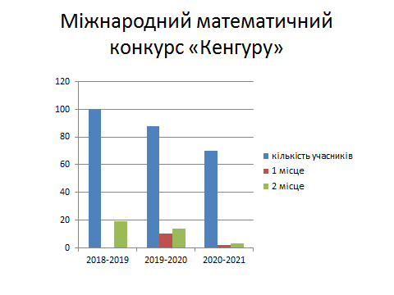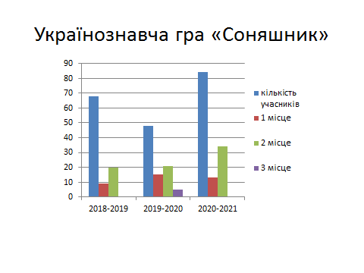
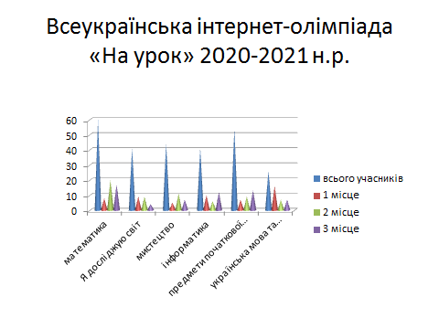
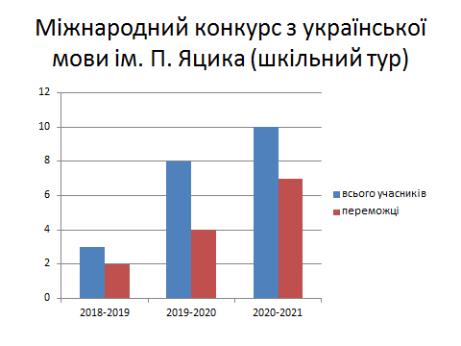
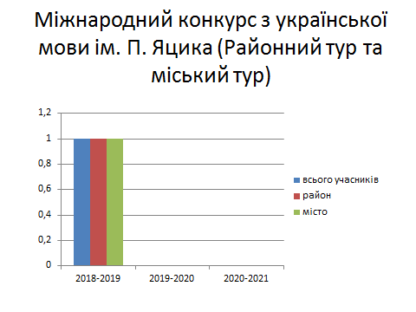
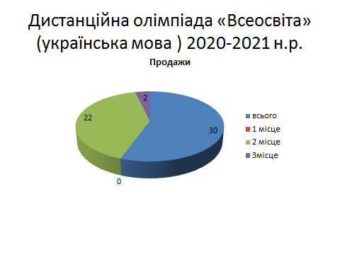

Висновок:
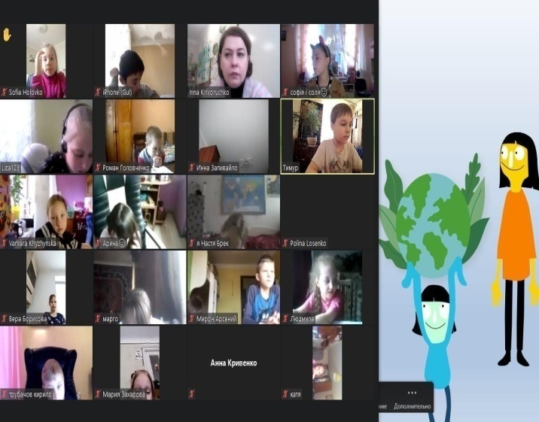
* необхідно удосконалювати систему роботи з обдарованими і талановитими здобувачами освіти, запроваджуючи сучасні методики виявлення, навчання таких учнів
* залучати більше учнів до участі в конкурсах, олімпіадах.

Діти використовували отримані знання у пошуково-дослідницькій практиці та науково-пізнавальній діяльності, що передбачає активну участь учнів у реалізації проєктів, екологічних акцій і виховних заходів:
- Декада початкової школи «Математика навколо нас»
- День вишиванки
- «Через поле, через гай, крокує святий Миколай»
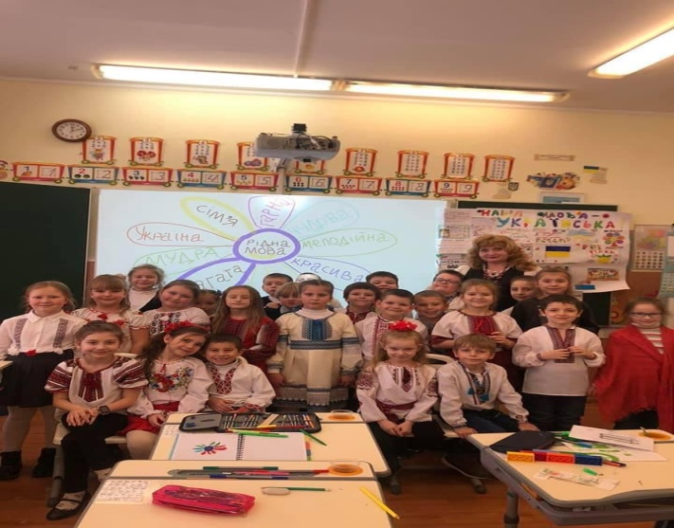
- День пам’яті і примирення
- свято Великодня
- Всесвітній день Землі

- День космонавтики,
- День народження Кобзаря,
- День народження Л.Українки,
- найбільший екологічний урок,
- День дитячої книги,
- День української хустки,
- свято Букваря (1-ші класи),
- «Прощавай, 1-й клас»,
- «Прощавай, 4 – й клас» (4-ті класи).
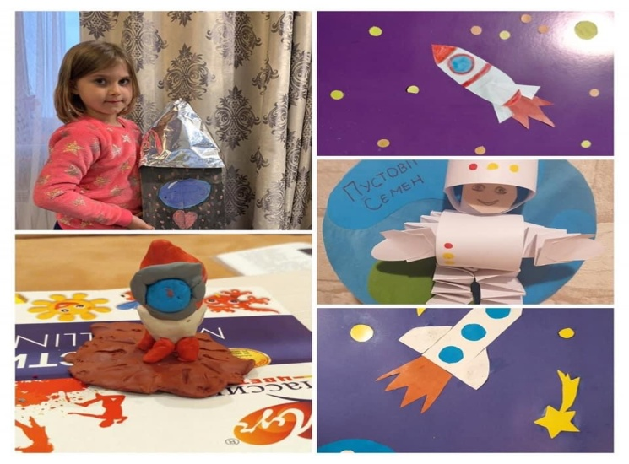
У своїй роботі МО вчителів іноземних мов керується нормативними документами, передбаченими чинним освітнім законодавством у сфері оцінювання рівня навчальних досягнень здобувачів освіти, розробленими МО України.
Оцінювання здобувачів освіти грунтується на позитивному підході, що передбачає врахування рівня досянень здобувачів освіти.
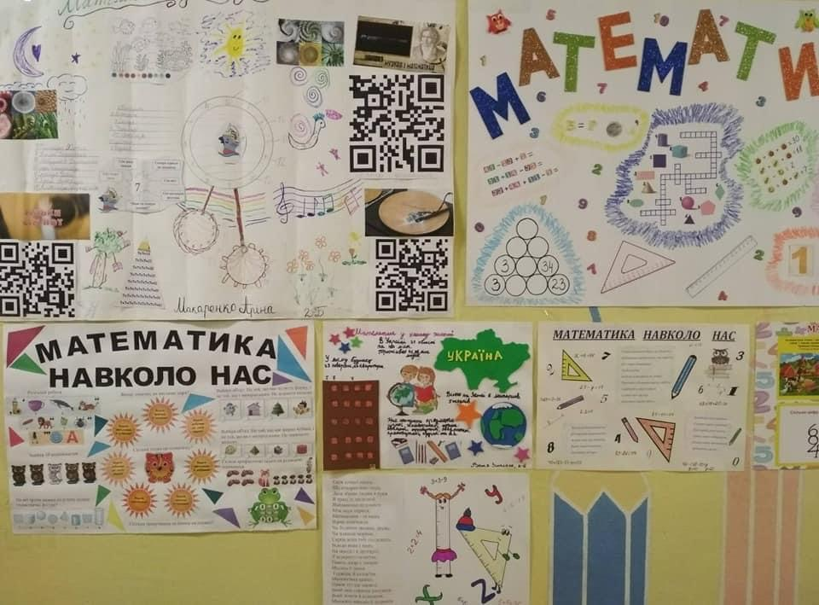
Система оцінювання навчальних досягнень здобувачів освіти з іноземних мов містить критерії, правила і процедури, за якими здійснюється оцінювання. Критерії, правила та процедури оцінювання результатів навчання оприлюднюються у різних формах: у кабінетах, вайбер-групах класів, оголошуються вчителями перед виконанням контролів з аудіювання, читання. письма, говоріння, диктантів, тестових завдань та інших видів робіт.
Переважна більшість вчителів іноземних мов оцінює не лише результат роботи, але й процес навчання, індивідуальний розвиток кожного учня, рівень аргументації та уміння здобувачів освіти висловлювати свою думку.
Вчителі іноземних мов забезпечують зворотній зв'язок щодо навчання здобувачів освіти у формі аналізу помилок, визначення шляхів покращення результатів навчання та заохочення для подальшого навчання. Вчителі зорієнтовані на якісне засвоєння здобувачами освіти знань, формування компетентностей та наскрізних умінь; розроблено критерії оцінювання та таблиці оцінювання контролів аудіювання, читання, письма, говоріння, тестових завдань, диктантів, творчих робіт.
Вчителі проводять поточне, тематичне, річне, підсумкове, вербальне оцінювання. Впроваджуючи компетентнісний підхід в систему оцінювання, використовують самооцінювання та взаємооцінювання під час уроків. Але використання формувального оцінювання, самооцінювання та взаємооцінювання ще є епізодичним в їх роботі.
Вчителями іспанської та англійської мов проведені моніторинги результатів навчання для відстеження прогресу у навчанні та коригування результатів навчання здобувачів освіти; проведено аналіз отриманих даних.
З метою виявлення об’єктивного та раціонального підходу до оцінювання навчальних досягнень здобувачів освіти з іспанської та англійської мов, за результами контролів були проведені моніторинги рівня навчальних досягнень здобувачів освіти 5-11 класів за І та ІІ семестри 2020-2021 навчального року, середнього річного балу, контролів письма та усного мовлення і простежена динаміка їх навчальних досягнень.

Моніторинг середнього річного балу здобувачів освіти з англійської мови за 2020-2021 н.р.

Клас | Середній бал
5-В | 7,5
6-В | 8,7
7-В | 8,3
8-В | 8,6
9-Б | 8,5
9-В | 8,8
10-Б | 8,9
11-Б | 8,9

Моніторинг середнього річного балу здобувачів освіти з іспанської мови за 2020-2021 н.р.
Клас | Середній бал
5-А | 6,9
5-Б | 8,3
6-А | 8,1
6-Б | 8,1
7-А | 7,6
7-Б | 8,6
8-А | 8
8-Б | 8,6
9-А | 8,3
9-Б | 5,9
10-А | 7,3
11-А | 7,1

Моніторинг рівня річних досягнень здобувачів освіти з іспанської мови за 2020-2021 н.р.
Клас | Високий рівень | Достатній рівень | Середній рівень | Початковий рівень | % якості | % успішності
5-А | 8,30% | 54,20% | 37,50% | 0,00% | 62,50% | 100,00%
5-Б | 37,90% | 44,80% | 13,80% | 3,40% | 82,80% | 96,60%
6-А | 25,80% | 51,60% | 22,60% | 0,00% | 77,40% | 100%
6-Б | 29,40% | 41,20% | 26,50% | 2,90% | 70,60% | 97,10%
7-А | 17,20% | 44,80% | 37,90% | 0,00% | 62,10% | 100%
7-Б | 38,50% | 53,80% | 76,90% | 0,00% | 92,30% | 100%
8-А | 31,30% | 31,30% | 37,50% | 0,00% | 62,50% | 100%
8-Б | 40,70% | 33,30% | 25,90% | 0,00% | 74,10% | 100%
9-А | 25,90% | 44,40% | 29,60% | 0,00% | 70,40% | 100%
9-Б | 22,20% | 22,20% | 22,20% | 33,30% | 44,40% | 66,70%
10-А | 17,40% | 43,50% | 26,10% | 13% | 60,90% | 87%
11-А | 23,50% | 41,20% | 23,50% | 11,80% | 64,70% | 88,20%

Моніторинг річних досягнень здобувачів освіти з англійської мови
за 2020-2021 н.р.

Клас | Високий рівень | Достатній рівень | Середній рівень | Початковий рівень | % якості | % успішності
5-В | 20,00% | 43,30% | 36,70% | 0,00% | 63,30% | 100,00%
6-В | 43,30% | 43,30% | 13,30% | 0,00% | 86,70% | 100,00%
7-В | 33,30% | 50,00% | 16,70% | 0,00% | 83,30% | 100,00%
8-В | 30% | 63,30% | 3,30% | 3,30% | 93,30% | 96,70%
9-Б | 28,60% | 64,30% | 7,10% | 0,00% | 92,90% | 100%
9-В | 44,80% | 41,40% | 13,80% | 0,00% | 86,20% | 100%
10-Б | 57,90% | 21,10% | 15,80% | 5,30% | 78,90% | 94,70%
11-Б | 42,30% | 50% | 7,70% | 0,00% | 92,30% | 100%

Моніторинг рівня навчальних досягнень здобувачів освіти з говоріння з іспанської мови за I семестр 2020-2021 н.р.
Клас | Високий рівень | Достатній рівень | Середній рівень | Початковий рівень | % якості | % успішності
5-А | 6,25% | 50% | 43,75% | 0% | 56,30% | 100%
5-Б | 23,10% | 61,50% | 7,70% | 3,80% | 84,60% | 92,30%
6-А | 29,60% | 51,90% | 18,50% | 0% | 81,50% | 100%
6-Б | 37,90% | 34,50% | 27,60% | 0% | 72,40% | 100%
7-А | 28% | 36% | 36% | 0% | 64% | 100%
7-Б | 41,70% | 41,70% | 12,50% | 4,20% | 83,30% | 95,80%
8-А | 40% | 28% | 28% | 4% | 68% | 96%
8-Б | 36% | 32% | 32% | 0% | 68% | 100%
9-А | 16,70% | 50% | 29,20% | 4,20% | 66,70% | 95,80%
9-Б | 0% | 50% | 33,30% | 16,70% | 50% | 83,30%
10-А | 11,80% | 41,20% | 41,20% | 5,90% | 52,90% | 94,10%
11-А | 10% | 50% | 40% | 0% | 60% | 100%

Моніторинг рівня навчальних досягнень здобувачів освіти з говоріння з іспанської мови за II семестр 2020-2021 н.р.
Клас | Високий рівень | Достатній рівень | Середній рівень | Початковий рівень | % якості | % успішності
5-А | 15,80% | 36,80% | 42,10% | 5,30% | 52,60% | 94,70%
5-Б | 17,40% | 52,20% | 26,10% | 4,30% | 69,60% | 95,70%
6-А | 28,60% | 47,60% | 23,80% | 0% | 76,20% | 100%
6-Б | 21,40% | 42,90% | 32,10% | 3,60% | 64,30% | 96,40%
7-А | 18,20% | 31,80% | 50% | 0% | 50% | 100%
7-Б | 36,40% | 40,90% | 22,70% | 0% | 77,30% | 100%
8-А | 37,50% | 33,30% | 12,50% | 16,70% | 70,80% | 83,30%
8-Б | 22,70% | 40,90% | 36,40% | 0% | 63,60% | 100%
9-А | 26,30% | 42,10% | 31,60% | 0% | 68,40% | 100%
9-Б | 50% | 50% | 0% | 0% | 100% | 100%
10-А | 11,10% | 50% | 27,80% | 11,10% | 61,10% | 88,90%
11-А | 16,70% | 50% | 33,30% | 0% | 66,70% | 100%

Порівняльний аналіз рівня навчальних досягнень здобувачів освіти 5-11 класів з говоріння з іспанської мови за І та ІІ семестри
2020-2021 н.р.
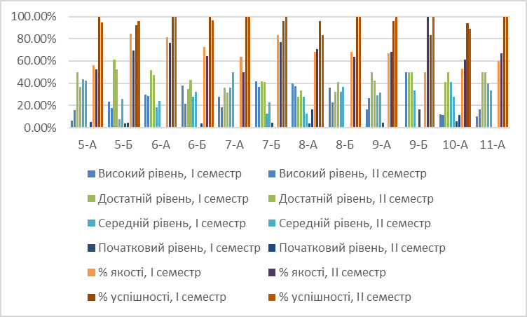

Моніторинг рівня навчальних досягнень здобувачів освіти з
говоріння з англійської мови за I семестр 2020-2021 н.р.

Клас | Високий рівень | Достатній рівень | Середній рівень | Початковий рівень | % якості | % успішності
5-В | 17,40% | 47,80% | 17,40% | 8,70% | 65,20% | 82,60%
6-В | 39,10% | 39,10% | 17,40% | 0% | 78,30% | 100%
7-В | 58,30% | 33,30% | 8,30% | 0% | 91,70% | 100%
8-В | 52,20% | 34,80% | 13% | 0% | 87% | 100%
9-Б | 40% | 60% | 0% | 0% | 100% | 100%
9-В | 37,50% | 37,50% | 25% | 0% | 75% | 100%
10-Б | 57,10% | 35,70% | 7,10% | 0% | 92,90% | 100%
11-Б | 33,30% | 61,90% | 4,80% | 0% | 95,20% | 100%

Моніторинг рівня навчальних досягнень здобувачів освіти з говоріння з англійської мови за IIсеместр 2020-2021 н.р.

Клас | Високий рівень | Достатній рівень | Середній рівень | Початковий рівень | % якості | % успішності
5-В | 31,80% | 31,80% | 27,30% | 9,10% | 63,60% | 90,90%
6-В | 38,50% | 50% | 7,70% | 3,80% | 88,50% | 96,20%
7-В | 45,50% | 45,50% | 4,50% | 4,50% | 90,90% | 95,50%
8-В | 43,50% | 47,80% | 4,30% | 4,30% | 91,30% | 95,70%
9-Б | 25% | 50% | 25% | 0% | 75% | 100%
9-В | 38,10% | 42,90% | 14,30% | 4,80% | 81% | 95,20%
10-Б | 62,50% | 25% | 12,50% | 0% | 87,50% | 100%
11-Б | 30% | 65% | 5% | 0% | 95% | 100%

Порівняльний аналіз рівня навчальних досягнень здобувачів освіти
5-11 класів з говоріння з англійської мови за І та ІІ семестри
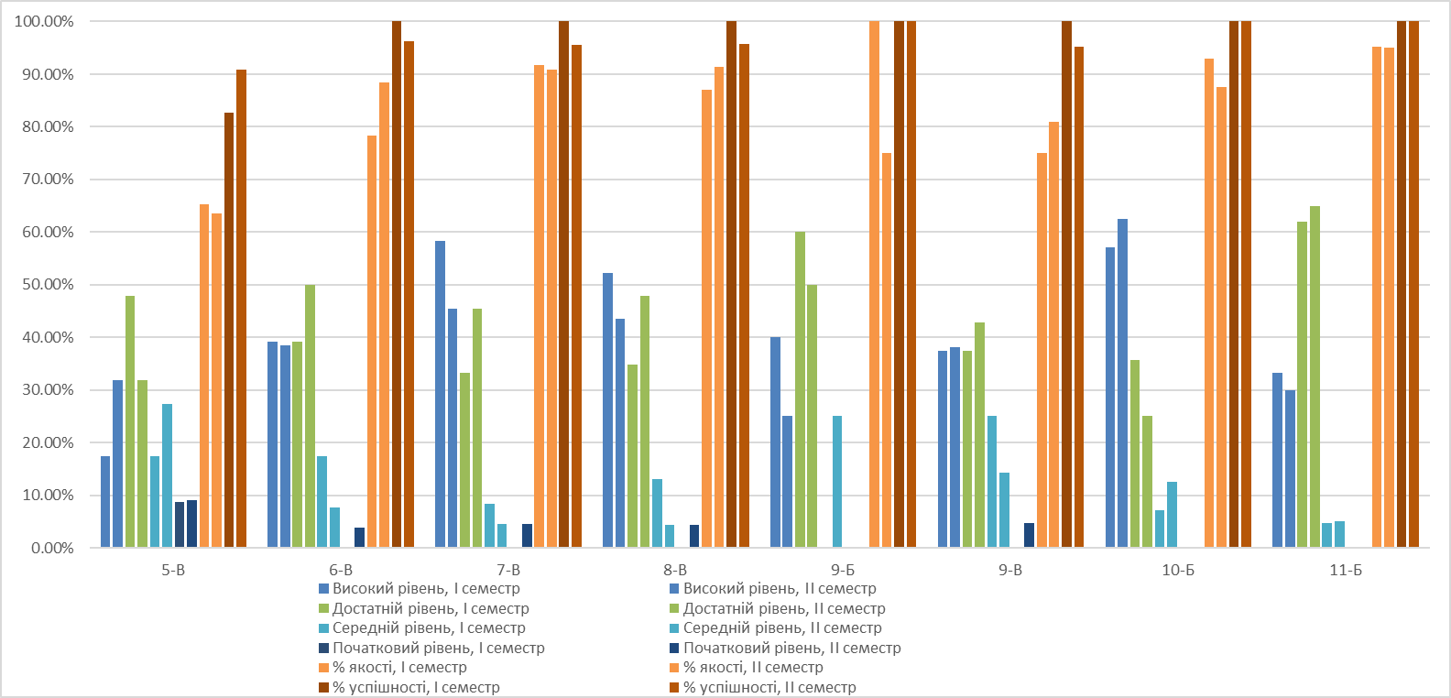
2020-2021 н.р.

Моніторинг навчальних досягнень здобувачів освіти з письма з іспанської мови за I семестр 2020-2021 н.р.

Клас | Високий рівень | Достатній рівень | Середній рівень | Початковий рівень | % якості | % успішності
5-А | 16,70% | 66,70% | 11,10% | 5,60% | 83,30% | 94,40%
5-Б | 24% | 56% | 16% | 4% | 80% | 96%
6-А | 21,40% | 50% | 21,40% | 7,10% | 71,40% | 92,90%
6-Б | 30% | 40% | 23,30% | 6,70% | 70% | 93,30%
7-А | 28% | 28% | 44% | 0% | 56% | 100%
7-Б | 24% | 60% | 8% | 8% | 84% | 92%
8-А | 48,10% | 14,80% | 18,50% | 18,50% | 63% | 81,50%
8-Б | 25% | 25% | 50% | 0% | 50% | 100%
9-А | 8% | 48% | 40% | 4% | 56% | 96%
9-Б | 14,30% | 28,60% | 28,60% | 28,60% | 42,90% | 71,40%
10-А | 16,70% | 27,80% | 38,90% | 16,70% | 44,40% | 83,30%
11-А | 10% | 40% | 30% | 20% | 50% | 80%

Моніторинг навчальних досягнень здобувачів освіти з письма з іспанської мови за II семестр 2020-2021 н.р.
Клас | Високий рівень | Достатній рівень | Середній рівень | Початковий рівень | % якості | % успішності
5-А | 4,30% | 39,10% | 43,50% | 13% | 43,50% | 87%
5-Б | 14,30% | 46,40% | 17,90% | 21,40% | 60,70% | 78,90%
6-А | 29,60% | 33,30% | 30,40% | 13% | 63% | 88,90%
6-Б | 23,30% | 33,30% | 33,30% | 10% | 56,70% | 90%
7-А | 15,80% | 42,10% | 31,60% | 10,50% | 57,90% | 89,50%
7-Б | 31,80% | 45,50% | 22,70% | 0% | 77,30% | 100%
8-А | 50% | 22,70% | 18,20% | 9,10% | 72,70% | 90,90%
8-Б | 20% | 45% | 25% | 10% | 65% | 90%
9-А | 35% | 45% | 20% | 0% | 80% | 100%
9-Б | 0% | 80% | 0% | 20% | 80% | 80%
10-А | 15,80% | 52,60% | 21,10% | 10,50% | 68,40% | 89,50%
11-А | 26,70% | 33,30% | 33,30% | 6,70% | 60% | 93,30%

Моніторинг навчальних досягнень здобувачів освіти з письма з англійської мови за I семестр 2020-2021 н.р.
Клас | Високий рівень | Достатній рівень | Середній рівень | Початковий рівень | % якості | % успішності
5-В | 20,80% | 33,30% | 29,20% | 16,70% | 54,20% | 83,30%
6-В | 26,90% | 34,60% | 19,20% | 19,20% | 61,50% | 76,90%
7-В | 9,10% | 68,20% | 22,70% | 0% | 77,30% | 100%
8-В | 20% | 60% | 15% | 5% | 80% | 95%
9-Б | 55,60% | 44,40% | 0% | 0% | 100% | 100%
9-В | 15% | 55% | 30% | 0% | 70% | 100%
10-Б | 66,70% | 16,70% | 11,10% | 5,60% | 83,30% | 94,40%
11-Б | 53,30% | 20% | 26,70% | 0% | 73,30% | 100%

Моніторинг навчальних досягнень здобувачів освіти з письма з англійської мови за II семестр 2020-2021 н.р.

Клас | Високий рівень | Достатній рівень | Середній рівень | Початковий рівень | % якості | % успішності
5-В | 27,30% | 40,90% | 18,20% | 13,60% | 68,20% | 86,40%
6-В | 10% | 30% | 25% | 35% | 40% | 65%
7-В | 26,10% | 56,50% | 17,40% | 0% | 82,60% | 100%
8-В | 0% | 72% | 28% | 0% | 72% | 100%
9-Б | 7% | 0% | 0% | 0% | 100% | 100%
9-В | 14,30% | 66,70% | 19% | 0% | 81% | 100%
10-Б | 71,40% | 14,30% | 14,30% | 0% | 85,70% | 100%
11-Б | 40% | 53,30% | 6,70% | 0% | 93,30% | 100%

Порівняння рівня навчальних досягнень здобувачів освіти
з письма з іспанської мови за І та ІІ семестри 2020-2021 н.р.

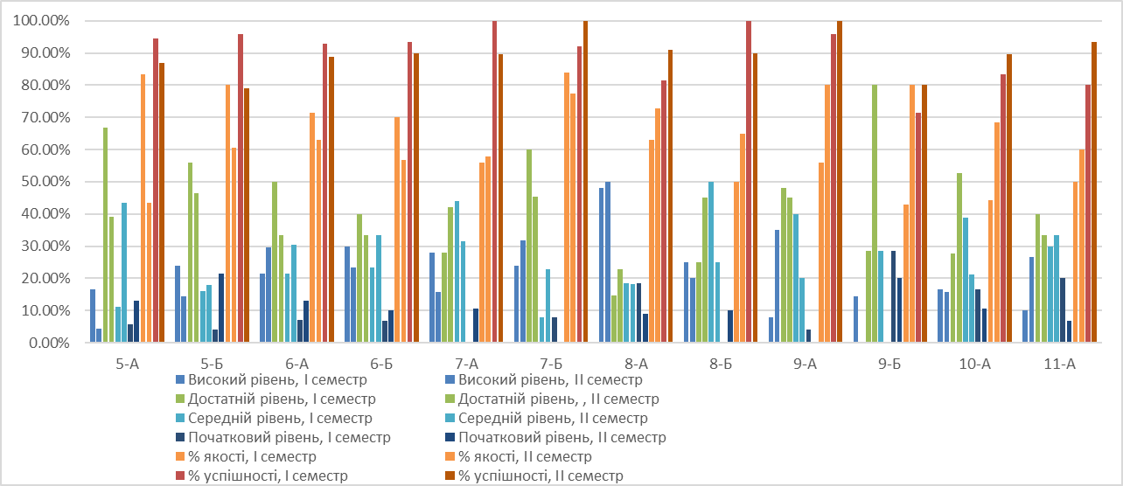

Порівняння рівня навчальних досягнень здобувачів освіти з письма з англійської мови за І та ІІ семестри 2020-2021н.р.
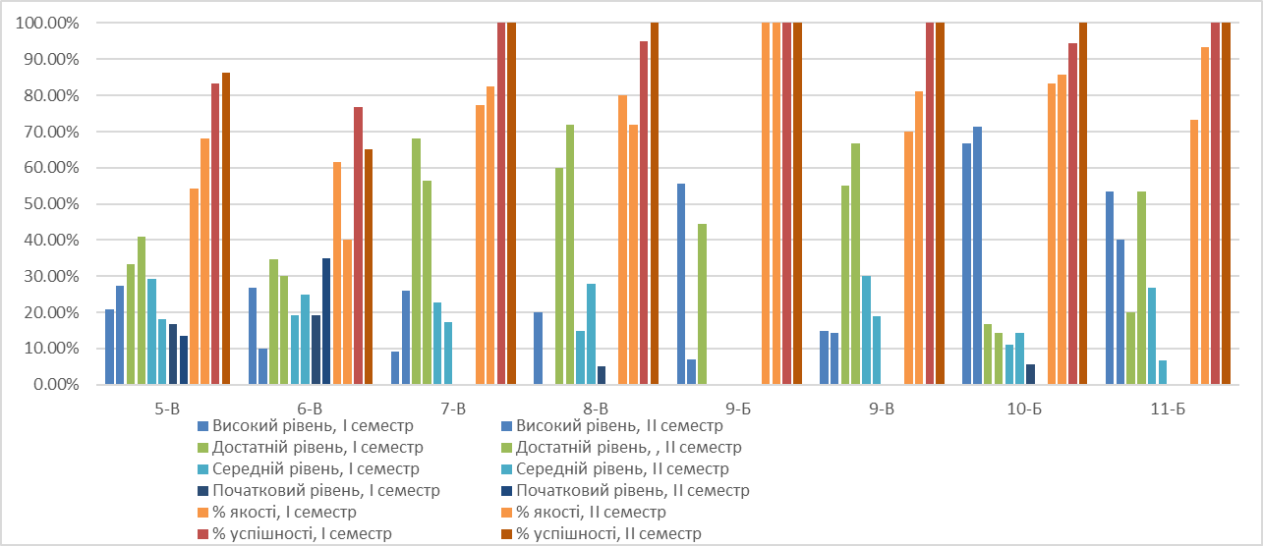

Вчителі іспанської та англійської мов заохочують та мотивують здобувачів освіти до навчання, створюють доброзичливу атмосферу, використовують різні форми і методи для підвищення мотивації навчання, відзначають дослідження учнів та підтримують у них бажання вчитися.
Вчителі іноземних мов початкової школи працюють за програмами НУШ, застосовують формувальне оцінювання, спрямоване на реалізацію компетентнісного підходу. В середній та старшій школі тільки триває етап впровадження елементів формувального оцінювання, самооцінювання, взаємооцінювання.
Висновок: вчителям іноземних мов потрібно вдосконалювати систему оцінювання; визначати шляхи покращення результатів навчання і відстеження індивідуальних траєкторій кожного здобувача освіти; впроваджувати в практику різні прийоми формувального оцінювання здобувачів освіти 5-11 класів ( у тому числі самооцінювання, взаємооцінювання).
Основою оцінювання на загальношкільному рівні є моніторинги участі колективів класів у загальношкільних заходах, зайнятості учнів у позаурочний час, активності здобувачів освіти в роботі органів учнівського самоврядування.
Система виховання в школі має на меті допомогти учневі стати самодостатньою, всебічно розвиненою, соціально активною особистістю. Саме тому основою оцінювання виховної роботи є діагностичне оцінювання, мета якого є не вимірювання, а порівняння результатів діагностичного оцінювання за певними параметрами, сутність яких складається в педагогічній оцінці, аналізі та прогнозуванні розвитку окремих якостей учнів. Об'єкт, який підлягає дослідженню, - окремий учень чи клас.
Так, досліджуючи на початку навчального року життєві компетентності здобувачів освіти 6-му класу було видно, що екологічно-природнича компетентність потребую розвитку, саме тому виховна робота в класі була націлена на її розвиток.

Моніторинг наприкінці року показав позитивну динаміку: прагматичний рівень зменшився з 63% на 14% й становив відповідно 49%. Показники продуктивно-діяльнісного рівня зросли з 26% до 38%. Показники аксіологічного рівня у дітей зросли на 2 і становили 13%

Згідно плану роботи на 2020-2021 навчальний рік та з метою створення цілісної моделі виховної системи на основі громадянських, національно-патріотичних та загальнолюдських цінностей у школі протягом 2020-2021 навчального року виховна діяльність була спрямована на реалізацію Законів України «Про освіту», «Про повну загальну середню освіту», «Про охорону дитинства», Декларації прав дитини, Конвенції ООН про права дитини, Концепції превентивного виховання дітей і молоді, Конвенції про права інвалідів, Національної стратегії розвитку освіти в Україні на період до 2021 року, програми «Основні орієнтири виховання учнів 1 – 11 класів», Концепції виховання дітей та молоді у національній системі виховання, Концепції громадянського виховання, Державної національної програми «Освіта. Україна ХХІ століття», Національної доктрини розвитку освіти, Указів Президента України «Про додаткові заходи щодо запобігання дитячій бездоглядності», Концепції національно-патріотичного виховання дітей і молоді.
Сучасні реалії нашого життя потребують від випускника нової української школи нових навичок і вмінь для успішної самореалізації, прагнення до самовдосконалення і навчання впродовж життя, готовності до свідомого життєвого вибору, відповідальності, трудової діяльності та громадянської активності. Життя в 21 столітті вимагає від молодої людини навичок винахідливого мислення, ефективного спілкування, творчого підходу до справи та вміння знайти нестандартне рішення проблеми. Ці вищевказані навички та вміння допоможуть здобувачам освіти стати більш адаптованими до сучасного життя, яке швидко змінюється, здатними орієнтуватися в різноманітних ситуаціях, працювати спільно в різних колективах та стати успішною, щасливою людиною.
Педагогічний колектив у 2020-2021 н.р. продовжив роботу над темою «Морально-ціннісний підхід як засіб формування життєвих компетентностей учнів на всіх етапах формування особистості».
З цією метою в школі створено психологічна служба, основною задачею якої було і залишається створення сприятливих умов для розвитку дитини, встановлення зв’язків і дружніх відносин між учнем, сім’єю та школою.
Психологічна служба школи в своїй професійній діяльності керується Законом України “Про освіту”, Конвенцією ООН про права дитини, Правилами внутрішнього розпорядку школи, «Положенням про психологічну службу України».
У 2020-2021 н.р.робота психологічної служби була націлена на реалізацію наступних завдань:
- здійснення особистісно-орієнтованого підходу до учнів, який передбачає розвиток творчих здібностей учнів, індивідуалізацію їх навчання з урахуванням інтересів і нахилів;
- забезпечення наступності між початковою, основною та старшою школами з урахуванням психологічних особливостей та рівня розвитку пізнавальної сфери учнів різних вікових груп. Створення належних умов для поступової адаптації учнів 1-х, 5-х класів до навчання у школі ІІ ступеню;
- продовження роботи щодо формування в учнів навичок здорового способу життя та його збереження;
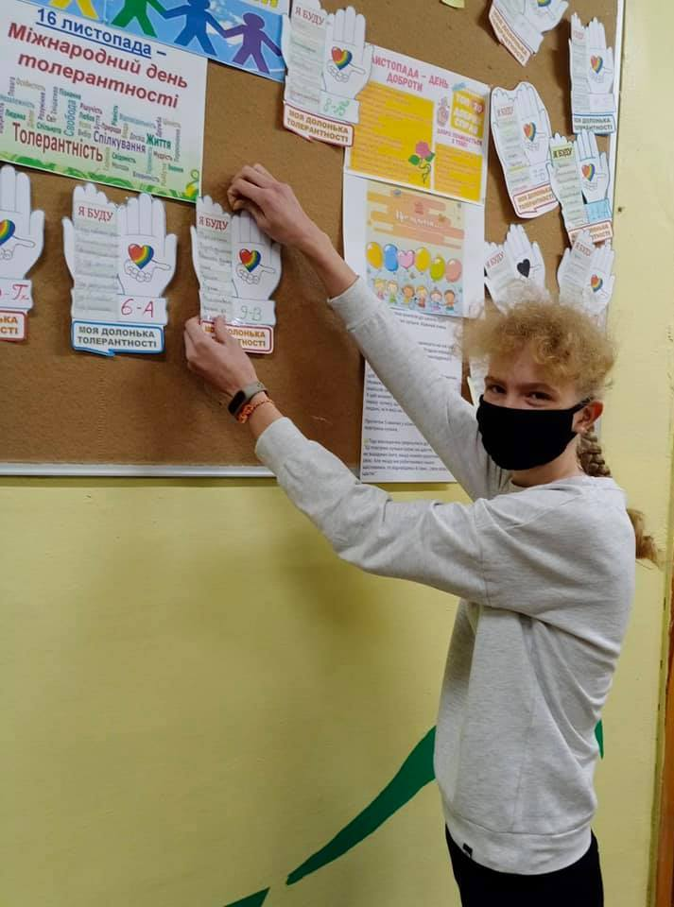
- психологічне супроводження освітньої діяльності, спрямованої на розвиток творчої особистості шляхом підвищення ефективності індивідуальної роботи з учнями різного інтелектуального розвитку та дітьми, які потребують постійного педагогічного впливу і корекції.
- психологічне забезпечення зростання професійної компетентності педагогів на основі впровадження досягнень передового педагогічного досвіду та психолого-педагогічної науки;
Це стає можливим за умови створення в школі безпечного освітнього середовища, яке забезпечує наявність безпечних умов навчання та праці, комфортну міжособистісну взаємодію, сприяючи емоційному благополуччю учнів, педагогів та батьків, відсутність будь-яких проявів насильства та наявність достатніх ресурсів для їх запобігання, дотримання прав і норм фізичної, психологічної, інформаційної та соціальної безпеки кожного учасника освітнього процесу.
Було проведено ряд психологічних бесід та виховних заходів, спрямованих на підтримку безпечного освітнього середовища:
- «Стоп булінг» 7-10 клас
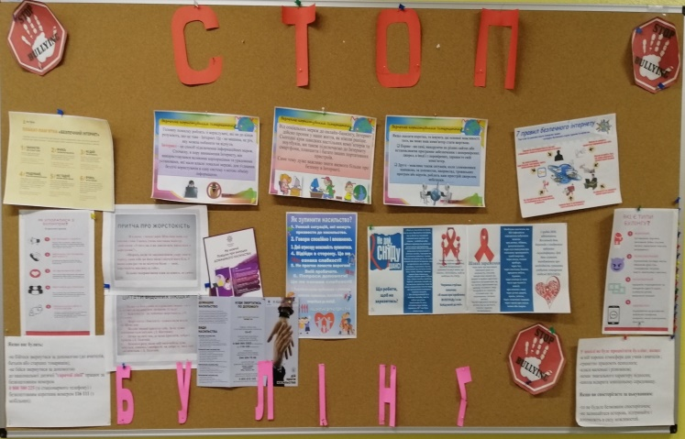
- «Безпечний інтернет» 8-9 клас
- «Кібер булінг» 7-8 клас
- «Довіра і дружба» 7-8 клас
- «Риси толерантної особистості» 5-6 клас.
та протягом року впроваджувалися такі виховні технології, як інтерактивні методи та форми діяльності, які ставлять за мету не нав’язування правил і норм та примусове їх виконання, а створення умов для осмислення суті моральних правил і норм, їх доцільності, добровільного сприйняття, творчого застосування, набуття досвіду морально-ціннісного ставлення до самого себе, до людей, до навколишнього світу.
А найпоширеніші серед інноваційних виховних технологій у школі є:
Технологія виховання успішної особистості
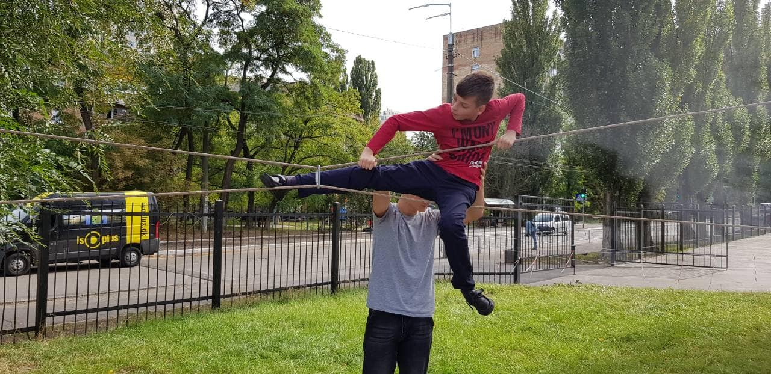
Вивчаючи природу людей, які змогли стати успішними в наш час, аналітики виділили декілька навичок та вмінь цих людей, які привели їх до успіху. Це творчість і інноваційність, критичне мислення і вміння вирішувати проблеми, комунікативні навички та навички співробітництва, вміння працювати з інформацією та комп’ютерні навички, лідерство та відповідальність, громадянська свідомість.
Ефективною технологією розвитку учнівської молоді є технологія успішної особистості (технологія успіху), педагогічна філософія якої сприяє вихованню особистості, здатної самореалізуватись, самовизначитись, самоусвідомитись у реаліях сучасного життя.
Так, протягом навчального року в школі було проведено:
- Година спілкування «Знайди себе». Проведення класних зустрічей. Вибори органів учнівського самоврядування
- «Намисто Роксолани», 1-4 класи та 5-10 класи
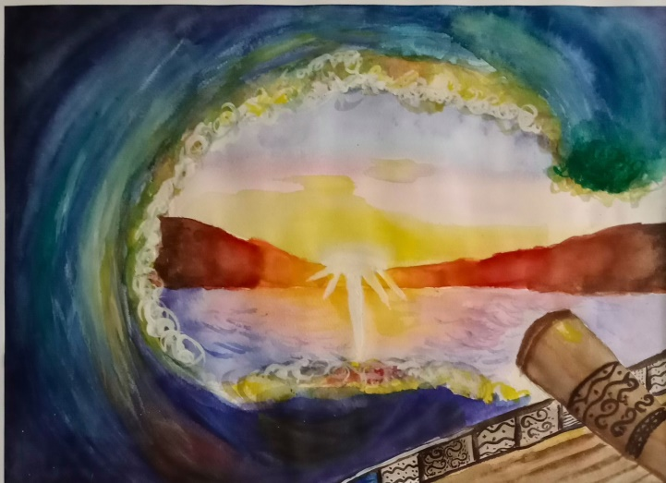
- Персональна виставка малюнків Фостенко Анастасі, учениці 7-В класу
- Туристичні змагання до Всесвтнього дня туризму, 4-5 класи
- Челендж «Заспіваємо слова Лесі Українки» (вчителі української мови та літератури) 5-11 класи
- Військово-патріотична гра «Козацькі забави» до Дня козацтва
- «Веселі старти» (спортивні змагання в початковій школі)
- «Новий рік на порозі» (концерт вихованців гуртків)
- ІІ етап дитячо-юнацької військово-патріотичної гри «Сокіл» («Джура»)
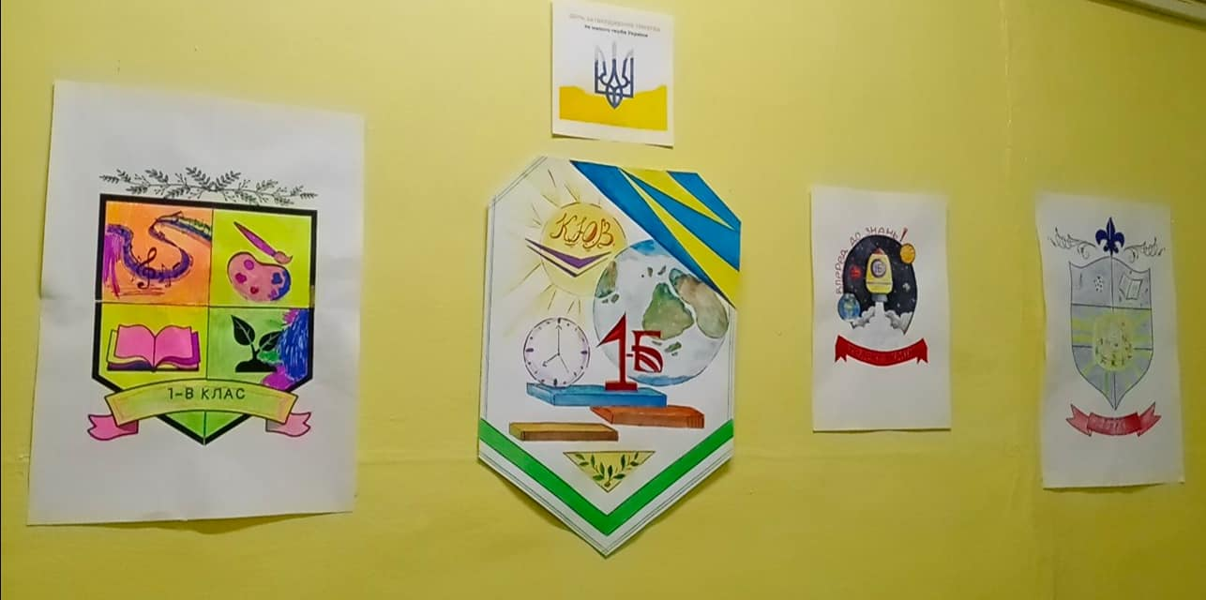
Ще одним кроком у розвитку лідерських якостей є участь у роботі органів учнівського самоврядування «Шкільна Ліга». З метою в школі було запроваджено цикл тренінгів для Шкільної Ліги: «Шкільна Ліга – єдиний колектив» (Тренінг з колективної роботи (жовтень 2020), «Як стати лідером?» (грудень 2020), «Впевненість у собі – запорука успішного лідера» (лютий 2021). Перевага тренінгу як методу обумовлюється тим, що діти на практиці перевіряють дію технологій та стилю поведінки.
Лідери школи мали змогу вийти за межі шкільного колективу та брати участь у міських та Всеукраїнських заходах. Так протягом 2020-2021 н.р. лідери та активні здобувачі освіти школи взяли участь:
- Всеукраїнський форум за участю Президента України
- спільні проекти з бібліотекою ім..О.Новікова-Прибоя
- Всеукраїнському флешмобі та встановленні міжнародного рекорду «Найбільша кількість жінок, які одягли українську хустину в різних країнах світу впродовж 24 годин» до Дня Української хустини
- Онлайн-конференція з Олексєм Бреусом, інженером-ядерником
- Загальношкільний флешмоб ,,Нам без книг ніяк не можна” до Дня книги
- Прес-весняні зустрічі у рамках Міжнародного фестивалю-конкурсу «Пресвесна на Дніпрових хвилях»
- Акція «Молодь проти наркоманії та СНІДу», створення пізнавального відео
Крім того, на базі школи створено об’єднання та секції: клуб «Діалог держав», «Шкільна преса», ЮІР, ДЮП, орган учнівського самоврядування «Шкільна Ліга», участь в яких допомогає учням проявити та розвинути свої кращі якості.
Діти відвідують гуртки та секції ПДЮТ, ЦДЮТ, клубу «Червоні вітрила», музичну школу № 33. Останнім часом є потреби у відкритті гуртків спортивного спрямування для учнів початкової школи та наукового спрямування для учнів середньої та старшої школи.
Персоніфіковане (індивідуальне) виховання
- індивідуальні бесіди
- доручення
- творчі завдання
Як свідчить практика, лише самостійно дослідницька, пошукова діяльність переводить її (діяльність) у творчі вчинки, високий рівень морально-етичної поведінки особистості, а отже, веде до успіху.
Протягом навчального року учні школи брали участь у Міжнародному проєкті «Побачити звуки» у рамках прямої допомоги Уряду Австралії. Підсумком участі стало оприлюднення робіт учнів та випуск плакатів з їх малюнками.
В умовах дистанційного навчання технологія персоніфікованого виховання стала запорукою активності учнів, їх особистий погляд на ті чи інші проблеми в суспільстві.

Проєктна технологія
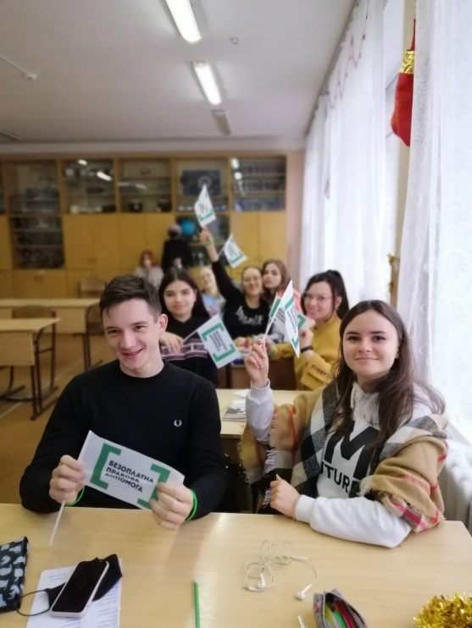
Наступна дуже дієва технологія, яка тісно пов'язана з розвитком навичок для досягнення успіху в 21-ому столітті - технологія проектів. Ця технологія, як відомо, зорієнтована на самостійну діяльність учнів; індивідуальну, парну, групову роботу, яку учні виконують протягом певного часу. В основі цієї технології лежить розвиток пізнавальних, творчих навичок учнів, вміння орієнтуватися в інформаційному просторі, а отже, формується компетентність спілкування рідною або іноземною мовами. В рамках проєкту учні залучаються до вирішення значущої реальної проблеми. У нашій школі на постійній основі впровадженні загальношкільні проєкти: «Старт дає школа» (громадянське виховання, профорієнтаційна діяльність), «Ми – нащадки героїв» (військово-патріотичне виховання), «Об’єднаймося країнами» (міжнародне співробітництво), «Ми – люди, доки є Природа» (екологічне спрямування), «Дитяча рука допомоги» (благодійна діяльність, ставлення до оточуючих), «Україна – наш спільний дім» (національно-патріотичне спрямування), «На урок запрошує…» (пошукова діяльність, вивчення творчості, праці видатних особистостей України та інших країн, підсумком роботи є зустріч з ними)
У рамках проєкту «На урок запрошує..» в школі було проведено:
- Зустріч зі шкільним офіцером поліції Стник Н.В. (протягом року)
- Зустріч з представниками ювінальної превенції
- Зустріч з директором Українського центру вивчення історії Гологосту А.Польським (онлайн)
- Зустріч з представником Центру безоплатної правової допомоги С.Білоусом
- Зустріч з представниками Центру зайнятості (листопад, лютий, квітень)
- Зустрічі з представниками ВУЗів
У рамках проєкту «Старт дає школа» було проведено:
- змагання з футболу та баскетболу серед юнаків та дівчат 6-7-х класів (Хобло Р.В.)
- змагання «Веселі старти» 1-4-х класів (Пархоменко О.В.)
- туристичні змагання для учнів 3-4-х класів (Уніченко Г.І.)
- турнір з піонерболу серед учнів 9-х класів (Хобло Р.В.)
Дієвим напрямом виховної діяльності є профорієнтаційна робота з учнівською молоддю. Завданням професійного виховання є формування культури життєдіяльності, яка дає змогу продуктивно будувати своє повсякденне життя, правильно визначати лінії життя; формування відповідального ставлення підростаючого покоління до планування професійної кар’єри за рахунок розширення знань про світ професій та спеціальностей, актуальних на ринку праці; сприяння засвоєнню учнями основних норм суспільного життя; розкриття творчих можливостей, самоорганізація і саморозвиток особистості через організацію соціальної практики. Для учнів з метою формування було проведено:
- профорієнтаційна гра «Впізнай професію» для учнів 1-4-х класів
- Година спілкування «Шлях до професії починається зі школи» (8-11 класи)
- профорієнтаційний урок «Права свої ти вміло захищай» для учнів 10, 11 класів
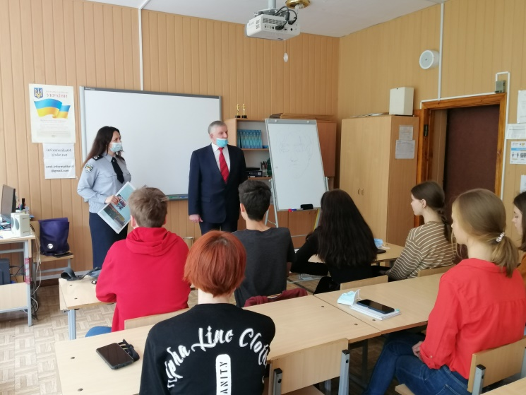
- Профорієнтаційні дайджести для учнів 10-11 класів з вищими навчальними закладами освіти
- Національний авіаційний університет
- Київський національний університет будівництва та архітектури
- Національна академія внутрішніх справ
- Національний технічний університет
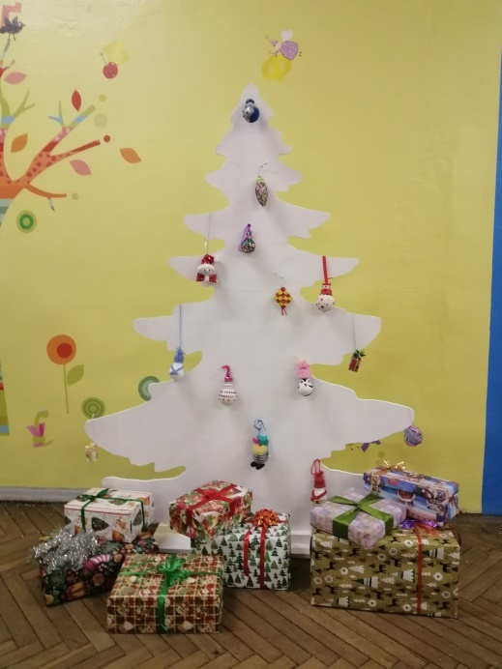
У рамках проєкту «Ми – люди, доки є природа» проведено:
- Акція «Нагодуй птахів»
- екофлешмоб «Дерево замість квітів»
- «Земля – наш спільний дім»
- «Посади дерево, випускник»
- Виставка творчих робіт «Друге життя»
- «Скажімо пластику - НІ»
- Екологічна акція «Збережемо ялинку»
- Бібліотечний урок «День інформації “Будь природі другом”» 7 кл.
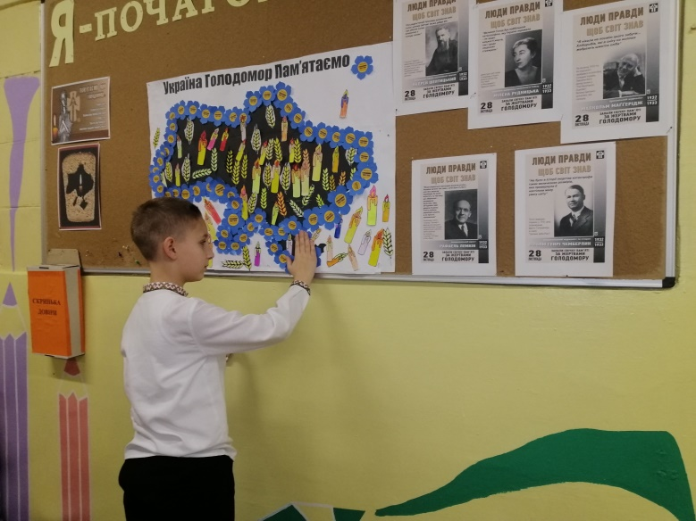
У основу проєкту «Ми – нащадки героїв» покладено:
- фотоквести та конкурси для початкових класів(Кунах Ю.В.)
- арт-журнал до Дня пам'яті жертв Голодомору (Цвіліховська К.А.)
- конкурс відеопрезентацій до Дня Збройних Сил України (Уніченко Г.І.)
- уроки пам’яті, присвячені Дню Гідності та Свободи, Голодомору (Уніченко Г.І)
- радіолінійки до знаменних дат «Сторінки з історії України» (Уніченко Г.І.)
- уроки мужності «Козацькому роду немає переводу» (класні керівники, 1-11 класи)
- Класна година «І світлий смуток в серці збережемо» (до Дня Перемоги)

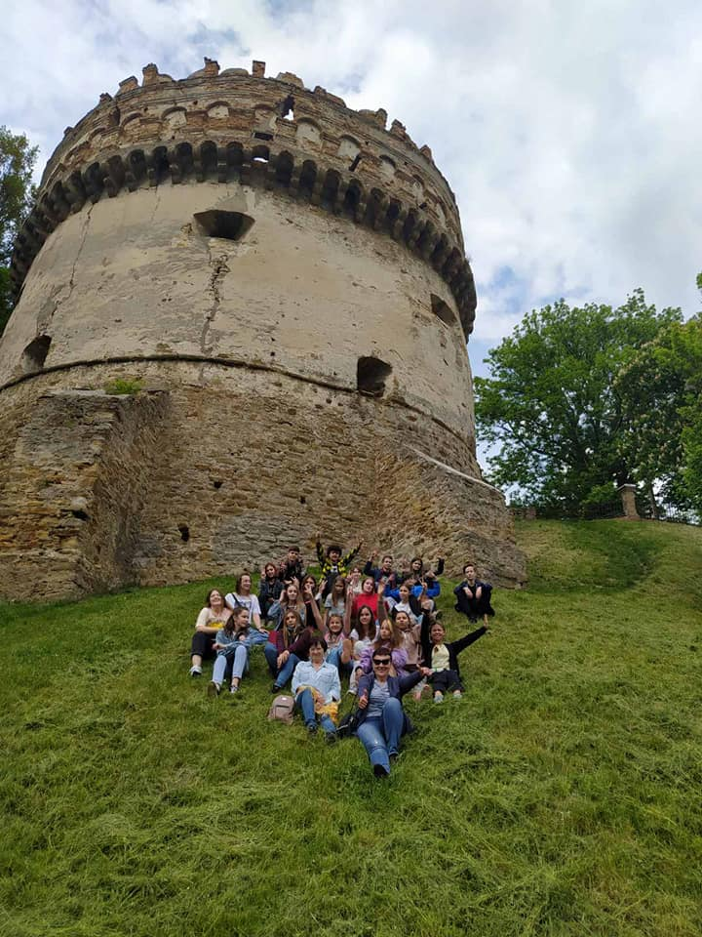
Проєкт «Україна – наш спільний дім» реалізований через проведення:
- відеолекторії до пам’ятних дат (Сердюк М.В., Уніченко Г.І.)
- День Державного Герба України. Конкурс гербів класів
- Всеукраїнський флешмоб та встановлення міжнародного рекорду «Найбільша кількість жінок, які одягли українську хустину в різних країнах світу впродовж 24 годин» до Дня Української хустини
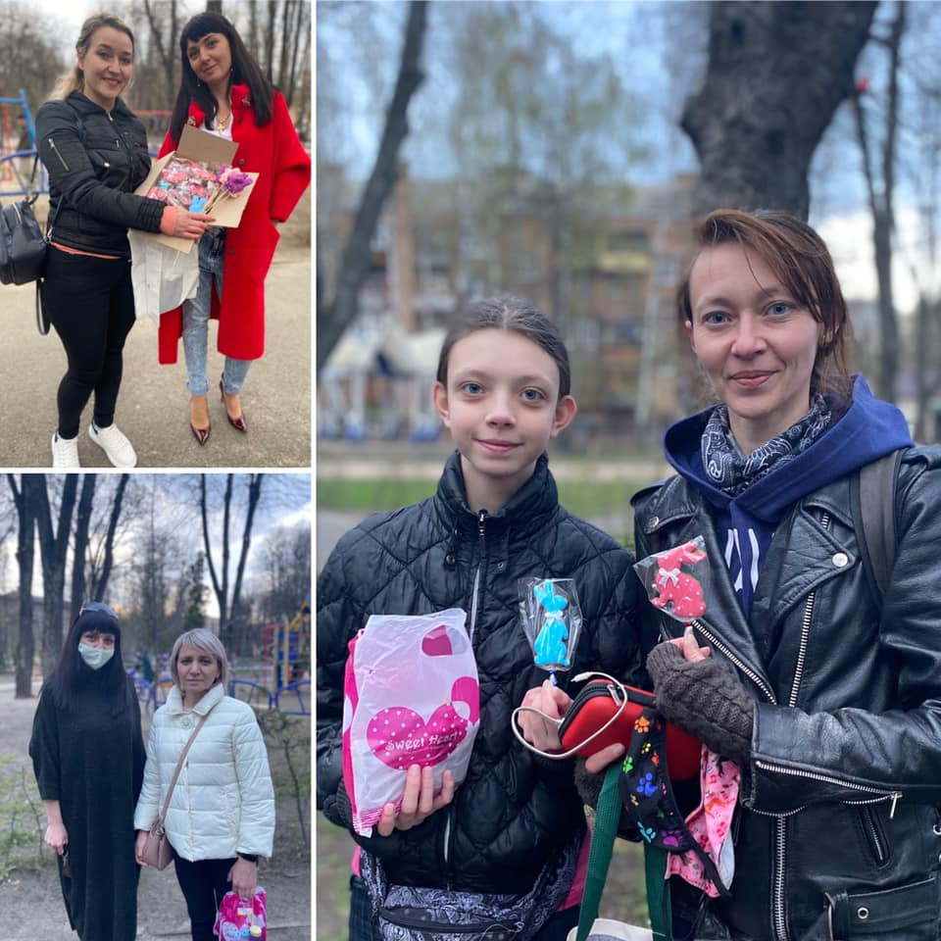
- Акція «Привітай Захисника»
- Арт-перерви «Пізнаємо Україну за традиціями»
- Екскурсії
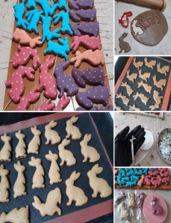
У рамках проєкту «Дитяча рука допомоги» протягом року було проведено:
- Акція «Вітамінний щит» (спільно з волонтерським рухом «Батальон «Сітка»»)
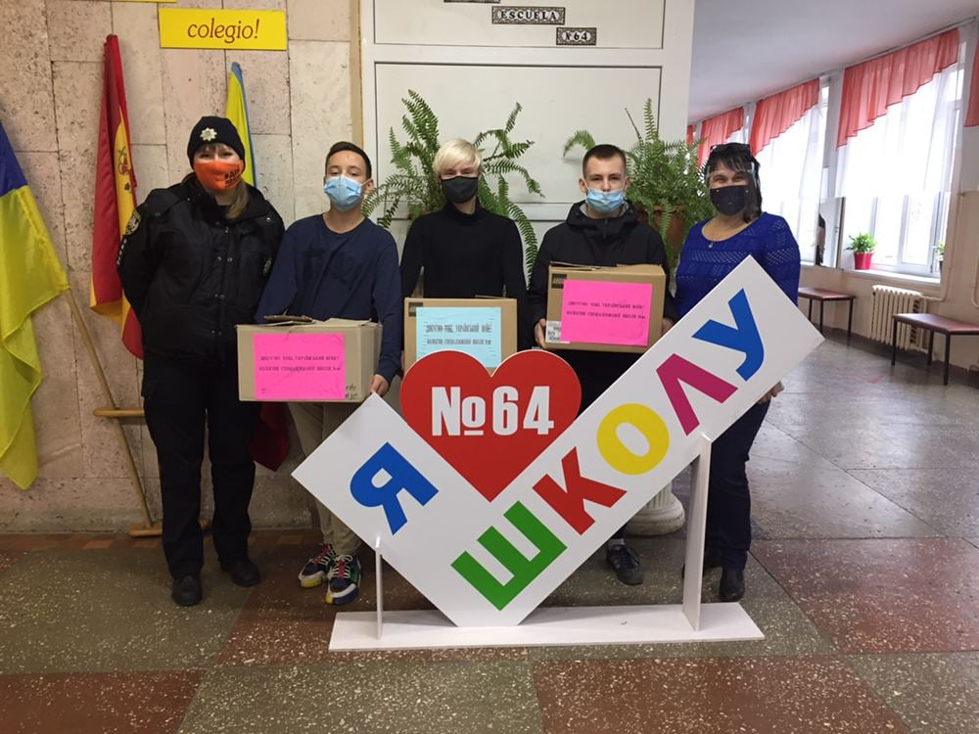
- «Солодощі до свят» (спільно з волонтерським рухом «Батальон «Сітка»»)
- «Замість квітів – допомога Єгору і Віті»
- «Новий рік без самотності»
- «Великодній пряник на здоров‘я»
- День волонтера з «Батальоном «Сітка»
- Акція «Монетки на життя»
Попри те, що волонтерством учні школи займаються вже не перший рік, кожного разу це нові емоції. В цьому році ініціаторами деяких акцій стали і батьки.
Інтерактивна акція
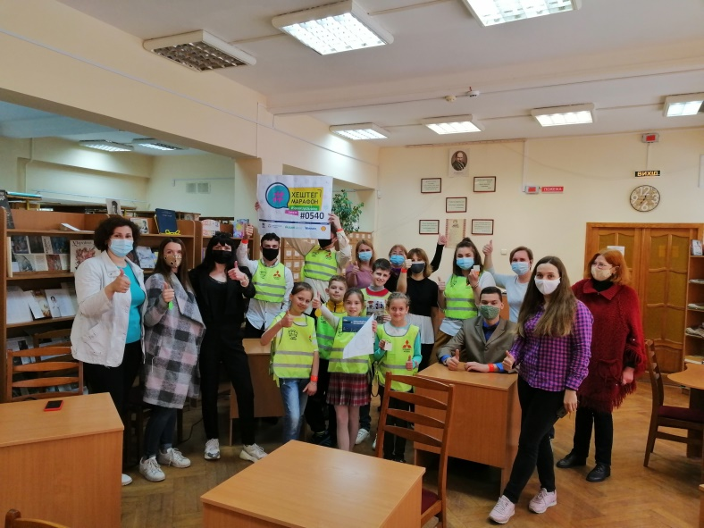
Це низка заходів інформаційно-просвітницького спрямування (наприклад: челенджі, флешмоби, розповсюдження буклетів, пам'яток, тематичних календарів, стіннівок, спрямованих на попередження негативних явищ в освітньому середовищі тощо). Ці заходи є складовою частиною проєкту. Так у лютому місяці колектив школи брав участь у Всеукраїнському флешмобі та встановленні міжнародного рекорду «Найбільша кількість жінок, які одягли українську хустину в різних країнах світу впродовж 24 годин» до Дня Української хустини, мета якого – збереження й поширення національний традицій та розвиток української культури. В травні місяці школа взяла участь у Всеукраїнських змаганнях з правил дорожнього руху, мета яких – формування активної позиції щодо необхідності дотримання ПДР та свідоме поширення цієї інформації серед здобувачів освіти та мешканців району. За підсумками трьох турів команда школи вийшла у фіналісти.
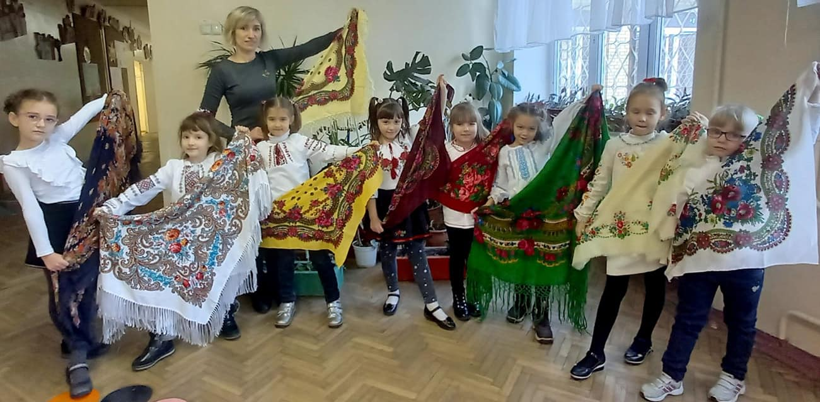
Інтернет дає можливість проводити такі акції навіть в період карантинних обмежень. Так протягом року були проведені інтерактивні акції: «Даруйте добро!», «Книга – наш друг», «Що цікавого я дізнався в цей день», «Захистимо планету», танцювальний флешмоб до Міжнародного дня танцю, онлайн-виставка робіт “ Друге життя”, тощо.
Ігрова технологія
Протягом 2020-2021 н.р. було проведено:
- «Країна Знань запрошує» (інтерактивна гра)
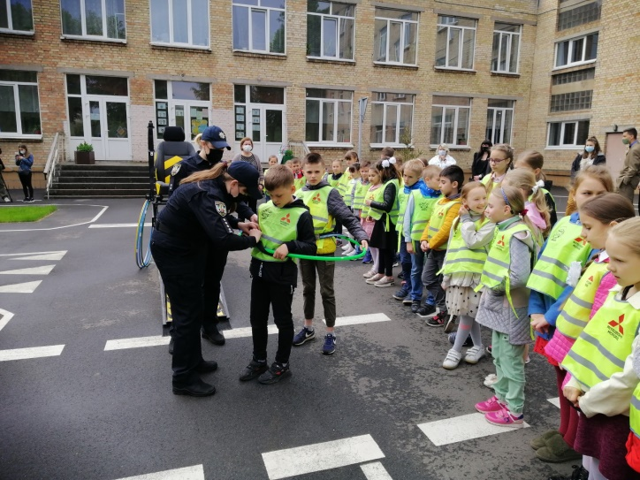
- «Дігікон» (інтерактивна колективна гра)
- «Відгадай професію» (інтерактивно-рольова гра)
- «Володар кілець» (інтерактивна гра)
Розвивальне виховання
Технологія саморозвитку особистості.
Ефективною технологією розвитку учнівської молоді є технологія успішної особистості (технологія успіху), педагогічна філософія якого виражається формулою «Візьми відповідальність за свою успішність на себе». Так здобувачі освіти, інколи за власної ініціативи, брали участь у різноманітних Всеукраїнських та міжнародних конкурсах і змаганнях та посідали призові місця:
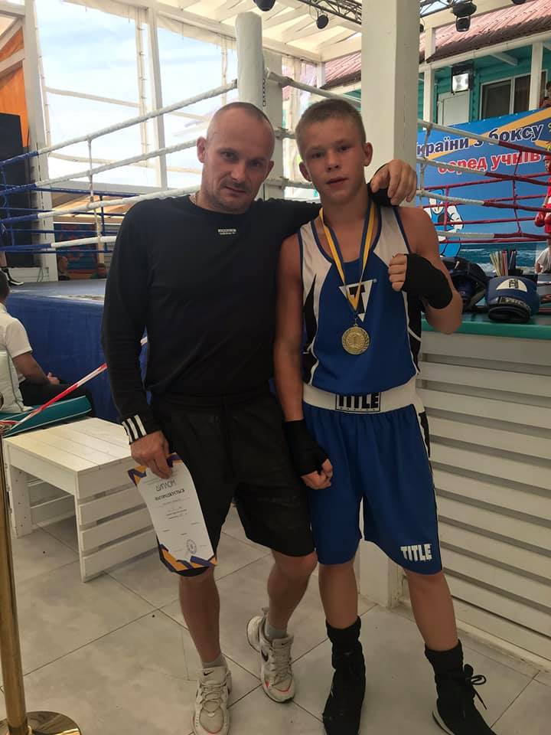
Науменко Владислав, 7-В клас – І місце на Чемпіонаті України з боксу;
Меркушенко Любов, 7-Б клас – ІІ місце в Всеукраїнському турнірі з художньої гімнастики;
Фостенко Анастасія, 7-В клас – І місце в Міжнародному конкурсі з образотворчого мистецтва в Туреччині;
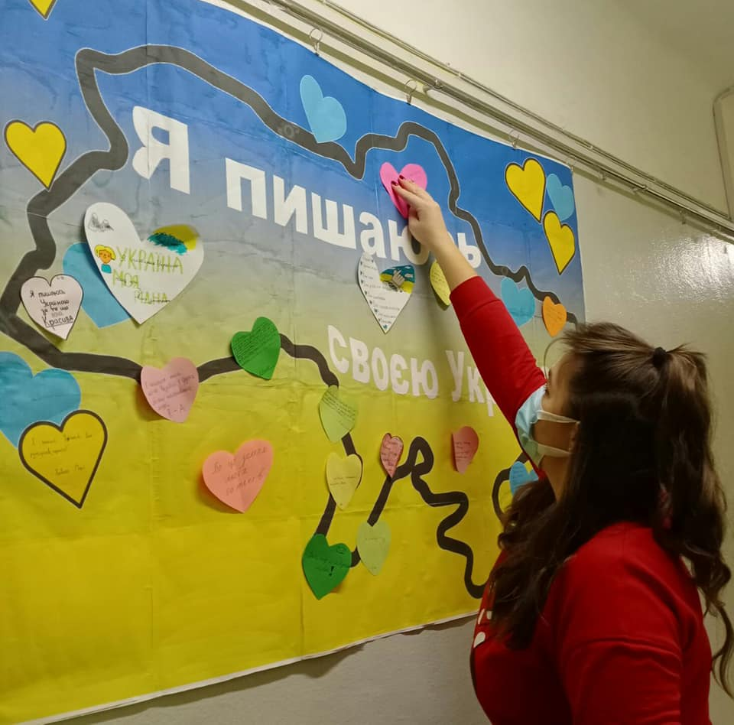
Полякова Зоряна, 7-В клас – І місце у Чемпіонаті ОКДЮСШ з художньої гімнастики;
Назар Казнозій, 8-Б клас – ІІ місце у Чемпіонаті України з таеквон-до;
Семенченко Микола, 11-А клас – ІІІ місце у Чемпіонаті України з таеквон-до;
Ситник Єлизавета, 7-Б клас – Гран-прі у Міжнародному дистанційному фестивалі-конкурсі дитячої, учнівської та студентської молоді «Соняшник».
Інформація про досягнення учнів було оприлюднено на сторінках ФБ, Інстаграм, шкільного сайту, а також розміщено на стенді в приміщенні школи. Здобувачи освіти мали змогу поділитися своїми надбаннями, досягненнями з усією шкільною родиною. Так у школі відбулася персональна виставка творчих робіт призерки багатьох Всеукраїнських та міжнародних конкурсів Фостенко Анастасії. Відвідування її виставки стало в нагоді вихованцям гуртка з образотворчого мистецтва, які мріють вже про власну виставку. А з мрії починається дія.
Технологія співробітництва
Дана технологія ефективно впливає на те, що зникає межа між учителем-керівником та учнем-підлеглим, а з’являється можливість віднайти точки перетину інтересів учитель-наставник та учень-партнер.
Це означає, що дещо змінюється стиль відносин вчителя та учнів:
- не забороняти, а спрямовувати
- не управляти, а співкерувати
- не примушувати, а переконувати
- не командувати, а організовувати
- не обмежувати, а надавати свободу вибору
Тільки за таких умов можливе навчання (виховання) без примусу, яке характеризує:
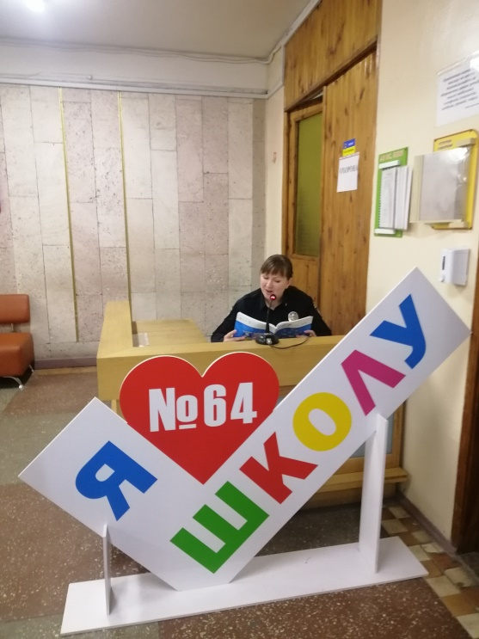
• вимогливість, засновану на довірі
• захопленість, народжену цікавим викладанням
• заміна примусу бажанням, яке породжує успіх
• ставка на самостійність і самодіяльність дітей
• застосування непрямих вимог через колектив

Співробітництву з дорослими-наставниками не завадило навіть дистанційне навчання - в онлайн режимі відбулися зустрічі зі шкільним офіцером поліції Ситник Н.В. «Безпечне середовище в школі», «Культура в інтернеті», «Дистанційна освіта. Правила поведінки»
Важливим фактором виховання дітей і учнівської молоді є екскурсійний напрямок. Протягом 2020-2021 навчального року для здобувачів освіти було організовано екскурсії до музеїв м.Києва: парк «Київська Русь», «Кив в мініатюрі», Музей води, музей науки, Динопарк. Здобувачі освіти 7-10 класів відвідали м.Острог.
ІКТ-технології
Карантинні обмеження, які виникли сьогодні, стали поштовхом для використання ІКТ технологій у виховній роботі.
В період карантинних обмежень школа першою в Україні впровадила щотижневі радіо зустрічі з представниками національної поліції на правову тематику. Крім того, протягом навчального року в школі було поведено:
- цікаві аудіоперерви
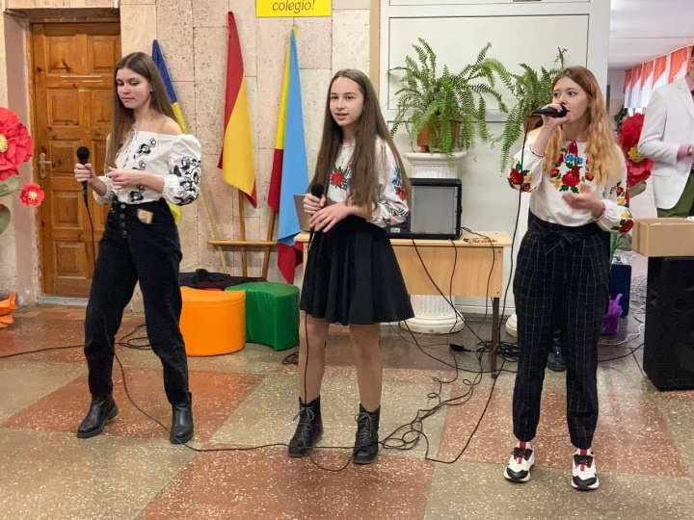
- тематичні радіолінійки
- створення новорічних фотозон «Новорічна казка»
- Загальношкільна вітальна програма до Дня працівників освіти «Учитель! Ваше слово – мудрість України». Святковий онлайн концерт.
- створення онлайн-проєкту “Святкуймо разом 210-річницю незалежності Мексики. Всі різні, всі рівні” з нагоди 210-річчя незалежності Мексики

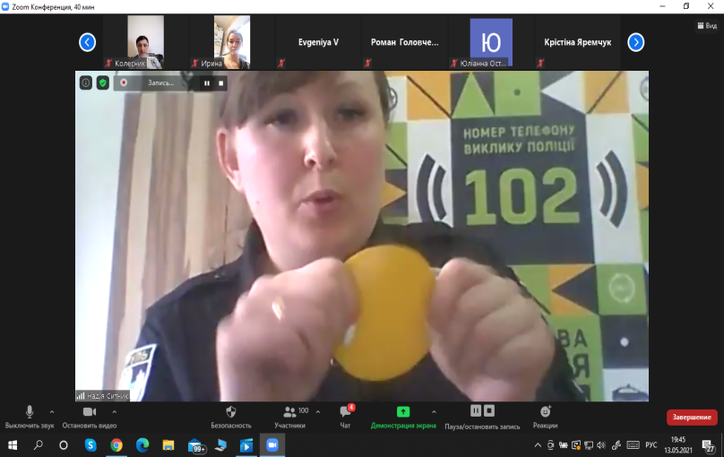
Реалізація сучасних інноваційних технологій виховної роботи допомагає створити виховний простір розвитку успішної особистості, здійснити перехід до педагогіки цілеспрямованого і свідомого формування особистісних рис і якостей молодої людини. Використання інноваційних технологій допомагають створити ситуацію успіху для розвитку особистості дитини, дати можливість кожному вихованцю відчути радість досягнення успіху, усвідомлення своїх здібностей, віри у власні сили.
Успішність виховного процесу залежить від того, як складаються відносини між педагогами, учнями і батьками. Результат виховання може бути успішним тоді, коли вчителі та батьки стануть однодумцями.
Сім'я є головним чинником і умовою розвитку, виховання дитини. Саме в сім'ї дитина отримує основи фізичного і духовного розвитку, формуються перші навички та вміння у всіх видах діяльності, початкові критерії оцінки добра, істини, краси. Тут закладаються основи її відносин зі світом, тобто починається процес виховання.
Отже, в сучасних умовах сім'ї потрібна систематична і кваліфікована допомога з боку школи. Процес взаємодії сім'ї і школи спрямований на активне включення батьків у освітній процес, співпрацю з дітьми та педагогами. Для допомоги батькам порозумітися з власною дитиною, зрозуміти її вчинки та проблеми в школі проведено батьківські всеобучі та зустрічі на різноманітні теми:
№ з/п | Захід | Тема | Час проведення
 | Батьківська конференція | «НУШ – рівний доступ до якісної освіти і шляхи його забезпечення в системі освіти» | Серпень
 | Батьківські онлайн збори | «Освітній простір 2020-2021 н.р.» | Вересень
 | Тренінг для батьків (онлайн) | «Оптимізація середовища в сім’ї як запорука її міцності та благополуччя» | Жовтень
 | Відкритий брифінг | «Сім’я і діти у період дистанційного навчання. Як подолати період конфліктів?» | Листопад
 | Батьківський лекторій (онлайн) | «Профілактика неуспішності» | Грудень
 | Засідання ТРИКУТНИКА | «Безпека в Інтернеті» | Січень
 | Батьківський лекторій | «Конструктивні форми взаємодії в міжособистісному спілкуванні» | Лютий
 | Засідання ТРИКУТНИКА | «Створення безпечного середовища в школі та попередження протидії булінгу» | Березень
 | Батьківський лекторій | «Розвиток комунікативних навичок у підлітковому віці» | Квітень
 | Засідання ТРИКУТНИКА | «Школа – наш другий дім. Перспективи розвитку» | Травень
 | Засідання батьківського комітету | Звіт перед громадськістю про роботу школи | Постійно
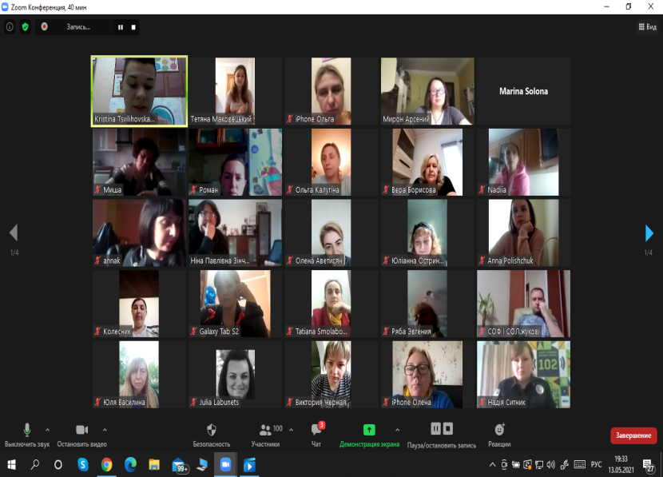
Головною рушійною силою інноваційної виховної діяльності є класний керівник, який має творчі здібності, здатний до організації своєї професійної діяльності на інноваційному рівні, хоче відкрити дітям можливості творчого розвитку, готовий до пошуку, ініціативний, активний, креативний, компетентний, враховує індивідуальні, вікові та психофізіологічні особливості учнів.
У зв'язку з цим з'являється необхідність підвищення компетентності класних керівників. Компетентнісна готовність педагога до реалізації діяльності класного керівника включає:
- орієнтацію в сучасних педагогічних і психологічних підходах до соціального виховання;
- технологічні уміння (як уміння реалізовувати відносно ефективні системи педагогічних дій);
- уміння відібрати і внести у виховний процес зміст, який відповідає сучасним тенденціям, особовостям школярів і власним індивідуальним інтересам.
Реалізація підвищення компетентності класних керівників можлива за наступними каналами:
- читання методичної і педагогічної літератури;
- методична діяльність у школі;
- навчання на курсах підвищення кваліфікації;
- використання досвіду колег.
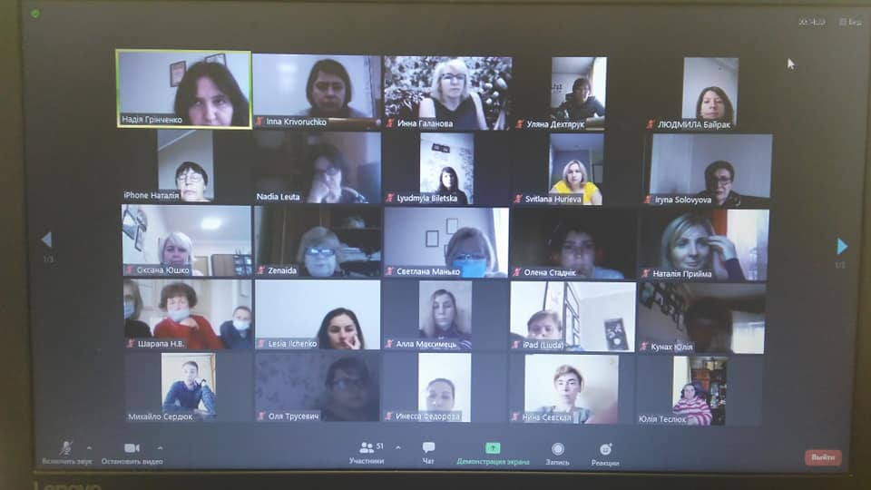
З метою формування нового покоління класних керівників, що відповідають у своїй роботі сучасним методичним рекомендаціям, розроблена система методичної роботи з класними керівниками у сучасному форматі. Ця система направлена на реалізацію комплексу дій, націлених на вдосконалення організаційно-методичних механізмів функціонування ефективних виховних систем; формування кадрового ресурсу з високим рівнем науково-методичної культури вихователя; розробку системи оцінки якості виховання з урахуванням соціального замовлення сім'ї, суспільства, держави.
Протягом навчального року відбулися 5 засідань МО класних керівників, на яких розглядалися питання:
- проведення діагностичного оцінювання як шлях до вибору виховної теми в класному колективі
- використання інноваційних технологій і методів роботи з дітьми
- особливості виховної роботи в умовах змішаного та дистанційного навчання
- аналіз причин виникнення булінгу в дитячих колективах та шляхи їх подолання
- активізації діяльності учнівського самоврядування
- методи проєктів у роботі класного керівника,
тощо.
Сучасний освітній процес неможливий без джерел інформації: підручника, книги, творів художньої літератури, наукових та довідкових видань, журналів, преси. Виховання в учнів інформаційної культури, любові до книги, культури читання, вміння користуватись бібліотекою, забезпечення якісного бібліотечно-інформаційного обслуговування учасників освітнього процесу – є основними завданнями шкільної бібліотеки. З цією метою для учнів 1-11 класів в шкільній бібліотеці протягом навчального року було організовано виставки літератури:
- “Ми – для Європи, Європа для нас”, до першого уроку
- “Літопис війни”, до Дня партизанської слави
- “Київська наступальна операція 06.11. 1943 р. Визволення Києва”
- “Нові надходження”, огляд нової літератури
- 130–річчя від дня народження Павла Григоровича Тичини
- “Свічка плакала в скорботі”, до Дня пам’яті жертв голодоморів в Україні
- до 150–річчя від дня народження Лесі України української поетеси, драматурга
- “Злука – це воз’єднання”, до дня Соборності України
- “Крути: тут кувалась наша воля”, до дня пам’яті героїв Крут
- “Прочитайте тую славу…”, до Дня ураїнського козацтва і свята Покрови Пресвятої Богородиці
- “Шевченкові слова – це правда жива.”, до річниці з дня народження Т.Г. Шевченка
- “….І Дніпро, і кручі”, до роковин перепоховання Т.Г. Шевченка на Чернечій горі
- “Мова – це музика для душі, покладена на слова!”, до Дня української писемності та мови;
- “У світі все починається з Мами!”, до Дня матері;
- “І травень знову нагадає історію жахливих днів”, до Дня Перемоги у Другій світовій війні;
- “Дзвенить струмочком рідна мова”, до міжнародного Дня рідної мови;
- “Як виникла писемність”, до Дня слов’янської писемності та культури;
- “Розстріляне відродження.”, до Дня пам’яті жертв політичних репресій.;
На жаль, системи в роботі бібліотеки не прослідковувалася. Робота зі здобувачами освіти активізувалася лише в травні. Так, протягом травня було частково виконано план заходів щодо проведення бібліотечних уроків та бесід:
- “Перше відвідування бібліотеки. Подорож бібліотекою. Поняття “читач”, 1кл.;
- “Структура книжки”. 3 кл.;
- “Правила спілкування з книжкою. Гігієна читання. Перші кроки до бібліотеки. Знайомство 1–класників зі шкільною бібліотекою”;
- “Казка вчить життя. У колі казкових героїв”. Вікторина. 3 кл.;

Проаналізувавши стан виховної роботи за 2020-2021навчальний рік визначено основні завдання та цілі на 2021-2022 н.р.:
- Створення єдиної виховної системи на основі діагностичних моніторингів класних колективів.
- Підвищення соціального статусу виховання у системі освіти закладу, зміцнення й розвиток виховних функцій закладу.
- Забезпечення взаємодії закладу з соціальними інститутами, дотичними до виховання дітей та учнівської молоді.
- Посилення ролі сім’ї у вихованні дітей, зміцнення її взаємодії з закладом.
- Розвиток учнівського самоврядування в закладі, використання нових форм реалізації виховного потенціалу дитячого та молодіжного руху.
- Оптимізація змісту і форм виховного процесу.

Пріоритетними напрямками виховної роботи у у 2021-2022 н.р. будуть:

- розвиток уміння навчатися впродовж життя: здатність до пошуку та засвоєння нових знань, набуття нових вмінь і навичок, організації навчального процесу (власного і колективного);
- формування соціальної і громадянської компетентності, виховання патріотизму, громадянських якостей особистості;
- розвиток підприємливості, уміння генерувати нові ідеї й ініціативи та втілювати їх у життя з метою підвищення як власного соціального статусу та добробуту, так і розвитку суспільства і держави;
- уміння розумно та раціонально користуватися природними ресурсами в рамках сталого розвитку, усвідомлення ролі навколишнього середовища для життя і здоров’я людини, здатність і бажання дотримуватися здорового способу життя;
- організація виховного простору через діяльність шкільних органів учнівського самоврядування.
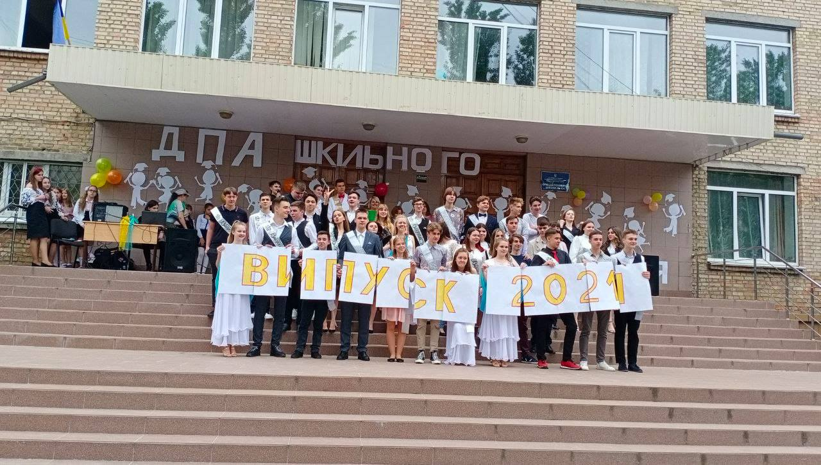

СИСТЕМА ПЕДАГОГІЧНОЇ ДІЯЛЬНОСТІ
Психологічна наука розглядає педагогічну діяльність як складну багаторівневу динамічну систему. Зміст педагогічної діяльності охоплює процес організації освітньої діяльності здобувачів освіти, спрямованої на засвоєння ними предметного соціокультурного досвіду як основи і умови розвитку, процес організації власної діяльності. Результатом педагогічної діяльності є розвиток учня, його особистісне, інтелектуальне удосконалення, становлення його як особистості, суб'єкта освітньої діяльності. Об'єкт педагогічної діяльності специфічний, оскільки учень є одночасно об'єктом і суб'єктом, адже освітній процес продуктивний лише за умови поєднання елементів самовиховання і самонавчання учня. Більше того, педагогічний процес змінює не лише учня, а й педагога, розвиваючи в ньому одні якості, викорінюючи інші. Учитель самостійно визначає педагогічні цілі і завдання - вибирає засоби і способи розв'язання поставлених завдань (кого вчити? кому вчити? що вчити? як учити?) і аналізує та оцінює результати педагогічної діяльності (порівняльний аналіз запланованого і реалізованого в діяльності вчителя).
Управління педагогічним процесом передбачає орієнтацію на чітко представлений у свідомості кінцевий результат. Знання суті і логіки педагогічного процесу, закономірностей вікового та індивідуального розвитку учнів дозволяють прогнозувати, як учні сприйматимуть матеріал, перебуваючи під впливом життєвих уявлень, який учнівський досвід буде сприяти глибшому проникненню в суть виучуваного явища, що саме учні зрозуміють неправильно. Педагогічне прогнозування передбачає також бачення тих якостей учнів, які можуть бути сформовані за певний проміжок часу. Крім того, педагог залучає учнів до різних видів діяльності й організовує діяльність колективу.
Головною метою педагогічної діяльності вчителі школи вважають— розвиток особистості дитини.
Організація методичної роботи та її результативність в школі відповідає законодавству, інструктивно-нормативним документам про роботу загальноосвітніх навчальних закладів.
Її зміст спрямований на підвищення рівня теоретичної підготовки кожного вчителя, активізацію творчого потенціалу педагогічного колективу, засвоєння й упровадження в шкільну практику прогресивних технологій навчання та виховання, перспективного педагогічного досвіду, підвищення результативності педагогічної праці шляхом проведення наступних заходів:
- Засідання педагогічних рад
- Засідання МК
- Проф. заходи (вебінари, круглі столи, колоквіуми тощо)
- Проведення науково-практичних семінарів
- Організація та проведення предметних тижнів
- Проходження курсів підвищення кваліфікації педагогів
- Участь у конкурсах фахової майстерності
- Організація роботи «Школи молодого вчителя»
- Організація самоосвітньої діяльності, атестація педагогів
- Вивчення, узагальнення та поширення передового педагогічного досвіду
- Залучення вчителів до участі у проєктах професійного розвитку
Структура методичної роботи школи складається із взаємопов’язаних та взаємодіючих елементів:
- педагогічна рада визначає основні напрямки та завдання, конкретні форми роботи педагогічного колективу та приймає рішення з основних питань діяльності школи;
- шкільні методичні об’єднання спрямовують і координують діяльність педагогів конкретного циклу предметів, аналізують результативність роботи в межах своєї компетенції, визначають проблемні кола в професійній діяльності та шляхи їхнього розв’язання ;
- «Школа молодого вчителя» координує діяльність молодих педагогів.
Змістом роботи методичної ради є аналітична, організаційна, діагностична, пошукова, науково-практична та інформаційна діяльність. На засіданні членів МР затверджено план, науково-методичну тему.
Проводилась робота з реалізації І етапу науково-методичної теми «Удосконалення моделі інформаційного освітнього середовища як основи інноваційного розвитку закладу освіти». Це проведення засідань методичних комісій, демонстраційні уроки та виховні заходи, творчі звіти вчителів, що атестуються та молодих учителів.
Члени методичної ради беруть участь у підготовці та проведенні педагогічних рад, шкільних семінарів, інших методичних заходів.
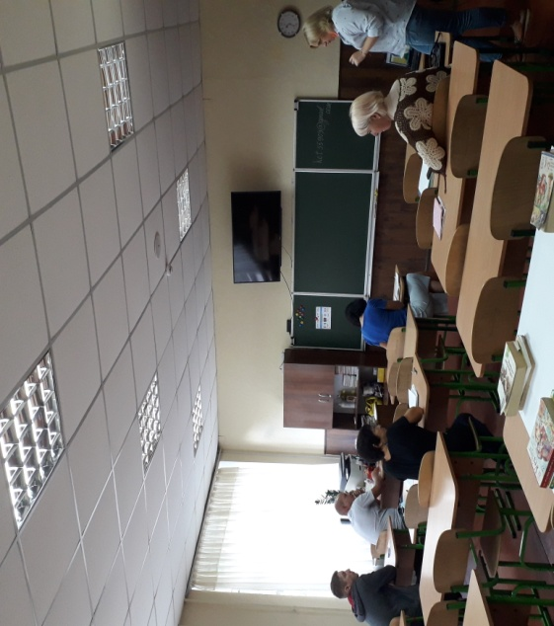
У цьому навчальному році було проведено:
- психолого-педагогічний семінар «Адаптація учнів 1 та 5 класів» (Грінченко Н.А., Злотенко В.М.);
- ділова гра «Моделювання структури уроку відповідно до обраного типу» (Манько С.О.);
- круглий стіл «Інноваційні технології: пошук, проблеми» (Манько С.О.);
- творча студія «Технологія створення відеоуроків» (Грінченко Н.А., Криворучко І.О.);
- круглий стіл «Впровадження науково-педагогічного проєкту «Інтелект України» (Злотенко В.М.);
- тренінг: «Розробка мультимедійних презентацій до уроків на різних платформах» (Тибольчук А.Г., Чекман Т.М.);
- семінар-практикум «Особливості роботи з обдарованими здобувачами освіти» (Манько С.О.);
- круглий стіл «З досвіду роботи з учнями з особливими потребами» (Грінченко Н.А., Злотенко В.М.);
- круглий стіл «Підсумки роботи школи. Адаптація молодих вчителів» (Манько С.О.).
Учителі школи ділилися педагогічним досвідом, продемонстрували цікаві прийоми, форми роботи, вдалим поєднанням традиційних та інноваційних форм організації навчання.
Відповідно до результатів 2020-2021 н.р. вчителі школи планомірно підвищують свій кваліфікаційний рівень. Цього року підвищення кваліфікації вчителі закладу проходили при Інституті післядипломної освіти Київського університету імені Бориса, а також на платформі EDERA вчителі початкових класів та вчителі, які працюють в НУШ. Крім цього вчителі школи проходили дистанційне підвищення кваліфікації на платформах «Всеосвіта», «Освіторія», «На урок», «Простір освіти» та ін.
Наприкінці навчального року адміністрацією школи були проведені співбесіди з кожним вчителем про результати роботи у навчальному році та планування роботи на наступний навчальний рік.
Педагоги школи в самоосвітній діяльності брали активну участь в онлайн-конференціях, вебінарах, тренінгах, де розглядались важливі питання реформування освіти, розбудовування Нової укранської школи тощо.
Збільшилась зацікавленість учителів розміщувати кращі науково- методичні розробки на різних платформах, учителі із зацікавленістю брали участь у професійних конкурсах, семінарах, вебінарах, конференціях. Підвищення самоосвітнього рівня та акмеологічної культури педагогів прослідковується за такими напрямами:
І. Участь учителів у семінарах, науково-практичних конференціях, тощо:
- ІІ Міжнародний Тьюторський Конгрес (Юшко О.В., Тbбольчук А.Г., Грінченко Н.А.);
- семінар «Ефективні рішення GOOGLE FOR TDUCATION для хмарної взаємодії» (Юшко О.В., Тибольчук А.Г., Грінченко Н.А., Криворучко І.О., Колендзян О.Т.);
- конференція «Онлайн–сервіси для дистанційної роботи: Coogle, Meet, Zoom» (Колендзян О.Т.);
- інтернет - конференція «Підвищення кваліфікації вчителів математики (5-ий клас) науково-педагогічного проєкту «Інтелект України» (Прийма Н.В.);
- онлайн-курс «Про дистанційний та змішаний формати навчання» для педагогів та керівників шкіл (Прийма Н.В., Мовчан Р.А.);
- тренінг-практикум «Емоційне вигорання» на платформі «Простір освіти» (Ільченко Л.М.);
- семінар «Розвивальне навчання ДРІМ: методи формування компетентностей високого рівня у навчанні» (Каневська О.І.);
- курси з розвивального навчання «Компетентнісна спрямованість розвивального навчання в умовах реформування сучасної освіти» (Каневська О.І.);
- курси « Критичне мислення для освітян» та « Наука про навчання: Що має знати кожен вчитель?» через платформу масових відкритих онлайн – курсів Prometheus (Чекман Т.М.);
2. Публікації уроків у фахових виданнях.
Вчителі школи мають сертифікати за публікацію матеріалів на сайтах «Всеосвіта» та «На урок» (Каневська О,І., Юшко О.В., Тибольчук А.Г.).
3. Вчителі школи є спікерами на інтернет-платформі «Простір освіти» (Ільченко Л.М., Криворучко І.О., Тибольчук А.Г.).
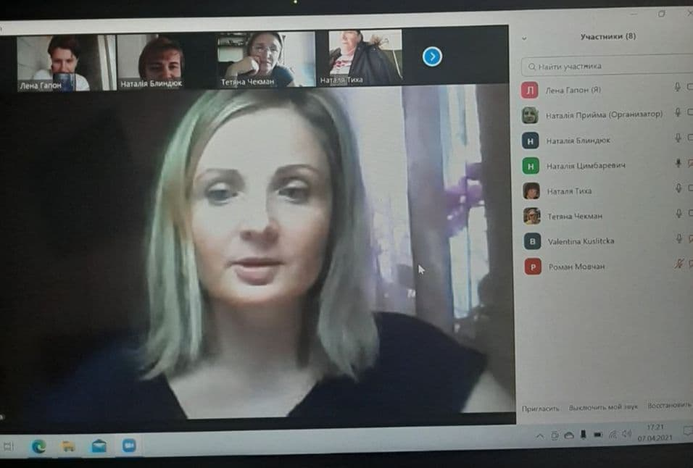
У школі працює сім методичних комісій. На належному рівні планується та проводиться робота методичного об’єднання вчителів початкових класів (керівник Кунах Ю.В.), вчителів гуманітарного циклу (Колендзян О.Т.), вчителів математики (Прийма Н.В.), вчителів іноземної мови (Борисюк С.Г.), вчителів природничого циклу (Гапон О.Б.), вчителів естетичного циклу (Пархоменко О.В.), класних керівників (Шарапа Н.В.). Працюючи над темою школи й задачами методичних об’єднань, учителями було визначено етапи роботи над проблемною темою, з’ясовано основні цілі та завдання, сплановано роботу над темою.
На запланованих засіданнях методичних комісій були обговорені такі питання:
- Зміни в навчальних програмах
- Впровадження нового Державного стандарту початкової школи
- Концепцію «Нова українська школа»
- Закон України «Про загальну середню освіту», «Про повну загальну середню освіту»
- Положення про сертифікацію педагогічних працівників,
- Типові освітні програми для 1-2, 3-4 класів.
- Забезпечення наступності в роботі початкової школи-основної школи;
- Підготовка та проведення олімпіад, предметних тижнів, проведення контрольних зрізів, завдань державної підсумкової атестації.
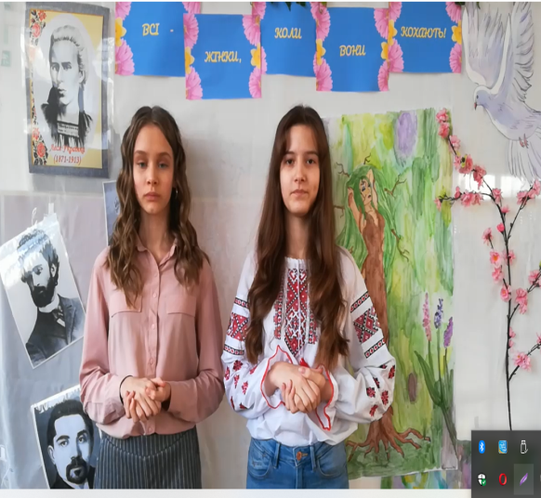
Мета роботи методичних комісій - створення комфортних умов для навчання, за яких здобувач освіти відчуває свою успішність, свою інтелектуальну досконалість, відчуває себе частинкою соціуму, його невід'ємною ланкою. Тому ця проблема і охопила всі сфери шкільного життя, весь освітній процес, де в центрі стоїть особистість - учень, з інтелектуальним, фізичним, творчим потенціалом.
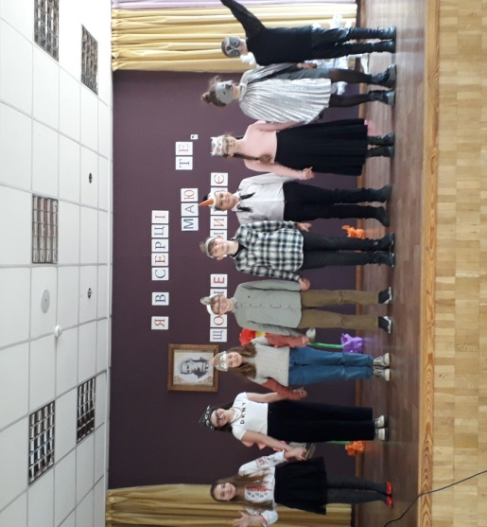
Протягом року здобувачі освіти брали активну участь в олімпіадах та різноманітних конкурсах: флешмобах, тематичних літературних конкурсах, заходах, які проводилися в школі.
З метою розвитку інтересу до знань, навчальних предметів у школі впродовж 2020-2021 н.р. усі МО провели предметні тижні. У рамках тижнів проводилися такі цікаві заходи:
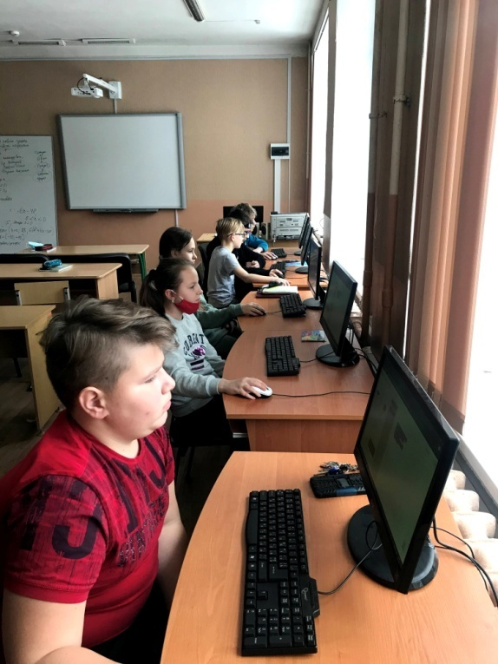
- літературна толока «150 слів про Лесю», учасники якої переглянули цікаві відеоматеріали, ознайомились з іншими інформаційними джерелами про життя поетеси та створили фотозону, біля якої мали змогу зробити світлину всі бажаючі (вчитель Ільченко Л.М.);
- інсценізація казки Лесі Українки «Біда навчить», яку представили на заході "Славетна дочка України - Леся Українка" (вчитель Колендзян О.Т.);
- челендж «Я знаю поезії Лесі Українки! А ти?» (вчитель Каневська О.І.);
- тематичні години спілкування «Незабутній Тарас Шевченко» (вчитель Гур’єва С.В.);
- міні-проєкти «Тарасові шляхи»;
- віртуальні екскурсії до музею Т. Шевченка у Каневі.
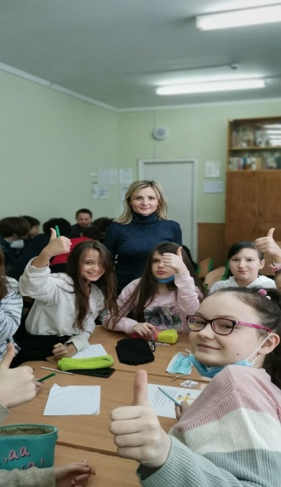
- виставка ілюстрацій до поетичних творів Кобзаря та представлено змістовні яскраві стіннівки з широкою палітрою цікавих фактів із життя і творчості Т. Шевченка (вчитель Колендзян О.Т.);
- мультимедійні презентації (вчитель Ільченко Л.М);
- радіолінійка, відвідування ліній оборони Києва, фотовиставки до відзначення річниці Дня Перемоги над нацизмом у Другій світовій війні (вчитель Уніченко Г.І.);
- математична гра «Зоряний час» (вчитель Тиха Н.І.);
- урок « Година коду» (вчитель Чекман Т.М.);
- математичні вікторини на різну тематику (вчитель Прийма Н.В.);

У своїй роботі МО звертали увагу на формування професійно-педагогічної та соціально-педагогічної культури педагогів, продукування вчителями нових педагогічних ідей, технологій навчання і виховання у сучасних умовах. Аналіз звітів керівників МО засвідчив, що роботу в них здійснювали згідно з річним планом.
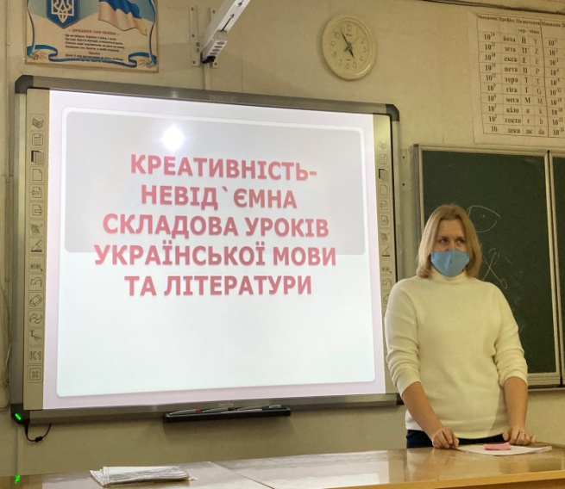
Проте методичним об'єднанням слід активізувати роботу зі створення умов для підвищення результативності роботи вчителів, їх активної участі в діяльності районних МО, конкурсах професійної майстерності.
Незначна кількість вчителів займається науково-дослідницькою роботою, впровадженням інновацій. Відсутні творчі зв'язки і контакти з аналогічними підрозділами в вищих навчальних закладах і науково-дослідницьких інститутах.
Не проводиться робота з розробки нових авторських навчальних програм.
Недоліками в роботі методичних комісй є відсутність систематичної індивідуальної роботи зі здобувачами освіти, які мають низький рівень навчальної діяльності, й недостатня робота зі здібними здобувачами освіти, не завжди враховуються психологічні особливості дітей. Не на належному рівні проводилася робота щодо залучення здобувачів освіти до роботи в МАН. Проблемою залишається і те, що не всі вчителі залучають дітей до участі в олімпіадах. Це вказує на недостатню роботу вчителів щодо формування ключових та предметних компетенцій, а як наслідок - невміння здобувачів освіти соціалізуватися в сучасному середовищі.
Тому варто надалі приділити увагу комплексному процесу засвоєння здобувачем освіти певної системи знань, норм і цінностей, які дозволять йому бути повноправним членом суспільства.
Виходячи з цього, вирішено продовжити роботу над науково-методичною темою: «Удосконалення моделі інформаційного освітнього середовища як основи інноваційного розвитку закладу освіти» та визначено загальні напрями в організації методичної роботи:
- підвищення педагогічної майстерності вчителів через оптимальну структуру науково-методичної роботи, удосконалення професійної компетентності кожного вчителя, розвитку їх творчої ініціативи;
- забезпечення реалізації принципів гуманізації, демократизації та спрямованість процесу навчання на розвиток особистості здобувача освіти
- встановлення пріоритету уроку як засобу соціалізації учнів;
- видавнича діяльность вчителів та участь в інноваційній та дослідно-експериментальній роботі;
- підвищення ІКТ-компетентності педагогів із метою ефективної інформатизації освітнього процесу;
- удосконалювати впровадження дистанційного навчання та використання на уроках хмарних технологій, удосконалення контрольно-оцінювальної діяльності в процесі навчання з урахуванням сучасних досягнень педагогіки;
- психолого-педагогічногоий супровід освітнього процесу.

Вчителі МО планують свою професійну діяльність таким чином: кожного року знайомляться з освітньою програмою, враховують зміни в освітній програмі, складають календарно-тематичне планування, яке розроблено самостійно відповідно до освітньої програми, враховують роботу з використанням дистанційного навчання, складають план засідань кафедри на навчальний рік. Структура плану кафедри відповідає структурі стратегії розвитку. Плануючи освітню діяльність, враховують специфіку школи, особливості класів, особистісний поступ дітей. Учителі самостійно визначають обсяг годин на вивчення тем та, за певних обставин, змінюють послідовність, кількість годин на вивчення тем. У роботі використовують власний досвід роботи, досвід, запозичений у колег, розробки інтернет-сайтів і блогів, які стосуються викладання іноземних мов. Усі вчителі користуються методичними рекомендаціями документів МОН. Більшість учителів використовують у своїй роботі під час проведення навчальних занять технології, спрямовані на оволодіння здобувачами освіти ключовими компетентностями.
Розроблені календарно-тематичні плани, навчальні програми відповідають державним стандартам загальної середньої освіти та враховують специфіку роботи закладу. Освітня програма, методичні рекомендації МОН надають можливість вчителям при складанні календарно-тематичного плану самостійно розподіляти обсяг годин на вивчення навчальних тем, змінювати послідовність їх вивчення, самостійно обирати організаційні форми проведення навчальних занять.

ІНКЛЮЗИВНЕ НАВЧАННЯ
Інклюзивне навчання в школі є однією з форм організації освітнього процесу і впроваджується для забезпечення права на здобуття повної загальної середньої освіти з урахуванням індивідуальних здібностей та стану здоров’я дітей, з метою реалізації права дітей з особливими освітніми потребами на освіту за місцем проживання, їх соціалізації та інтеграції в суспільство, залучення батьків до участі в освітньому процесі.
У школі інклюзивним навчанням охоплено 4 учні (5-В, 2-В, 2-А,1-А класи).
Для організації інклюзивного навчання дітей з ООП у школі:
- є необхідні навчально-методичні та наочно-дидактичні посібники, індивідуальні технічні засоби навчання (ноутбук);
- облаштовано ресурсну кімнату для проведення корекційно-розвиткових занять.
Особистісно орієнтоване спрямування освітнього процесу забезпечують 2 асистенти учителів, які беруть участь у розробленні та виконанні індивідуальних навчальних планів та програм, адаптують навчальні матеріали з урахуванням індивідуальних особливостей навчально-пізнавальної діяльності дітей з ООП.
Інклюзивне навчання:
- організовано відповідно до заяв батьків і медичних довідок;
- розклад занять з учнями погоджено з батьками і затверджено директором школи;
- асистентами учителя розроблено індивідуальні програми розвитку, календарно-тематичні плани відповідно до чинних навчальних програм з кожного предмета, в яких визначено зміст та обсяг матеріалу, що підлягає вивченню та засвоєнню;
- облік проведених занять фіксується в окремих журналах для інклюзивного навчання, з урахуванням загальних вимог щодо ведення журналів.
Індивідуальні навчальні плани учнів розроблялись відповідно до Програми із предметів та рекомендацій ІРЦ. Батьки залучаються до написання ІПР, що забезпечує їх інформування про потенційні можливості дитини. Це сприяє формуванню батьківської компетентності під час обговорення питань, що виникають внаслідок спілкування та групової взаємодії в дитячому колективі. Вчителі ведуть Журнал планування та обліку робочого часу, є річний графік роботи, план роботи асистента вчителя, щоденник спостережень.
Протягом року спостерігалась цілеспрямована робота педагогів з дітьми, які потребують особливої уваги.

ПЕДАГОГІЧНИЙ ПАТРОНТАЖ
Педагогічний патронтаж (індивідуальне навчання на дому) в системі загальної середньої освіти – це одна із форм організації освітнього процесу. Воно впроваджується для забезпечення права громадян на здобуття повної загальної середньої освіти з урахуванням індивідуальних здібностей та обдарувань, стану здоров'я, демографічної ситуації, організації їх навчання.
Відповідно до Законів України «Про освіту», «Про загальну середню освіту», Положення про індивідуальну форму здобуття загальної середньої освіти», затвердженого наказом Міністерства освіти і науки України від 12січня 2016 року за № 8 (у редакції наказу Міністерства освіти і науки України від 10 липня 2019 року № 955, зареєстрованого в Міністерстві юстиції України 02 серпня 2019 року за №852/33823) та наказу управління освіти від 22.08.2019 р. № 171 «Про порядок організації індивідуальної форми здобуття загальної середньої освіти учнями Солом’янського району міста Києва», в школі було організовано індивідуальне навчання зі здобувачами освіти:
- Якімов Віктор, учень 9-А класу, з 07.09.2020 р. до закінчення навчального року;
- Савельєва Дар’я, учениця 7-В класу, з 07.09.2020 р. до закінчення навчального року;
- Носач Євген, учень 8-А класу, з 07.09.2020 р. до закінчення навчального року;
- Прімогенов Андрій, учень 8-В класу, з 05.10.2020 р. до закінчення навчального року;
- Мазур Олександр, учень 4-В класу, з 09.02.2021 р. до закінчення навчального року;
- Ладна Антоніна, учениця 6-В класу, з 04.03.2021 р. до закінчення навчального року.
Розклад навчальних занять складено за індивідуальним навчальним планом для кожного здобувача освіти окремо та погоджено з батьками. З предметів, які вивчаються самостійно (вчитель давав завдання), в кінці кожного семестру складено залік у вигляді письмових робіт різного виду. На кожного учня заведено журнал для індивідуального навчання.
Всі вчителі проводили уроки за розкладом та за індивідуальними навчальними планами та програмами.

РЕАЛІЗАЦІЯ КОМПЛЕКСНОЇ ПРОГРАМИ «ОБДАРОВАНІ ДІТИ»
Одним із основних принципів роботи школи є розкриття в процесі навчання дитячої обдарованості. Упровадженню в життя цього принципу сприяє спільна діяльність адміністрації школи та вчителів, а саме: виявлення обдарованості дітей та максимальне сприяння їхньому розвитку.
Розвиток високотехнологічного інформаційного суспільства стимулює застосування різноманітних форм освітньої роботи зі здобувачами освіти. З метою реалізації Державної програми роботи з обдарованою молоддю адміністрацією та педагогічним колективом школи у 2020-2021 навчальному році були заплановані такі заходи:
- проведення І етапу Всеукраїнських учнівських олімпіад із навчальних дисциплін;
- організація роботи з підготовки та участі учнів у ІІ та ІІІ етапах Всеукраїнських учнівських олімпіад;
- організація роботи з підготовки та участі учнів в МАН;
- конкурси, фестивалі та виставки творчих робіт здобувачів освіти, які спрямовані на виявлення та самореалізацію обдарованих дітей;
- інформування про досягнення здобувачів освіти.
Метою навчання обдарованих дітей є забезпечення можливостей самовираження і самореалізації обдарованих дітей у різних видах діяльності, розвиток творчих здібностей обдарованих дітей в умовах диференціації і індивідуалізації навчання завдяки впровадженню інноваційних технологій тощо.
Форми роботи з обдарованими учнями – групові та індивідуальні заняття на уроках і в позаурочний час, факультативи.
Однією з найгостріших проблем є залучення якомога більшої кількості здобувачів освіти до заходів спрямованих на формування й розвиток їхніх здібностей. Є частина здобувачів освіти, які не мають змоги проявити себе або не хочуть цього робити.
У школі організована робота секцій, гуртків за інтересами. Ведеться робота із залучення здобувачів освіти до інтелектуальних конкурсів: знавців української мови ім. Петра Яцика, Міжнародного математичного конкурсу «Кенгуру», конкурсу «Олімпус», участь здобувачів освіти в шкільних, районних олімпіадах та заочних інтернет – олімпіадах, науково-дослідницька робота в рамках МАН.
Розвитку творчих здібностей здобувачів освіти сприяють проведення у школі предметних декад та тижнів, в ході яких проводяться виставки творчих робіт здобувачів освіти, турніри знавців, інтелектуально-розважальні ігри, науково-практичні конференції.
У 2020-2021 н.р. у зв’язку з поширення на території України гострої респіраторної хвороби COVID-19, спричиненої короновірусом SARS-CoV-2 Всеукраїнські учнівські олімпіади з предметів, конкурси-захисти науково-дослідницьких робіт МАН не проводилися в очному режимі, були запропоновані у дистанційному режимі інтелектуальні змагання учнів «Ерудит-2021», які проходили на платформах Google Class Room та EDDY, «На Урок» та «Всеосвіта».
Здобувачі освіти школи взяли участь у змагання, отримавши сертифікати та дипломи:
- Всеукраїнська олімпіада з української мови та літератури (на платформах «На Урок» та «Всеосвіта»):
- Кушим Владіслава (8-А) – І ст.;
- Бойко Дар’я (8-А) – І ст.;
- Сидоренко Владислав (8-В) – ІІ ст.,
- Іларіонов Сергій (9-В) – І ст.;
- Колеснікова Софія (9-В) – І ст.,
- Жаренко Андрій (9-В) – ІІ ст.,
- Хархун Таїсія (10-А) – І ст..;
- Шупрудько Ангеліна (10-А) – І ст.;
- Пащенко Марія (11-Б) – ІІІ ст.;
- Лисаковська Яна (11-Б) – ІІІ ст.
- Всеукраїнська олімпіада з англійської мови (на платформах «На Урок» та «Всеосвіта»):
- Цвіліховський Кирило (8-В) – І ст.;
- Всеукраїнська олімпіада з історії та отримали дипломи І – ІІІ ст. (на платформах «На Урок» та «Всеосвіта»):
- Чесноков Єгор (7-В) – І ст..;
- Всеукраїнська олімпіада з математики та інформатики (на платформі «На урок»):
- Колєснікова Софія (9-В);
- Жаренко Андрій ( 9-В );
- Данюк Юлія ( 9-В);
- Ілларіонов Сергій ( 9-В );
- Зелінський Іван ( 10-Б ).
- Міська олімпіада з української мови та літератури (ІППО ім. Грінченка):
- Бойко Даніл (8-А) - ІІІ м.;
- Пилипчук Анастасія (8-А) - ІІІ м.;
- Кушим Владіслава (8-А) - ІІІ м.;
- Хархун Таїсія (10-А) - ІІ м.;
- Шупрудько Ангеліна – (10-А) - ІІ м.;

На жаль, у зв’язку з технічними проблемами, які виникли під час проведення заходів на платформах, не всі здобувачі освіти мали змогу пройти завдання до кінця і отримати результати.

Провівши моніторинг з різних етапів олімпіад, враховуючи кількість призерів на кожному етапі, маємо наступні результати

Моніторинг досягнень здобувачів освіти
на Всеукраїнських учнівських олімпіадах з предметів

Моніторинг досягнень здобувачів освіти
на конкурсі-захисті науково-дослідницьких робіт МАН

Щодо участі здобувачів освіти в конкурсу-захисту науково-дослідницьких робіт учнів-членів МАН України помітно, що робота проводилась не на достатньому рівні. За весь період участь у даному конкурсі брали один-два здобувача освіти. Таким чином, аналіз досягнень дає змогу визначити, що була проведена недостатня робота з виявлення творчих здібностей та розвитку обдарованості здобувачів освіти.
Це свідчать про несистематичну роботу педагогічного колективу щодо роботи з обдарованою молоддю. Не всі методичні об’єднання проводили плідну роботу з підготовки здобувачів освіти до участі у Всеукраїнських учнівських олімпіадах, конкурсі-захисті МАН, інтелектуальних турнірах та конкурсах.
Отже, необхідно продумати систему позаурочної роботи зі здобувачами освіти з окремих предметів навчального плану та активізувати роботу щодо залучення здобувачів освіти і вчителів до проведення науково-дослідницької роботи і підготовки дітей до участі у конкурсах.

Педагогічна діяльність вчителів початкових класів зорієнтована на оволодіння учнями ключовими компетентностями та вмінні застосовувати їх у повсякденному житті. Для цього використовуються різні організаційні форми освітнього процесу (класно-урочна, навчання в групах, змішане, перевернуте навчання, навчальні екскурсії, проєктна робота тощо). Під час проведення навчальних занять вчителі обирають форми роботи, спрямовані на творчу, аналітичну роботу учнів (простеження причиннонаслідкових зв’язків, мозковий штурм, командні форми роботи, пошукову роботу тощо). Педагоги почали оволодівати навичками розроблення індивідуальної освітньої траєкторії учня з урахуванням вікових особливостей, фізичного та психологічного розвитку дитини та її індивідуальних освітніх потреб і здібностей. У першу чергу, індивідуальна освітня траєкторія розробляється для тих учнів, які потребують персонального підходу у виконанні навчальних завдань. Це учні, які випереджають однокласників в опануванні навчального матеріалу або учні, які мають труднощі з його засвоєнням. Учителі забезпечують наскрізний процес виховання у взаємодії навчання і виховання з метою формування загальнолюдських цінностей, виховання почуття патріотизму. Предметом особливої уваги педагогічних працівників є розвиток відповідальності, самостійності та самоконтролю.
Професійний розвиток – це обов’язок самого працівника. Педагогічні працівники самостійно обирають організаційні форми підвищення своєї кваліфікації: очну, заочну, дистанційну, у вигляді курсів, семінарів, майстер-класів, тренінгів тощо. Важлива увага приділяється підвищенню кваліфікації щодо роботи з дітьми з особливими освітніми потребами. Школа сприяє професійному зростанню педагогів, створюючи умови, мотивуючи їх до професійного вдосконалення. Кваліфікаційний рівень педагогів підтверджується проходженням чергової атестації і сертифікації.. Педагогічні працівники закладу можуть залучатись як освітні експерти, зокрема для проведення інституційного аудиту (Домбровська І.С., Грінченко Н.А.), сертифікації вчителів (Кунах Ю.В.), що сприяє їх професійному зростанню та підвищенню якості освітньої діяльності, іміджу закладу освіти.
У 2020-2021 н.р. ще один вчитель пройшов добровільну сертифікацію (Криворучко І.О.), троє вчителів (Облог С.М., Коновал Л.С., Шелест О.П.) подавали заявки на сертифікацію у 2021 році. Двоє вчителів ( Облог С.М., Коновал Л.С.) дійшли до третього етапу сертифікації.
Учителі використовують інформаційно-комунікативні (комп’ютерні) технології: вміють працювати з комп’ютерними програмами, створювати мультимедійні презентації, електронні навчальні ресурси, спілкуватися з учнями і колегами через месенджери, інтерактивні інтернет-платформи, форуми, використовувати інформаційні інтернет-ресурси у своїй роботі тощо. Педагоги створюють власний освітній ресурс, представлений розробками, сценаріями та поширюють практичний досвід роботи через участь у семінарах, майстер-класах. Поширення практичного досвіду сприяє підвищенню якості освітньої діяльності та забезпечує інноваційну складову освітнього процесу.
Вчителі надають можливість учню висловлювати і аргументувати свою думку. Учні не бояться ставити запитання, на які не існує готової відповіді. З педагогікою партнерства тісно пов’язане особистісно орієнтоване навчання, спрямоване на вирішення завдань розвитку в учнів стійкого інтересу до пізнання, бажання та вміння самостійно вчитися. Забезпечення особистісно орієнтованого підходу у навчанні є наскрізним і стосується не тільки проведення навчальних занять, але й позаурочної роботи. Для підвищення ефективності освітнього процесу здійснюється постійний діалог з батьками. Конструктивне партнерство, доброзичливі взаємини, наявність зворотного зв’язку щодо успіхів дитини, її прогресу у навчанні, залучення батьків до життя класу і школи є запорукою якісного освітнього процесу. Підвищенню якості освітньої діяльності у закладі сприяє співпраця між педагогічними працівниками через командну роботу, реалізацію спільних проєктів, наставництво. Це, у свою чергу, підвищує мотивацію та кваліфікаційний рівень педагогічних працівників.
Дотримання принципів академічної доброчесності під час навчання та викладання в школі впливає на формування важливих цінностей, таких як чесність, довіра, справедливість, взаємоповага, відповідальність. Усі аспекти педагогічної діяльності мають відповідати принципам академічної доброчесності. На оцінювання навчальних досягнень учнів не можуть впливати ніякі інші чинники, крім оцінювання навчальної діяльності учнів. Педагогічні працівники спонукають учнів до самостійної роботи, заохочують до висловлювання власних думок, намагаються уникати завдань, побудованих лише на відтворенні знань. Педагоги інформують учнів про основні принципи академічної доброчесності та дотримання їїнорм. У своїй роботі учасники освітнього процесу керуються Положенням про академічну доброчесність .
Фахова підготовка та професійна діяльність вчителів іноземних мов є важливим моментом в роботі кафедри. Протягом навчального року вчителі удосконалювали своє професійне становлення.
Вчителі долучились до різноманітних курсів, вебінарів, які проходили онлайн на факультетах педагогічних університетів України, Іспанії, Великобританії. Це дало можливість імплементувати в освітній процес викладання іноземних мов новітні інформаційні технології.
Новий досвід отримують вчителі іспанської мови, організовуючи педпрактику студентів НПУ імені М.П. Драгоманова онлайн. Під час конференцій в ZOOM розповідають та показують студентам, як проводити освітній процес в умовах обмежень під час Сovid19. Студенти проводили уроки онлайн, використовуючи освітні сучасні технології.
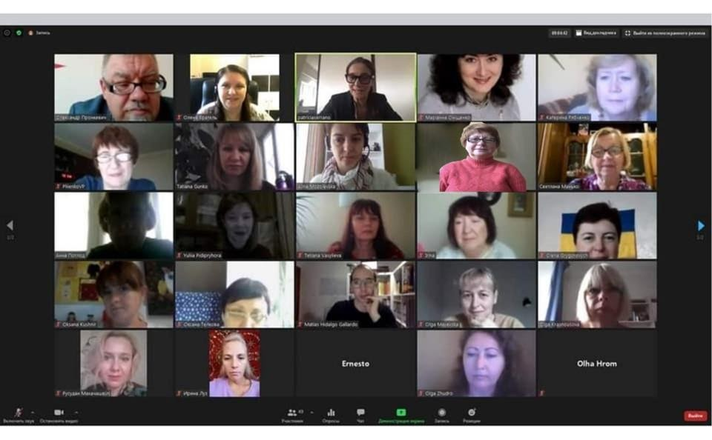
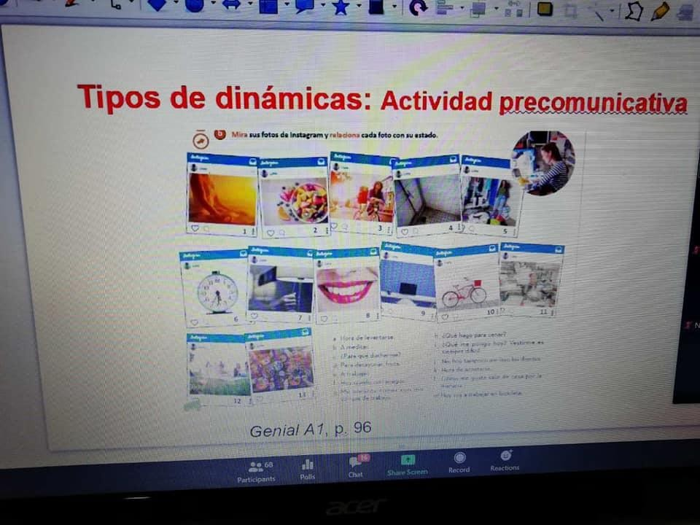
24 жовтня вчителі іспанської мови школи мали змогу долучитись до онлайн дидактичного курсу для викладачів іспанської мови "Вивчення та навчання іспанської мови як іноземної в умовах локдауну". Курси проводили викладачі Іспанії та Еквадору, використовуючи цікаві онлайн - презентації. Теми виступів були присвячені процесу викладання іспанської мови в умовах карантину та дистанційного процесу навчання. Учителі ознайомились з формами, методами такого навчання. З вітальним словом звернулись: Патрісія Серрано Санчес, радник Посольства Іспанії в Україні та Олександр Пронкевич, професор, Президент Асоціації іспаністів України. Це було цікаво, креативно, сучасно та корисно для роботи кожного вчителя.
12 грудня для вчителів - іспаністів України ( більшість учителів іспанської мови є членами Асоціаціі іспаністів України), Посольство Іспанії в Україні, Асоціація іспаністів в Україні організувала на платформі Zoom колоквіум з теми "Солідарність дослідників-іспаністів під час пандемії”. Мережа іспаністів об'єднала 16 країн світу. Учителі іспанської мови прослухали виступи дослідників-іспаністів Італії, Ізраїлю, Німеччини, Румунії. Могли задавати питання та почути на них відповіді. Також ознайомились зі збіркою матеріалів десятого, ювілейного Конгресу Іспаністів, який пройшов у Києві. До збірки увійшли доповіді учасників конгресу та матеріали про школи з вивченням іспанської мови, зокрема спеціалізованої школи №64 м.Києва, де можна прочитати про нашу школу. Солідарність в умовах пандемії допомагає вистояти усім. Дивосвіт спілкування в таких умовах має велике значення для подальшого успішного освітнього процесу.
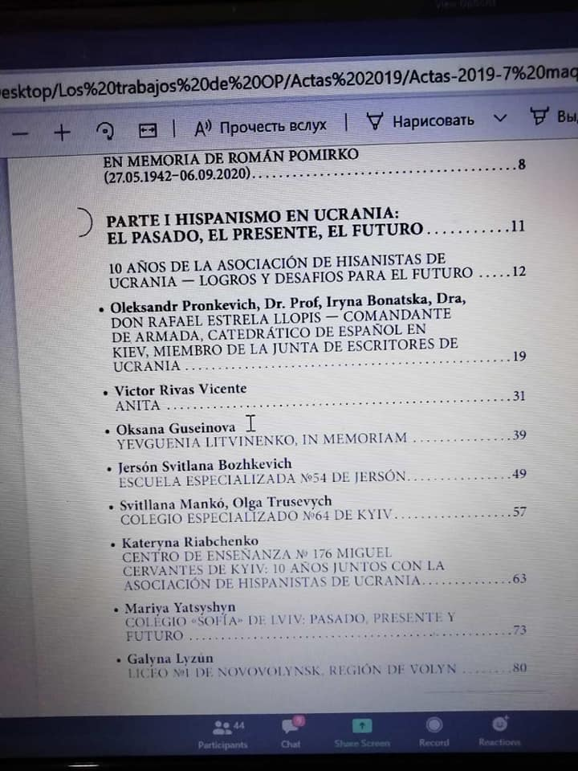
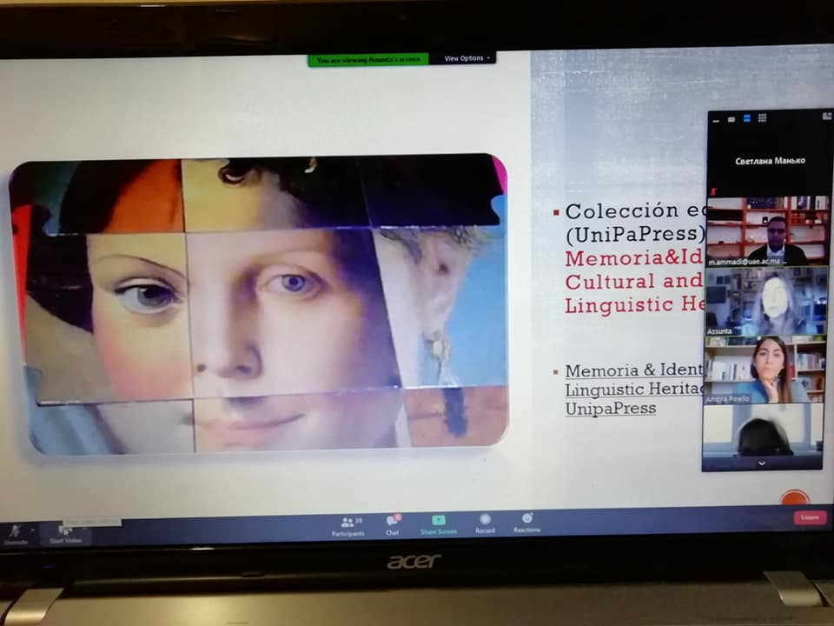
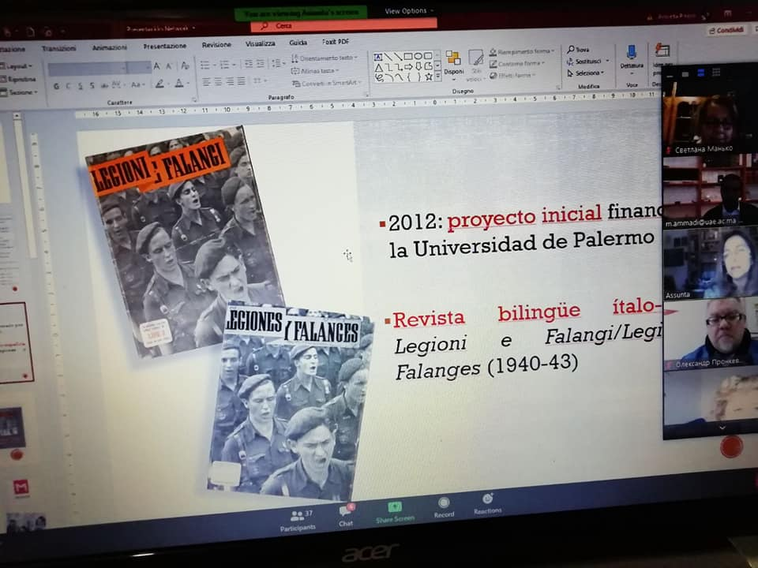
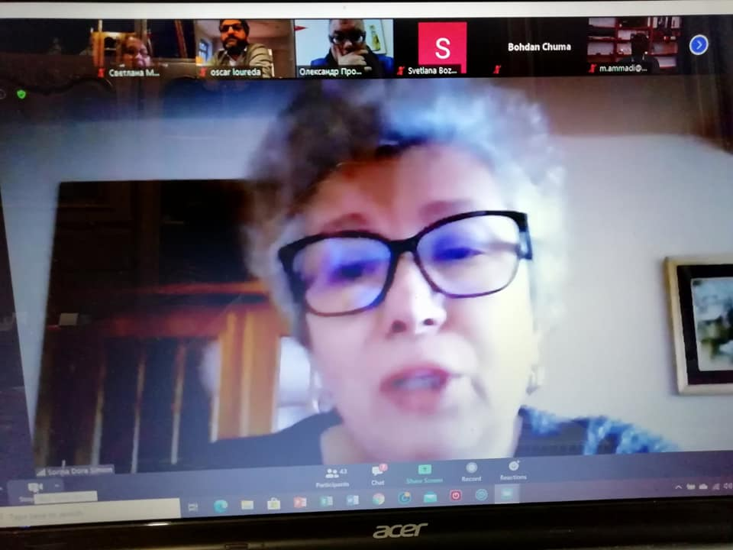
15 травня Асоціація іспаністів України за підтримки Посольства Іспанії в Україні провела онлайн (на платформі Zoom) дидактичний курс з іспанської мови. Викладачі - носії мови Кадісу поділилися найкращими доробками викладання іспанської мови онлайн. Захід був корисним, цікавим, інтерактивним. Вчителі іспанської мови продовжують навчатись новим технологіям, удосконалювати свої знання для успішного, цікавого освітнього процесу.
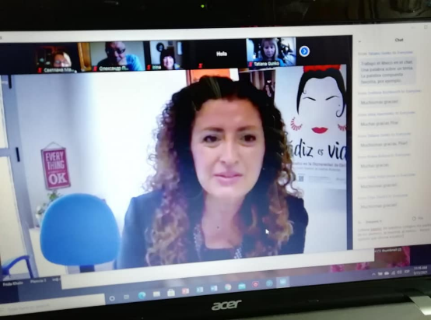
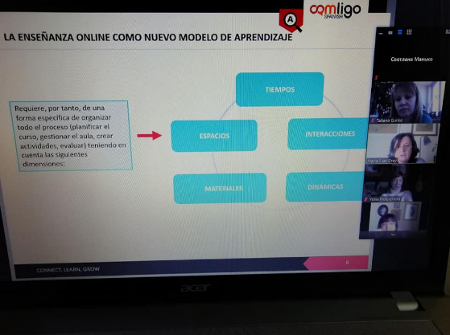

Одним із важливих напрямків роботи вчителів іноземних мов є міжнародні зв’язки.
Стратегічними завданнями міжнародного співробітництва СШ №64 є:
- забезпечення інтеграції у світовий освітній та культурний простір;
- розвиток співробітництва школи із міжнародними організаціями, асоціаціями, посольствами, консульствами;
- підтримка стратегічного зовнішньо-політичного курсу України, знайомство з зарубіжними освітніми системами;
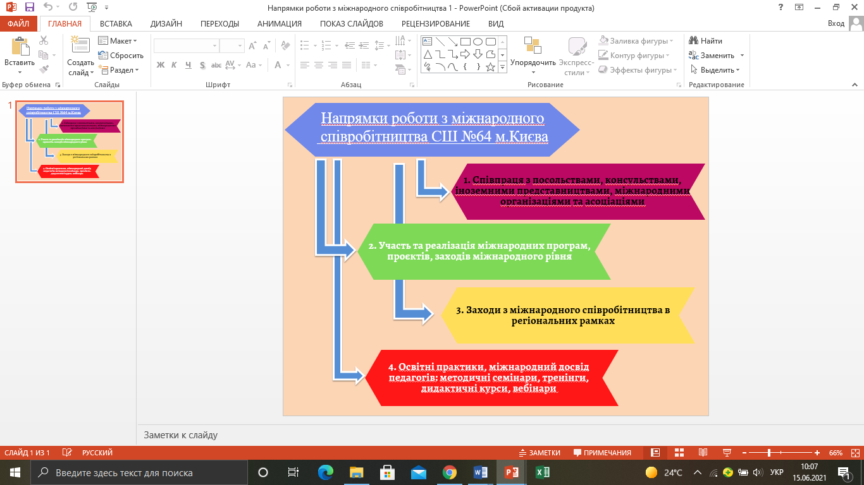
- формування людини, здатної до активної та ефективної життєдіяльності в багатонаціональному і полікультурному середовищі;
- забезпечення умов для опанування практичними уміннями і навичками дослідницько- експериментальної діяльності;
- надання здобувачам освіти можливості для реалізації індивідуальних творчих потреб та людського потенціалу;
- допомога в розвитку розуміння й сприйняття інших культур.
Головними напрямками міжнародного співробітництва СШ №64 є:
- співпраця з посольствами, консульствами, іноземними представництвами, міжнародними організаціями та асоціаціями;
- участь та реалізація міжнародних програм, проєктів, заходів міжнародного рівня;
- заходи з міжнародного співробітництва в регіональних рамках;
- освітні практики, міжнародний досвід педагогів: методичні семінари, тренінги, дидактичні курси, вебінари;
- висвітлення роботи в соціальних мережах.

Навчання іноземним мовам передбачає розвиток здатності здобувачів освіти використовувати її як інструмент у діалозі культур і цивілізацій сучасного світу. Саме комунікативний і соціокультурний розвиток здобувачів освіти засобами іноземних мов готує їх до міжнародного спілкування в різноманітних галузях життєдіяльності.
Міжнародне співробітництво школи має свою історію. Невід’ємною складовою в роботі є тісна співпраця з Посольствами Іспанії, Мексики, Аргентини, Куби, Консульствами Болівії, Перу, асоціаціями, громадськими організаціями.

Під час освітнього процесу в рамках співпраці здобувачі освіти брали участь у зустрічах, конкурсах, заходах, приурочених до знаменних дат та міжнародних свят.
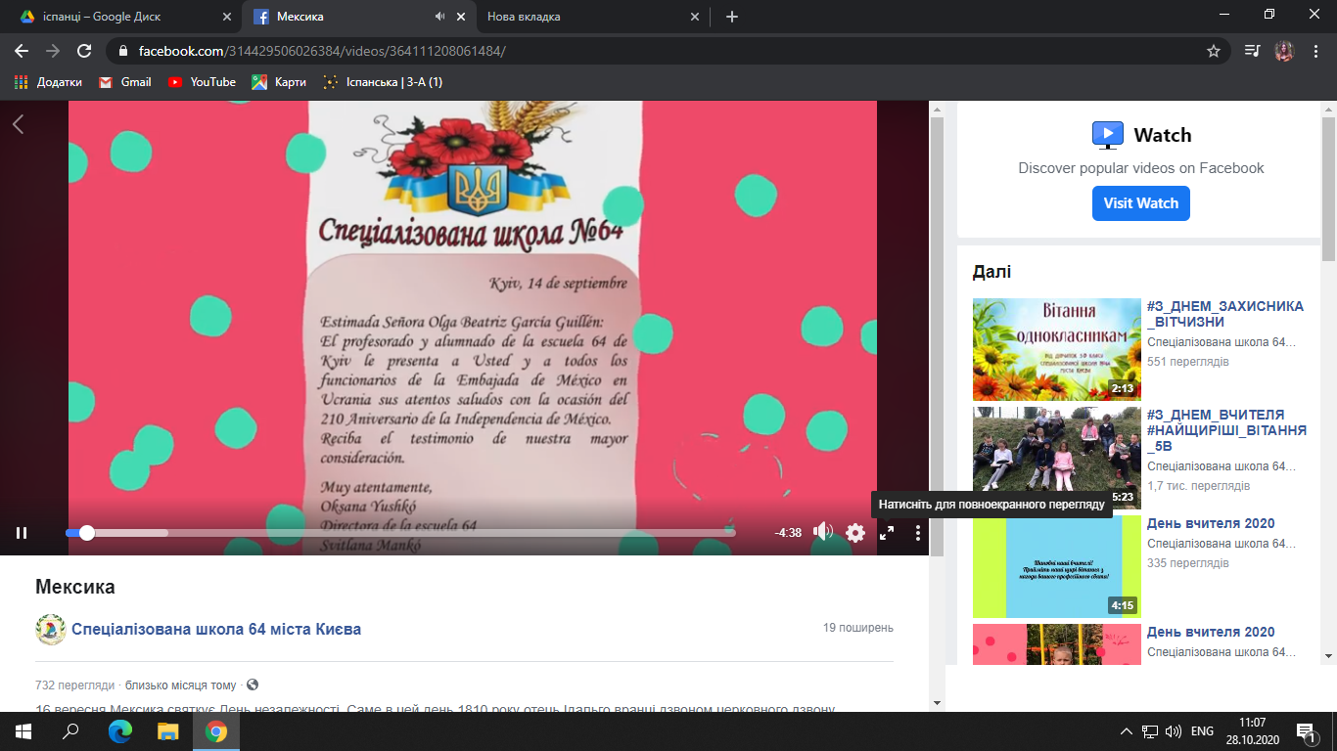
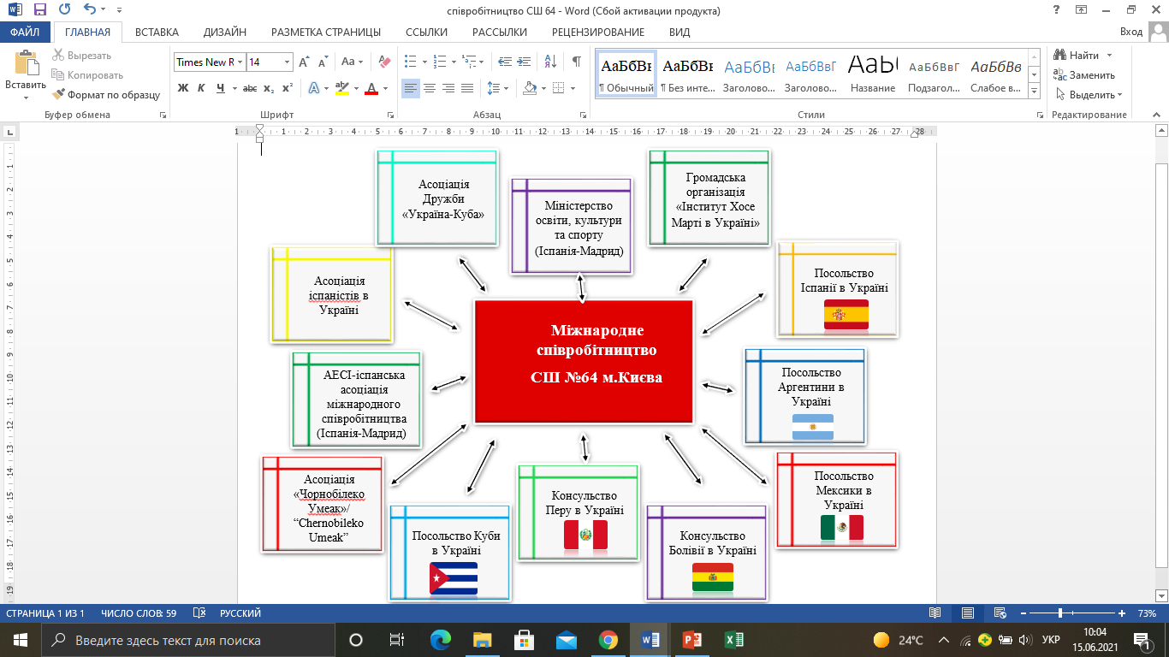
Міжнародне співробітництво дає можливість використання та долучення до кращого світового досвіду. В рамках співпраці в навчальному закладі були проведені різноманітні заходи.
16 вересня Мексика святкує День незалежності. Саме в цей день 1810 року отець Ідальго вранці дзвоном церковного дзвону закликав народ до боротьби за незалежність, яка тривала 11 років. Щороку в ніч з 15 на 16 вересня Мексика відзначає це свято дуже пишно, з великим розмахом. До свята долучилися і здобувачі освіти та вчителі спеціалізованої школи 64, створивши онлайн- проєкт "Святкуємо разом 210- річницю незалежності Мексики. Всі різні, всі рівні". Юшко О. В., директор спеціалізованої школи 64, мала нагоду поспілкуватися в телефонній розмові з Ольгою Беатрис Гарсія Гійен, Надзвичайним та Повноважним Послом Мексиканських Сполучених Штатів у Києві, з приводу подальшої дружби, співпраці Амбасади та школи.
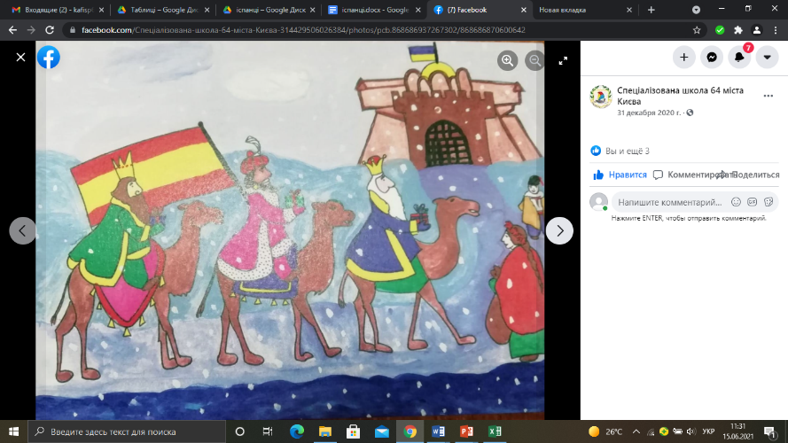
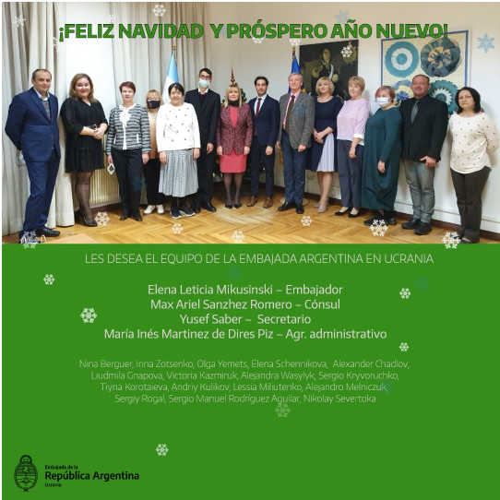
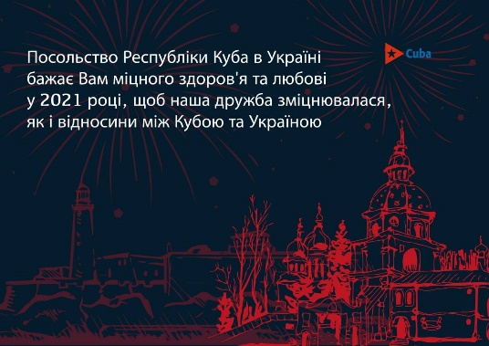
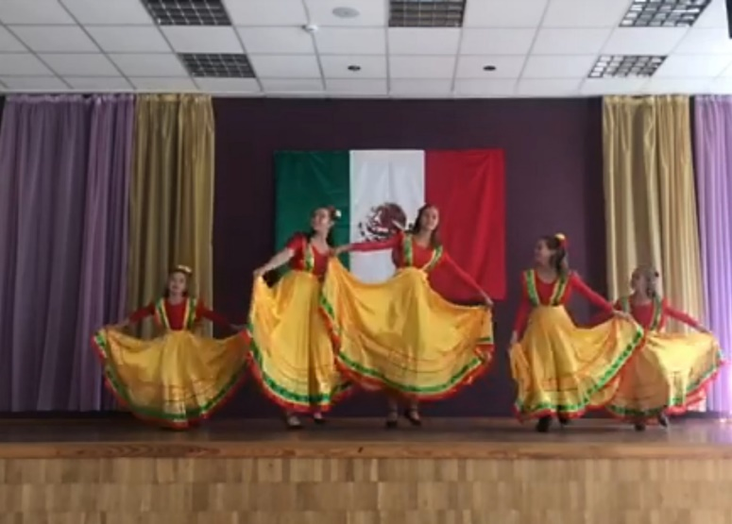
16 вересня вчителі іспанської мови та здобувачі освіти школи долучилися до онлайн- конференції за темою "Розповіді про життя і творчість Хосе Луїса Борхеса". Х. Л. Борхес- поет, прозаїк, публіцист, відомий лаконічними, прозаїчними фантазіями, які часто маскуються, як роздуми про фундаментальні проблеми або мають форму пригодницьких чи детективних історій. Це основна постать літератури Аргентини. В заході взяли участь ректори, декани, викладачі відомих університетів України, а також студенти, вчителі, майже 200 осіб. Усі отримали унікальну можливість почути вірші, які читала Марія Кодамі, професор, вдова поета. Це були також цікаві спогади про творчість, життя, анекдоти Х. Л. Борхеса. Вдова цікаво відповідала на питання учасників. Елена Летісія Тереса Мікусінські, Надзвичайний та Повноважний Посол Аргентини в Україні, співробітники Посольства, модератор та перекладач творів Х. Л. Борхеса Сергій Борщевський організували зустріч та надали унікальну можливість вчителям долучитись до цієї надзвичайної події.
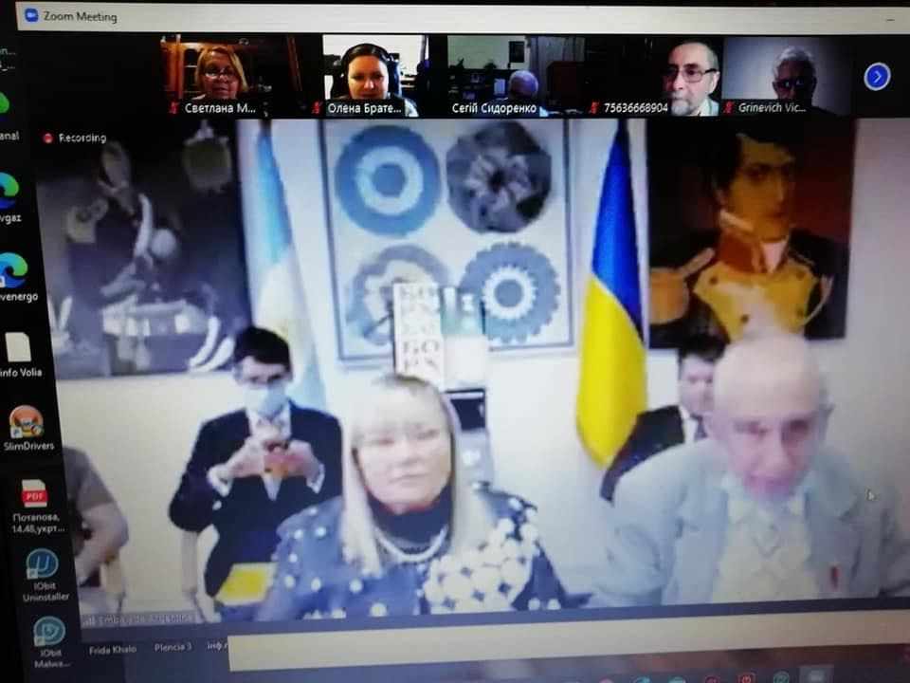
Наша школа має багато друзів з Мексики, Іспаніі, Аргентини, Куби. 24.12.2021 було отримано від них вітання для всіх до Новорічних свят. Вітальна листівка Посольства Іспанії в Україні зроблена за малюнком Кунах Марії, учениці 4-Б класу.
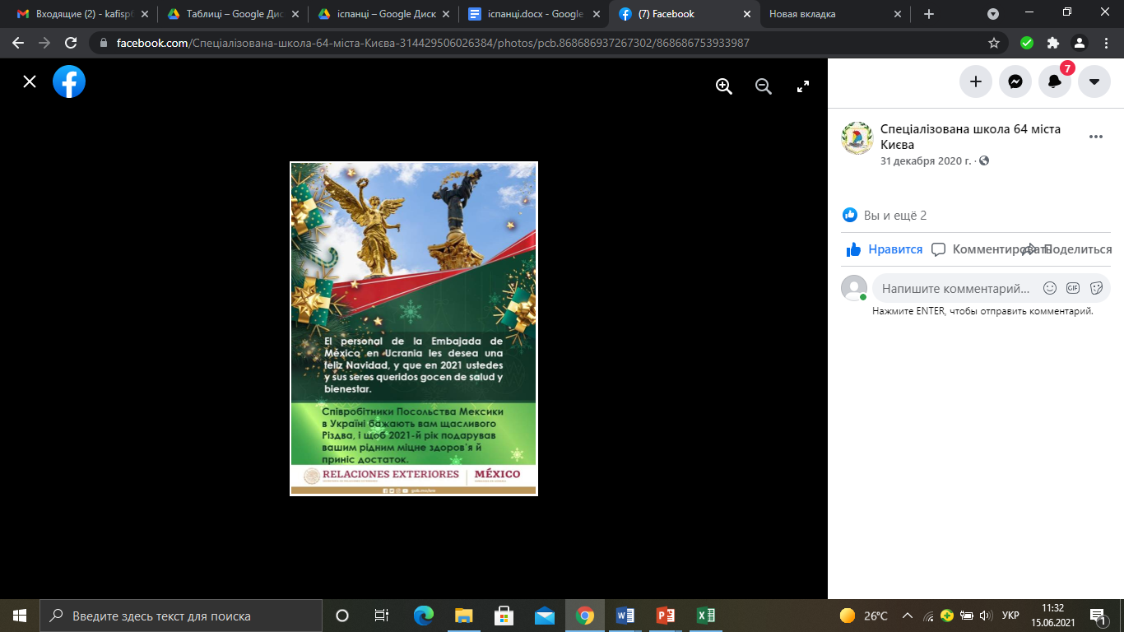
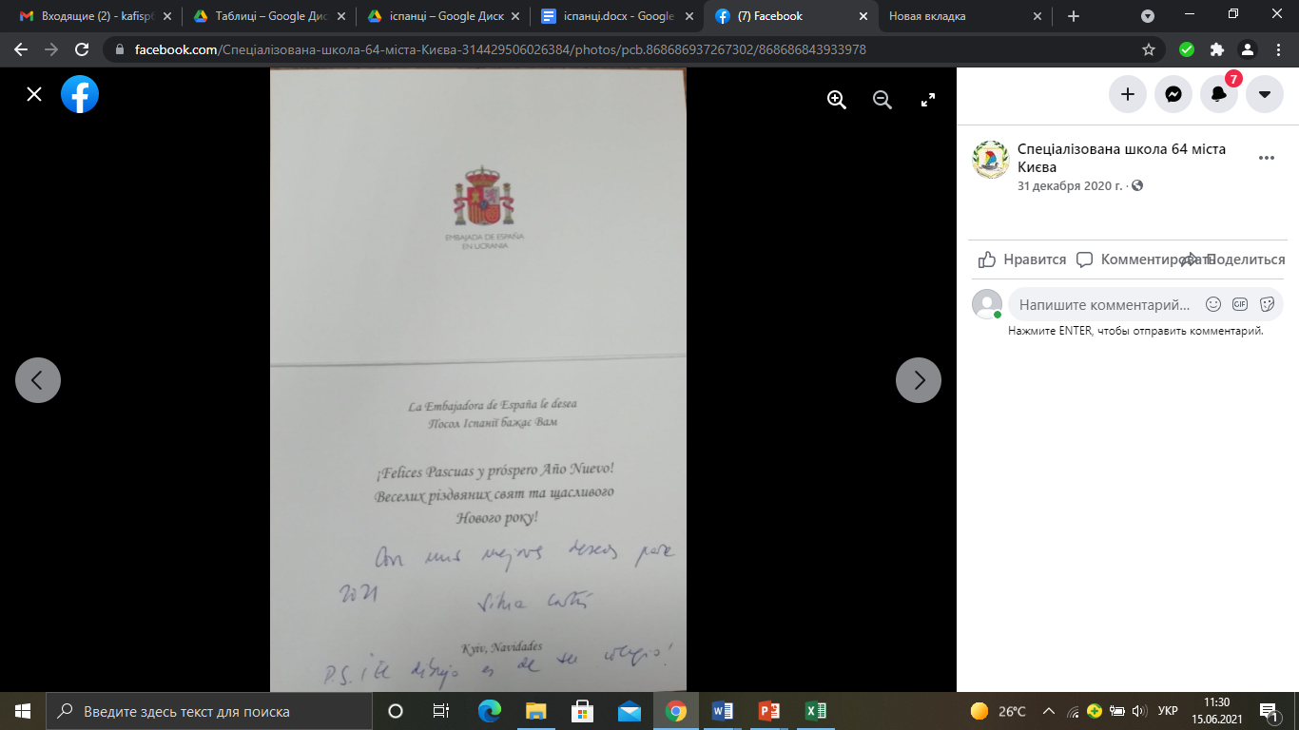
25 травня-національне свято Аргентини. Саме цього дня 1810 року розпочався процес утворення держави Аргентина, незалежність якої було офіційно проголошено 9 липня 1816 року. В якості вітання школа надіслала вітальну листівку в Посольство Аргентини в Україні.

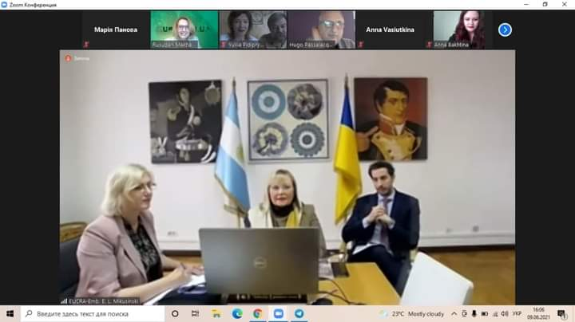
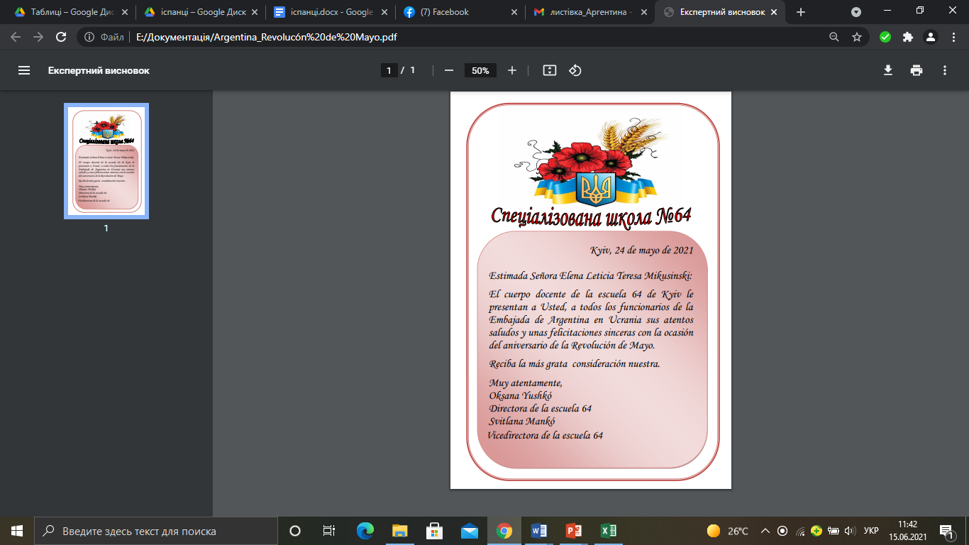
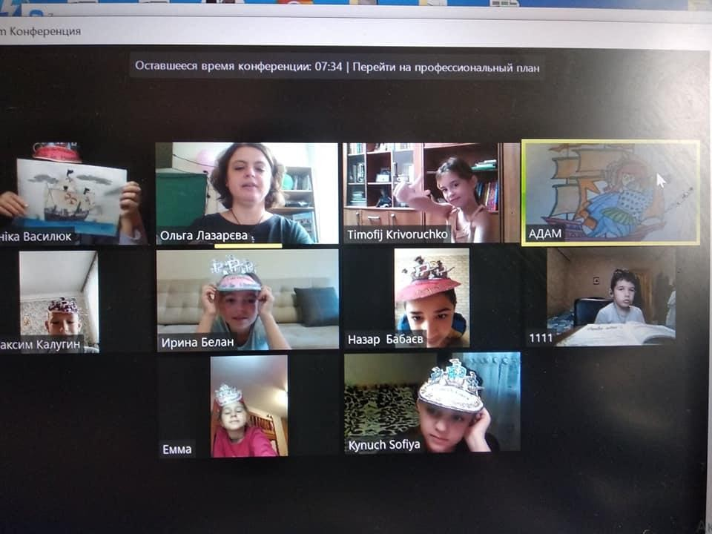
Напередодні 12 жовтня, Національного дня Іспанії, здобувачі освіти нашої школи привітали Сільвію Йозефіну Кортес Мартін, Надзвичайного та Повноважного Посла Іспанії в Україні, та співробітників Посольства Іспанії в Україні з нагоди свята відеовітанням.

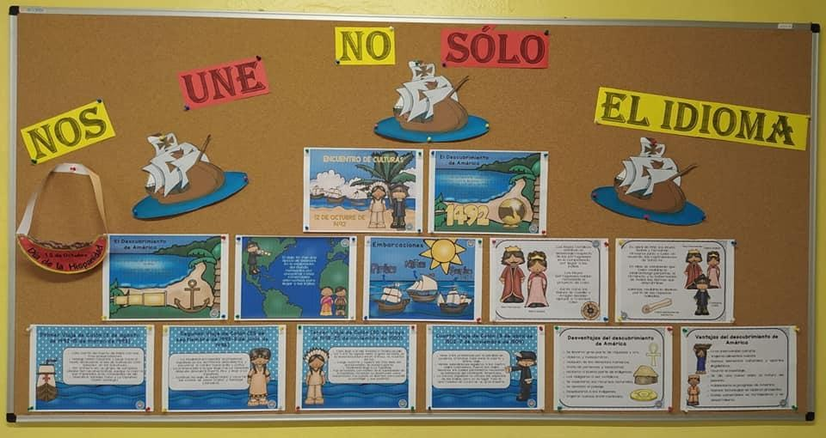
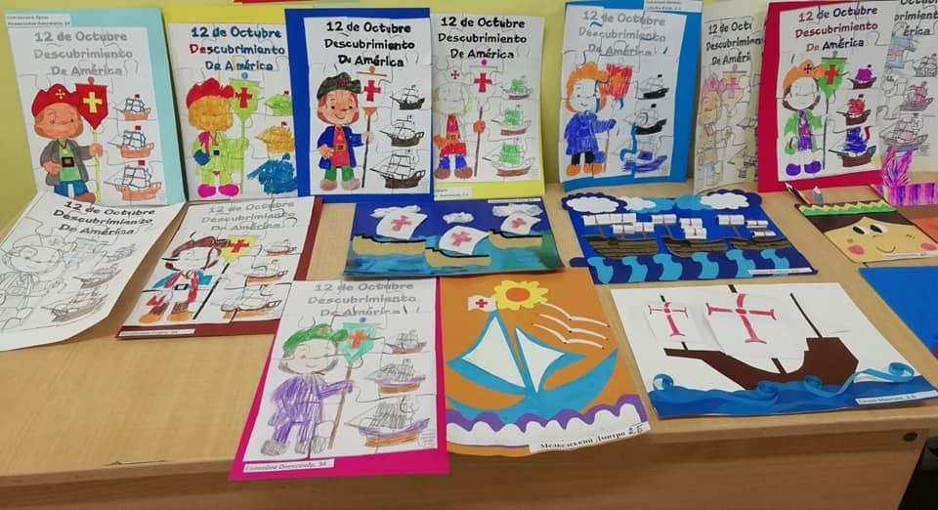
До Дня іспанської нації здобувачі освіти створили проєкт "Нас об'єднує не тільки мова". Протягом дня відбулась радіолінійка, працювали творчі майстерні, було створено арт-журнал "Відкриття Америки", діти завітали до кінозалів переглянути та обговорити цікаві фільми, оформили виставку дитячих поробок "Колумб в гостях у школі". А під час перерв звучали іспаномовні хіти. Здобувачі освіти 3-В класу, перебуваючи на самоізоляції, долучились до святкування в Zoom.

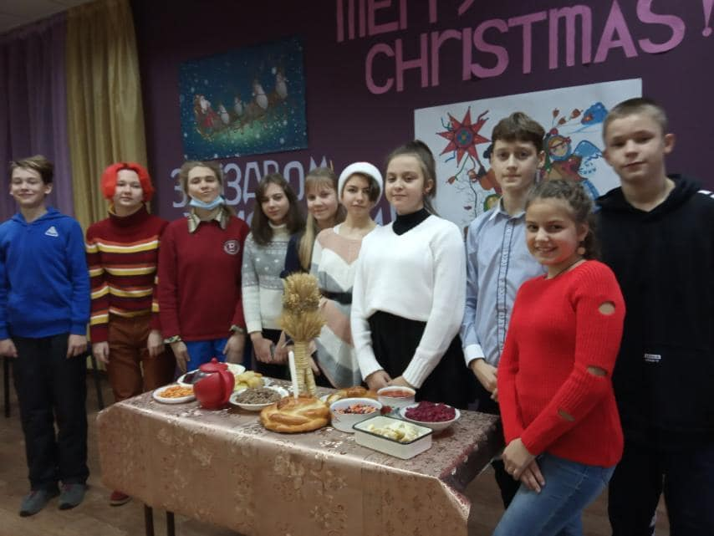
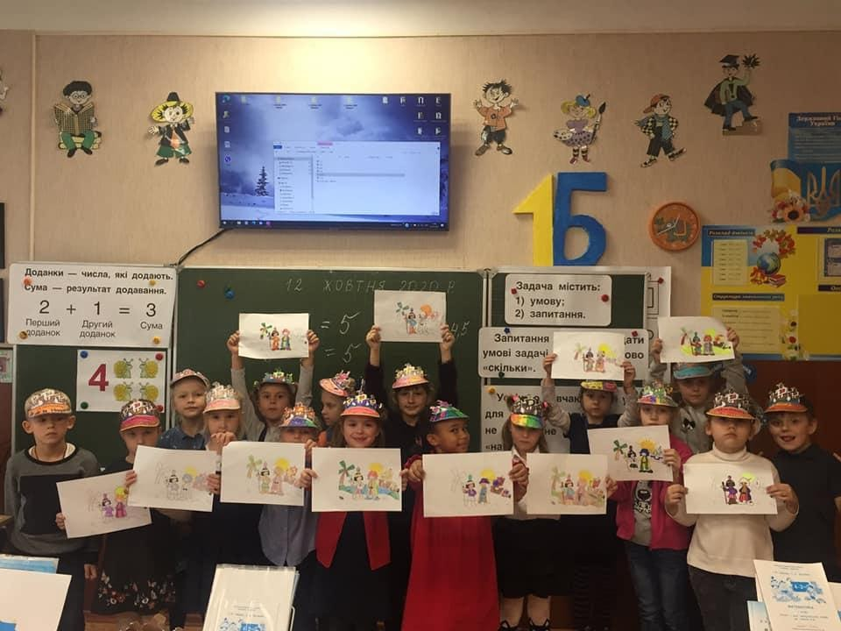
Різдво - час чудес, розваг, смаколиків. І діти, і дорослі готуються з новими сподіваннями зустріти це свято. Здобувачі освіти 7-в, 8-в, 5-в, 3-г, 4-в, 2-в представили традиції святкування Різдва у Великобританії та Україні у вигляді телемосту Україна - Великобританія. Учасники заходу презентували різдвяні страви, розповіли про традиції підготовки до свята обох країн. Захід проходив англійською мовою, що послужило доброю практикою для учасників у розвитку усного мовлення, а глядачам - у розвитку навичок аудіювання. Після заходу відбулось обговорення з метою перевірки розуміння почутого і побаченого.

Проєкт "Фестиваль різдвяних пісень" привітав усіх з Різдвом Христовим та Новим 2021 роком. Вихованці школи виконали святкові різдвяні пісні іспанською, англійською та українською мовами та створили 2 відео до проєкту.

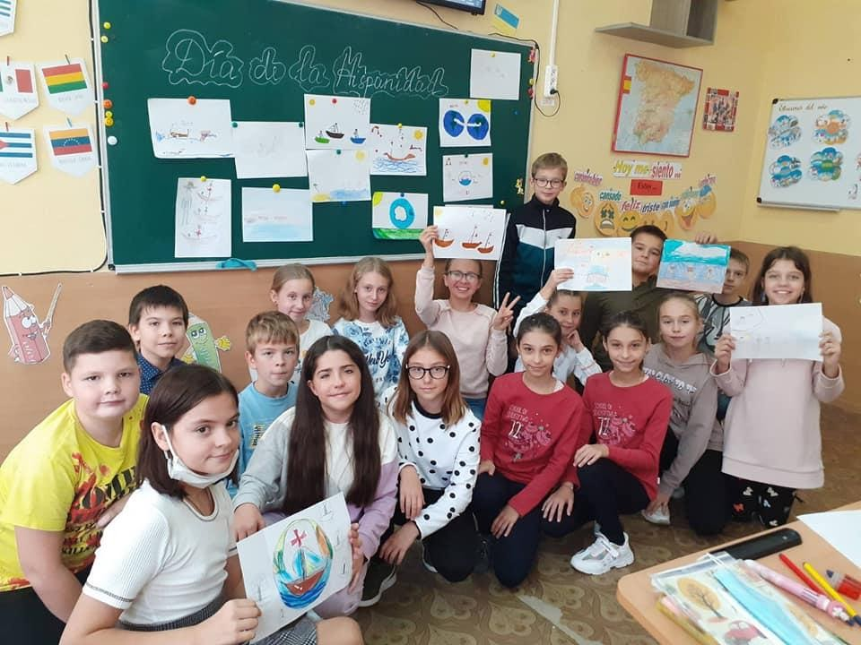
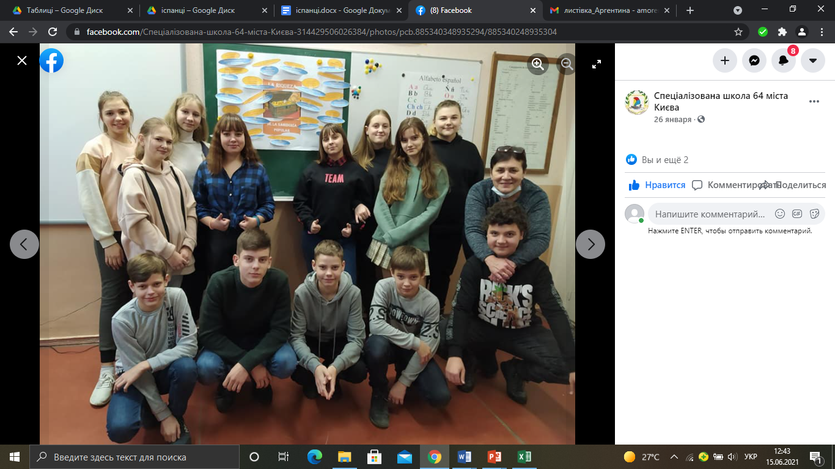
Декада іноземних мов продовжила роботу над проєктами школи. Здобувачі освіти школи долучились до неоціненних коштовностей фольклору іспаномовних країн. Саме робота з прислів'ями, приказками, загадками показала уміння читати, перекладати, шукати еквіваленти рідною мовою, відгадувати та збагачувати словниковий запас. Було цікаво та креативно.

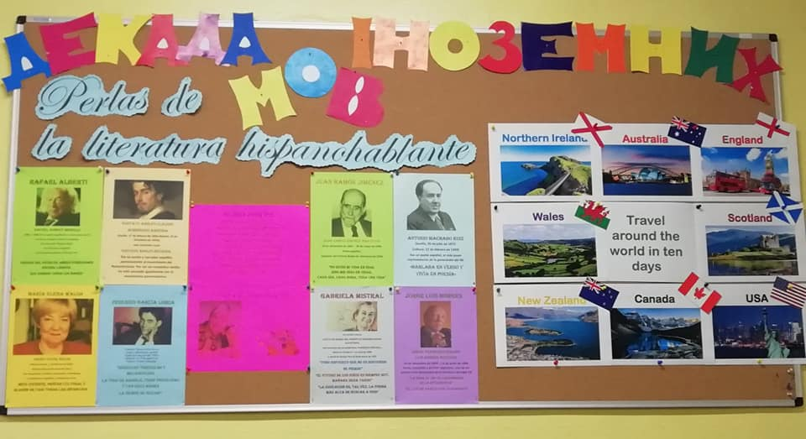
19 травня у Києві відбулось урочисте відкриття пам'ятника Хосе Марті, видатному гуманісту та духовному батьку народу Куби. Завдяки багатогранному доробку, Хосе Марті став культурним надбанням усього світу. Саме йому належать слова: "Діти - надія людства". На запрошення Пані Натачі Діас Агіллєри, Посла Республіки Куба в Україні, до цієї важливої події долучились представники дипломатичного корпусу, органів місцевого самоврядування, громадських організацій, вчителі та здобувачі освіти нашої школи.
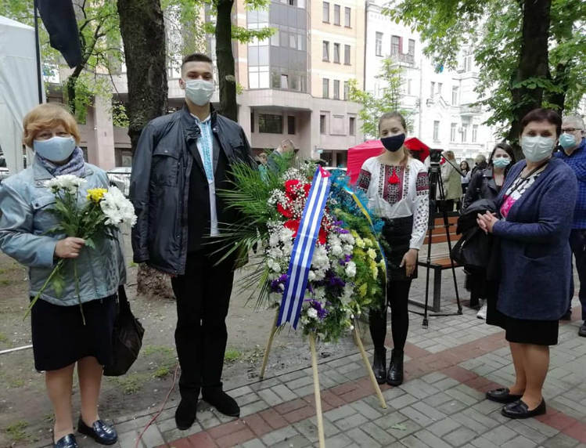
Ефективним методом збору інформації роботи вчителя є спостереження за навчальними заняттями. Результати спостережень фіксуються заступником на бланках за відповідною формою.
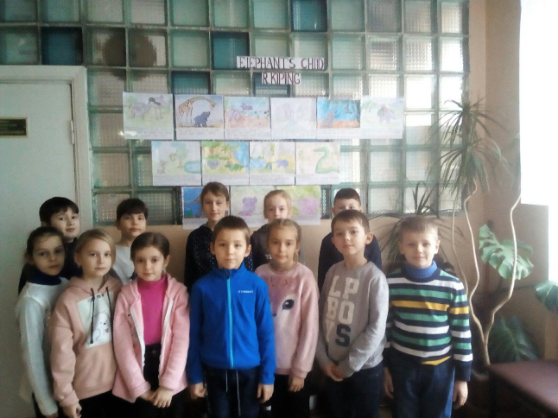
На уроках учителі застосовують освітні технології, спрямовані на оволодіння здобувачами освіти ключовими компетентностями та наскрізними вміннями, формують у здобувачів освіти культуру спілкування іноземними мовами, розвивають уміння і навички, необхідні для подальшого навчання, організацію власного навчального середовища, отримання нової інформації з метою застосування її для оцінювання навчальних потреб, визначення власних навчальних цілей та способів їх досягнення, навчання працювати самостійно і в групі. Більшість вчителів школи добирають завдання до уроків з урахуванням підготовки до зовнішнього незалежного оцінювання.
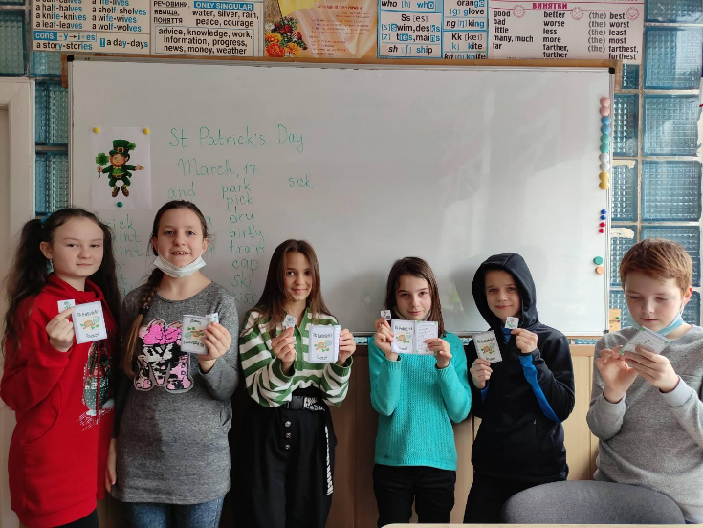
Важливим моментом в роботі є реалізація індивідуальних освітніх траєкторій для здобувачів освіти з початковим рівнем знань та з особливими освітніми потребами, які здійснюються організацією індивідуальних занять та консультацій, вибираючи оптимальні форми навчання та завдань, які відповідають індивідуальним особливостям здобувачів освіти, а також здійснення ними самооцінки власної діяльності, конструктивно співпрацюють з асистентом вчителя.
Вчителі іноземних мов створюють електронні презентації, відеоматеріали до уроків та заходів, методичні розробки, деякі мають свій Блог ( вчитель англійської мови Дашкевич Є.О.), застосовують інформаційно-комунікаційні технології в освітньому процесі на різних етапах педагогічної діяльності, використовують електронні освітні ресурси, медіаресурси.
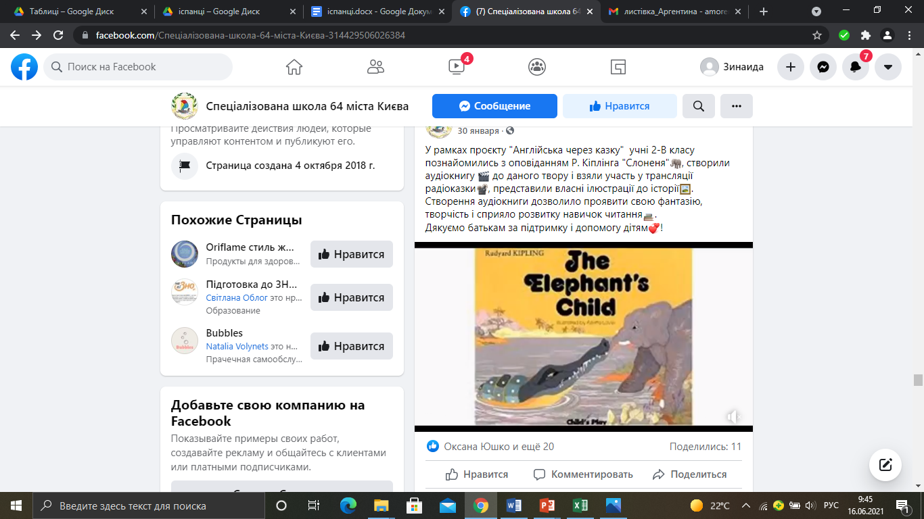
Це все використовують для:
-створення наочності, дидактичних матеріалів в електронному вигляді;
-використання електронних підручників в освітньому процесі;
-розроблення тестових завдань.
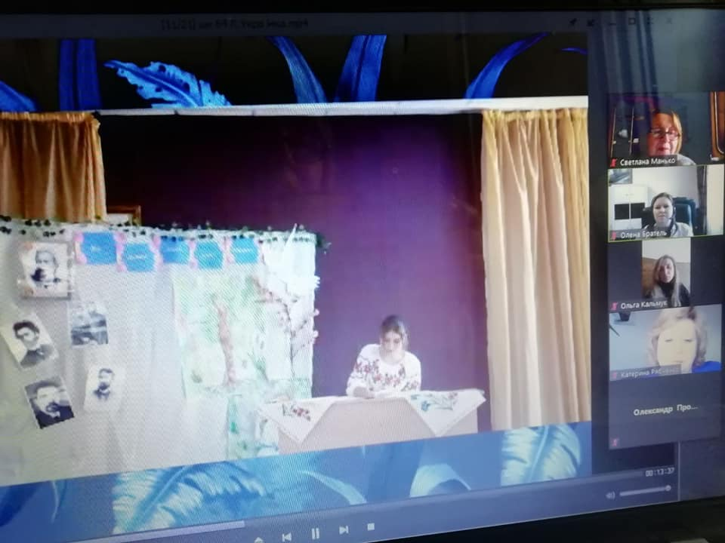
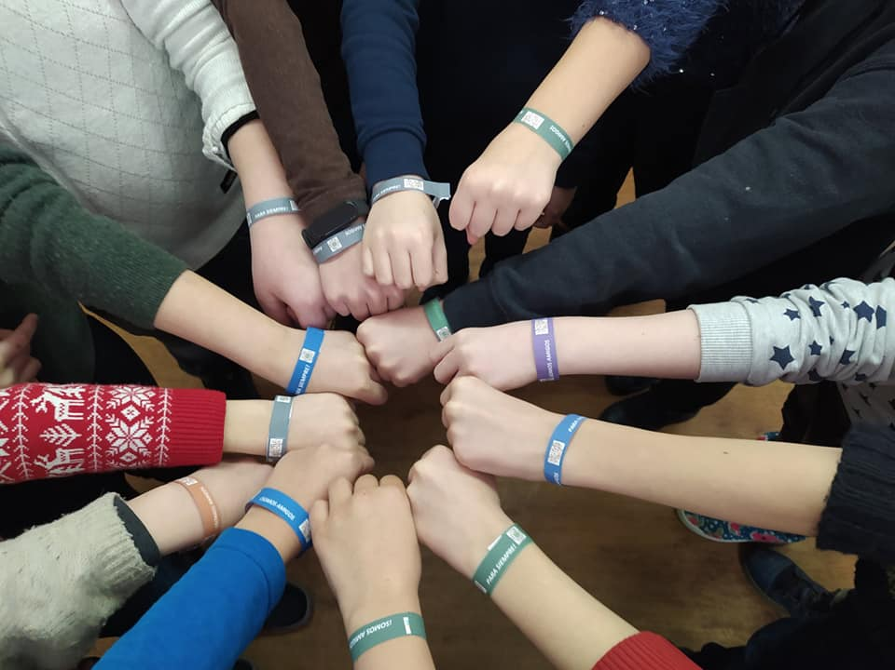
У рамках проєкту "Англійська через казку" здобувачі освіти 2-В класу познайомились з оповіданням Р.Кіплінга "Слоненя", створили аудіокнигу до даного твору і взяли участь у трансляції радіоказки, представили власні ілюстрації до історії. Створення аудіокниги дозволило проявити фантазію, творчість і сприяло розвитку навичок читання англійською мовою.
До Дня Святого Валентина в 4-х, 6-х та 8-х класах пройшли заходи іспанською мовою про цінність любові та дружби. Переглянувши відео "Valor del amor y de la amistad", здобувачі освіти захоплено обговорювали важливість мати друзів, бути щирим і чесним у дружбі. Святковим фіналом стало дарування браслетів "Ми друзі назавжди! " ("¡Somos amigos para siempre!")
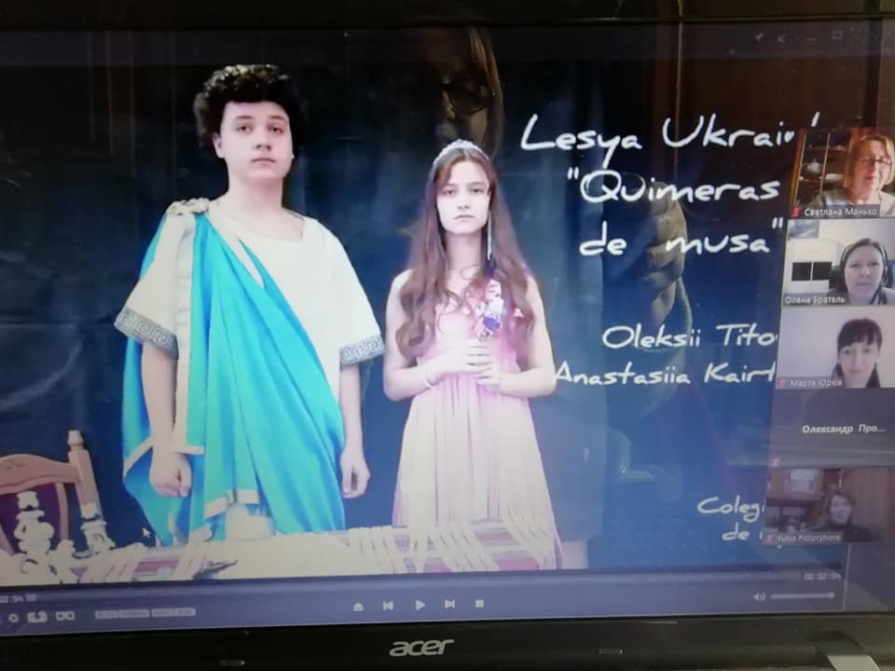
17 березня - День святого Патрика. Це культурне ірландське національне свято. Здобувачі освіти школи зустріли цей день тематичними уроками, переглядом відео про традиції святкування та креативними завданнями на уроках англійської мови.

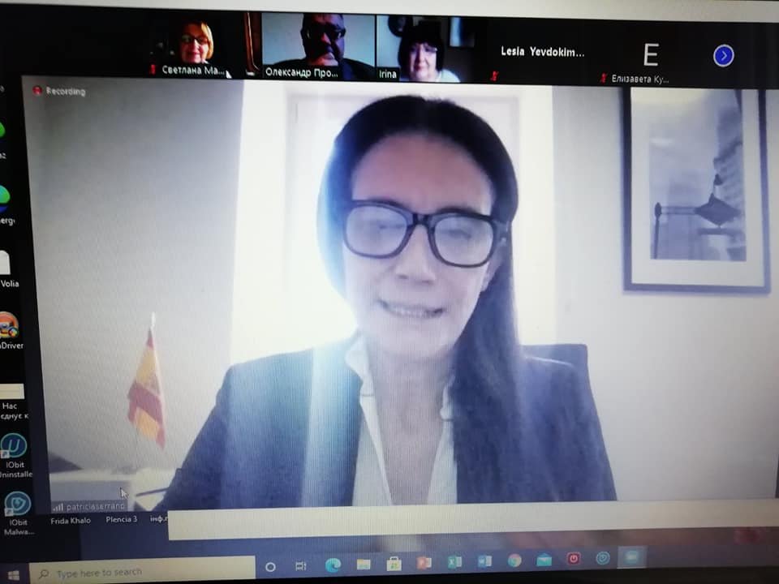
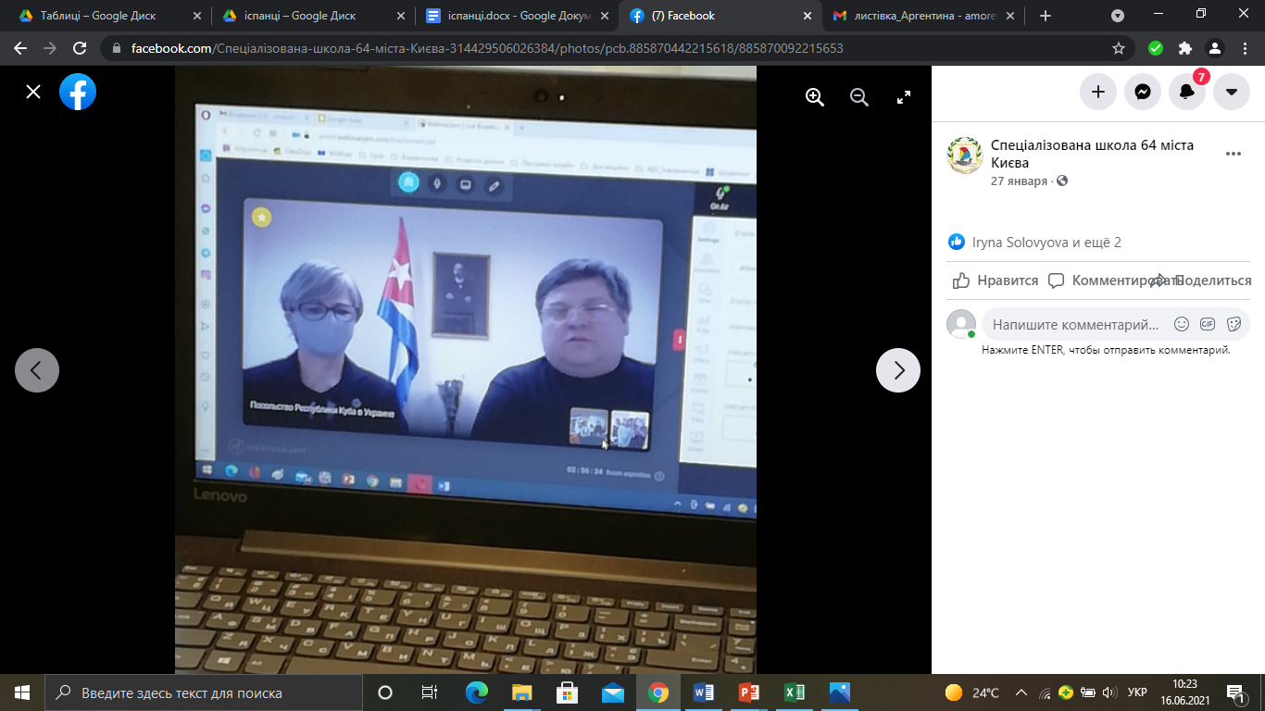
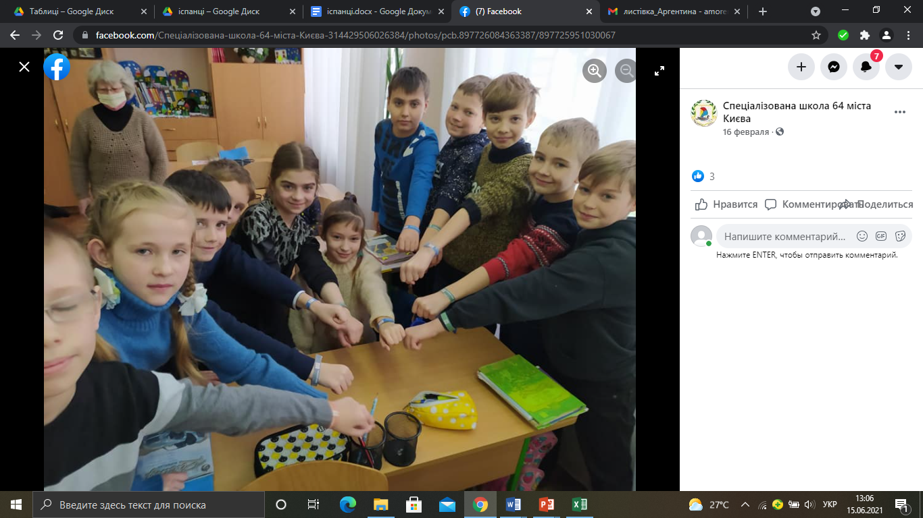
23 квітня світ відзначає Всесвітній день книги. "Книги збирають перлини людської думки і передають їх нащадкам" (Айбек). Саме книга - одне з найбільших чудес, яке створила людина. Книги відкривають світ, допомагають уявити минуле, заглянути в майбутнє. Цього дня в школі у форматі онлайн відбулось спільне зібрання Посольства Іспанії в Україні, Асоціації Іспаністів України, вчителів іспанської мови до Дня книги. Здобувачі освіти читали вірші Л.Українки іспанською мовою, співали пісні на слова віршів поетеси, долучилися до перекладу іспанською мовою листів письменниці. Учні школи представили декілька відео: «Я в серці маю те, що не вмирає», яке стало посвятою до 150-річчя з Дня народження Л.Українки та фрагмент вистави іспанською мовою за твором поетеси «Музині химери»; завершальним етап став флешмоб здобувачів освіти з улюбленою іспанською книгою.
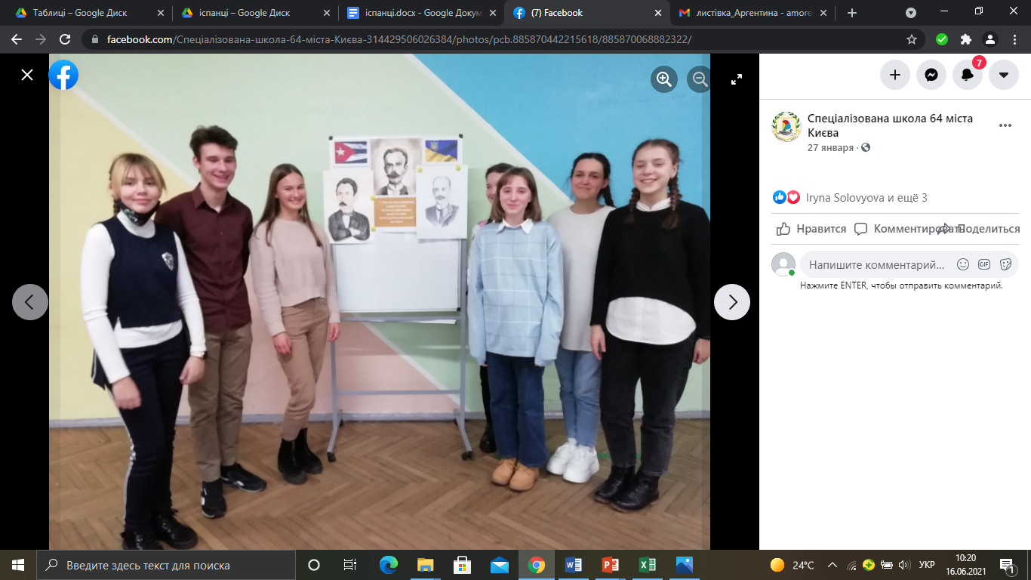
28 січня в День народження Х.Марті здобувачі освіти школи долучились до конкурсу поезії великого поета, патріота Куби та батька модернізму. Діти написали портрети письменника. Конкурс проходив під егідою Посольства Куби в Україні та Інституту Хосе Марті.

Міжнародне співробітництво школи сприяє формуванню культури міжособистісних стосунків, оволодінню вітчизняною та освітньою культурною спадщиною і принципами толерантності. Спеціалізована школа №64 виховала не одне покоління прогресивних, енергійних, розумних молодих людей, здатних до взаєморозуміння, поваги до інших культур та вміння жити в мирі й злагоді з людьми різних національностей, рас, вірувань.
Основними видами ресурсів роботи кожного вчителя є:
- розробка планів-конспектів уроків, сценаріїв занять та заходів;
- додаткові інформаційні матеріали автентичних підручників;
- тестові контролі з 4 видів мовленнєвої діяльності, моніторинги;
- проєктні завдання;
- заходи з міжнародного співробітництва;
- завдання для самостійного опрацювання;
- календарно-тематичні плани.
Вчителі спрямовують зміст навчального матеріалу на виховання суспільних цінностей, а саме:
- повагу до мови і культури країн мови яких вивчають;
- соціальну емпатію та толерантність;
- повагу гідності, прав і свобод людини;
- визнання цінностей демократії, справедливості, рівності усіх народів;
- розвиток громадянської свідомості та відповідальності;
- розвиток критичного мислення;
- розвиток умінь співпраці та культуру командної роботи;
- формування здорового способу життя;
- виховання відповідальності за екологічне майбутнє країни.
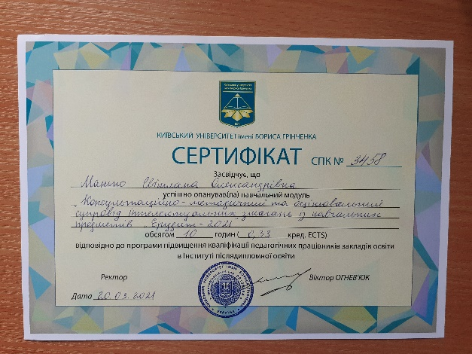
Основними критеріями оцінювання педагогічної діяльності вчителів іноземних мов є:
- освітній рівень, володіння знаннями з теоретичних основ методики навчання іноземних мов;
- володіння ефективними видами і формами освітньої діяльності з формування ключових компетентностей;
- уміння раціонально й ефективно організовувати освітній процес з формування у здобувачів освіти умінь з основних видів мовленнєвої діяльності: аудіювання, говоріння, читання, письма;
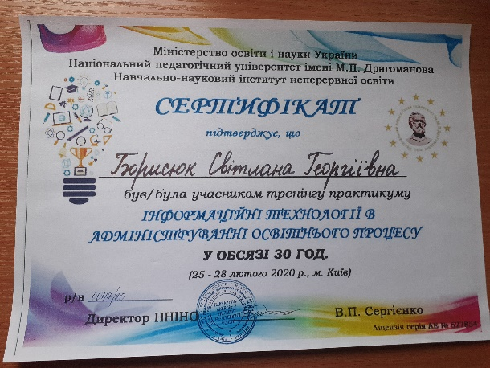
- уміння ефективно і раціонально здійснювати підготовку до уроку як основної форми освітнього процесу;
- уміння проводити ефективний контроль рівня сформованості знань, навичок, вмінь та застосовувати рефлексію щодо результатів своєї діяльності;
- результат атестації;
- постійне професійне самовдосконалення;
- наявність авторських розробок, статтей;
- результати освітньої діяльності.
Cучасна система вдосконалення професійної підготовки шляхом поглиблення, розширення та опанування професійних компетентностей організовується підвищенням кваліфікації вчителів іноземних мов.

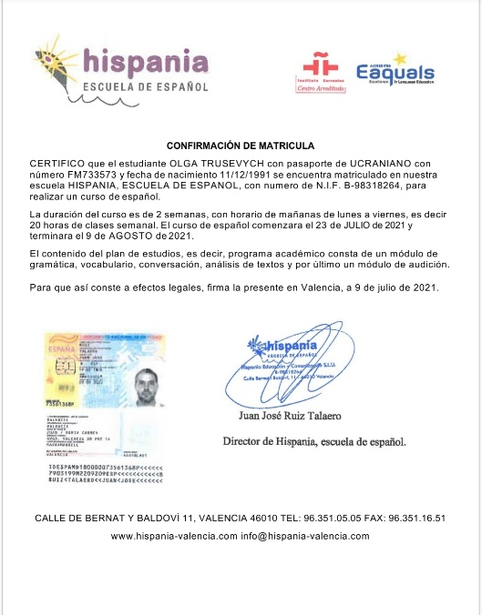
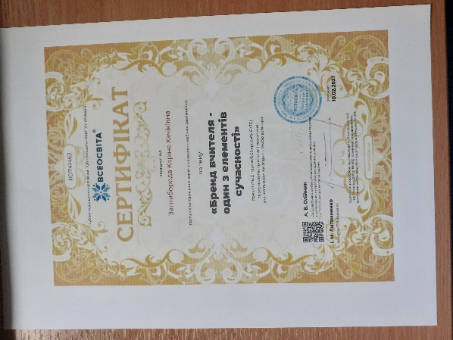

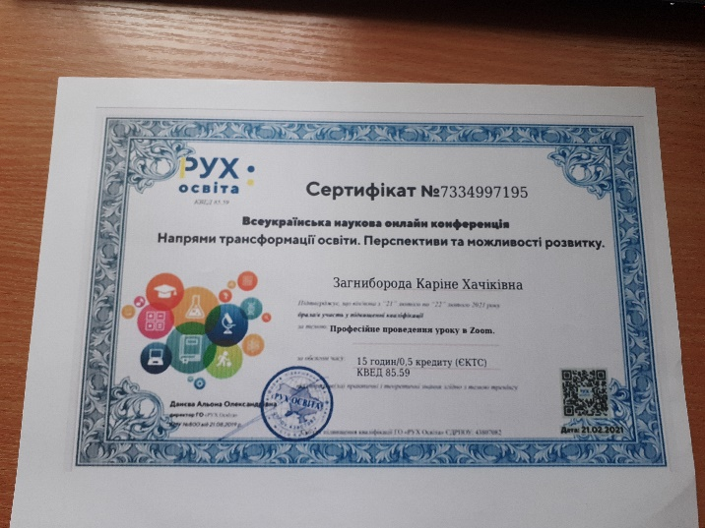

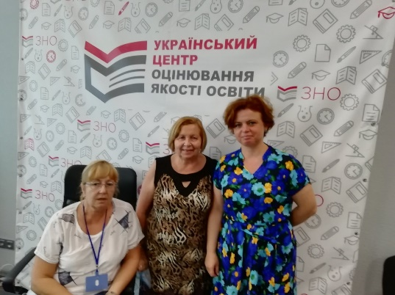
Вчителі іспанської мови беруть участь у складі журі ІІ,ІІІ,ІV етапів Всеукраїнських учнівських олімпіад з іноземних мов, у перевірці робіт ЗНО з іспанської мови ( Манько С.О., Лазарєва О.І.,Соловйова І.Л.) у визначенні порогу склав/не склав ЗНО (Манько С.О., Лазарєва О.І.), у засіданнях предметних комісій ЗНО з іспанської мови ( Манько С.О., Лазарєва О.І.), у рецензіюнуванні робіт ЗНО з іспанської мови для здобувачів освіти, магістрів України, додаткових сесій ЗНО в УЦОЯО ( Манько С.О.), а також самі щороку виконують завдання ЗНО.

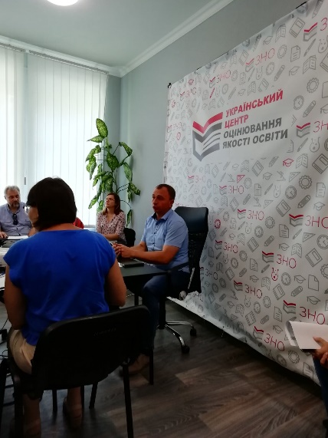
На кафедрі іноземних мов затверджено стратегію розвитку, спрямовану на підвищення якості освітньої діяльності у навчанні іноземних мов.
Здійснюється річне планування, до якого входять напрямки роботи МО іноземних мов. До його розробки долучаються усі вчителі іноземних мов, здобувачі освіти і батьки.
Систематично проводяться засідання методичних об’єднань відповідно до плану засідань, їх ефективність, демократичність й колегіальність ухвалених рішень свідчить про їх важливу роль в організації освітнього процесу, етичних норм. Практично всі учасники освітнього процесу задоволені загальним психологічним кліматом уроків, але не всі педагогічні працівники задоволені матеріально- технічним оснащенням своїх кабінетів. Вчителі кафедри відкриті для спілкування з учасниками освітнього процесу, в тому числі завдяки використанню сучасних засобів комунікації. Усі звернення учасників освітнього процесу розглядаються вчителями вчасно та вживаються відповідні заходи реагування. При розв'язанні конфліктів на допомогу класного керівника або вчителя-предметника розраховують майже всі батьки. Школа має власний інформаційний сайт, сторінку в мережі Facebook, у коридорах та рекреаціях розміщено багато інформаційних стендів, де представлена робота, заходи МО вчителів іноземних мов. Усі педагогічні працівники працюють за фахом. Вакансії відсутні. На кафедрі створено умови для постійного професійного розвитку – підвищення кваліфікації, чергової та позачергової атестації та сертифікації педагогічних працівників. У школі розроблений, затверджений та оприлюднений план підвищення кваліфікації педагогічних працівників, з планом завчасно ознайомлені вчителі іноземних мов.
Розклад навчальних занять з іноземних мов сформований відповідно до освітньої програми, забезпечує рівномірне навчальне навантаження відповідно до вікових особливостей здобувачів освіти, а також враховує специфіку школи. На кафедрі реалізуються індивідуальні освітні траєкторії як для обдарованих дітей, так і для дітей, які потребують педагогічної підтримки та дітей з особливими освітніми потребами.
Вчителі іноземних мов співпрацюють на відносинах довіри, прозорості, дотримання етичних норм, на кафедрі панує хороший психологічний клімат.
У цілому здобувачі освіти та педагогічні працівники проінформовані про необхідність дотримання академічної доброчесності. Зі здобувачами освіти періодично проводяться бесіди про важливість дотримання академічної доброчесності: неприпустимість списування та плагіату, необхідності вказувати джерела інформації, які використовуються. Вчителі іноземних мов сприяють формуванню в учасників освітнього процесу негативного ставлення до корупції. Інформування відбувається переважно під час навчальних занять та під час бесід в позаурочний час.
Вчителі постійно здійснюють заходи щодо утримання в належному стані навчальних кабінетів, але більшість кабінетів іноземної мови потребує нового та сучасного технічного оснащення.
Завідувачі кабінетів надають запити на фінансування забезпечення освітнього процесу. Готується узагальнення персональних запитів та на їх основі складається узагальнена таблиця потреб школи.
Прийняття Концепції Нової української школи, що грунтується на «Рекомендаціях Ради Європи щодо формування ключових компетентностей освіти впродовж життя» вносить корективи в освітній процес. Перед вчителями іноземних мов постають завдання опанування ключових компетентностей, яких потребує кожен здобувач освіти для самореалізації, активної громадянської позиції, соціальної інклюзії, що в подальшому забезпечить особисту реалізацію та життєвий успіх протягом усього життя.
Для учителів іноземних мов школи основною метою вивчення іноземних мов є формування і розвиток комунікативної культури здобувачів освіти, навчання практичному опануванню іноземної мови.

УПРАВЛІНСЬКІ ПРОЦЕСИ
Розбудовуючи та вдосконалюючи внутрішню систему забезпечення якості освіти, адміністрація школи спільно з педагогами здійснюють самооцінювання освітніх і управлінських процесів.
У школі розроблена стратегія розвитку навчального закладу, проводиться моніторинг виконання поставлених цілей і завдань. До розробки стратегії розвитку були залучені педагоги, представники батьківської громади і учнівського самоврядування. Працівники закладу ознайомлені зі стратегією розвитку і обізнані стосовно мети діяльності та шляхів розвитку школи. За потреби буде відбуватися коригування стратегії. Відповідно до стратегії розроблено річний план школи, спрямований на виконання заходів, досягнення цілей, сформульованих у стратегії розвитку.
Протягом року здійснювався аналіз виконання річного плану, результати аналізу будуть враховані під час складання плану наступного навчального року.
За результати самооцінювання підготовлено звіт, який буде оприлюднено на сайті школи.
Адміністрація школи забезпечує доступ учасників освітнього процесу та представників місцевої громади до спілкування (особистий прийом, звернення, використання сучасних засобів комунікації тощо), розглядає звернення учасників освітнього процесу та вчасно вживає за результатами розгляду звернень учасників освітнього процесу відповідні заходи реагування.
У школі навні ресурси для інформування (сайт, сторінки закладу у соціальних мережах, дошки оголошень, інформаційні стенди тощо).
Спілкування відбувається на основі відносин довіри, прозорості, дотримання етичних норм.
Адміністрацією школи забезпечуються можливості для професійного розвитку педагогічних працівників, педагогічні працівники спонукаються до сертифікації, отримання свідоцтв експертів, тренерів. Так Криворучко І.О., Коновал Л.С. брали участь у сертифікації в цьому навчальному році, Домбровська І.С. стала сертифікованим експертом.
Штатний розпис школи вцілому забезпечує виконання освітньої програми. Для пошуку кадрів на вакантні місця ( вакансії у школі: вчитель інформатики, фізики, бібліотекар, асистент учителя) адміністрація школи використовує різні ресурси: заявки до РУО, висвітлення інформації на ФБ, сайті, онлайн-заявки до центру зайнятості, оголошення серед батьківської громади, відвідування Дня відкритих дверей у професійних навчальних закладах. Але, на жаль, вибору педагогічних кадрів на ринку праці немає.
Адміністрація школи інформує педагогічних працівників про сучасні форми й методи професійного самовдосконалення, проводячи вебінари, роблячи оголошення, маючи виступи на засіданнях педагогічних рад, методичних об’єднань.
У школі є документи, які визначають принципи та процедури матеріального і морального стимулювання працівників, зокрема, Колективний договір та Статут школи.
У школі розроблені Правила поведінки здобувачів освіти, Положення про Школу молодого вчителя, Положення про академічну доброчесність, Положення про учнівське самоврядування, Положення про громадське самоврядування, Положення про батьківське самоврядування. Ці внутрішні документи школи визначають права та обов’язки учасників освітнього процессу.
Не рідше разу на рік відбуваються загальні збори (загальношкільні конференції) школи.
Управління школою здійснюється згідно з річним планом роботи, планом внутрішкільного контролю та календарних планів учителів-предметників і виховної роботи класних керівників. Така система планування, відпрацьована в школі й заснована на взаємодії всіх ланок, підрозділів та учасників освітнього процесу, забезпечує координацію їхньої діяльності, єдність вимог, контролю та взаємоконтролю в процесі роботи, сприяє досягненню ефективності та вдосконаленню освітнього процесу й забезпечує планомірний розвиток школи
У школі в наявності всі нормативно-правові документи, що регламентують діяльність загальноосвітнього навчального закладу. Із підключенням до мережі Інтернет стало можливим користуватися матеріалами сайтів Міністерства освіти і науки України, Департаменту освіти і науки тощо, що дає можливість учителям і адміністрації оперативно й мобільно використовувати достовірну інформацію, вчасно знайомитися з новими документами і навіть їх проектами.
У школі ефективність здійснення контролю зумовлює якість реальних і подальше прогнозування бажаних показників розвитку закладу освіти, його освітнього процесу та діяльності всього шкільного колективу.
Адміністрація використовує різноманітні форми контролю за станом освітнього процесу, передусім такі традиційні, як вивчення викладання стану предметів та виконання навчальних планів і програм, перевірка класних журналів, тощо. Аналіз результатів внутрішньошкільного контролю знаходить відображення в рішеннях педагогічної ради школи, відповідних наказах по навчальному закладу. Крім контролю за рівнем знань і навчальних досягнень здобувачів освіти, проводяться систематичні дослідження стану відвідування занять. За результатами моніторингу адміністрація школи приймає певні управлінські рішення щодо конкретних учителів та здобувачів освіти.
Ураховуючи сучасні реалії, стиль керівництва нашою школою є близьким до демократичного, оскільки більшість рішень приймаються на основі врахування думки колективу й інтересів справи, створюється такий мікроклімат, коли успіхи кожного сприймаються позитивно, ініціатива й самостійність підтримуються, Директор школи в роботі з працівниками дотримується партнерського стилю керівництва. Проблеми спільно обговорюються, виробляються різні варіанти рішення, з них обирається найбільш оптимальний, затверджується і в подальшому реалізується.
Основними формами спілкування є наради, індивідуальні бесіди, інформування.

Аналіз стану викладання навчальних предметів
У 2020-2021 навчальному році складовими системи внутрішньошкільного контролю були:
1. Контроль за рівнем засвоєння навчальних програм згідно з графіком.
2. Контроль за якістю викладання навчальних дисциплін, виховання і розвитку здібностей здобувачів освіти в процесі навчання згідно з планом роботи школи, впровадженням НУШ.
3. Контроль за веденням шкільної документації: класних журналів, особових справ, журналів факультативів, гуртків, індивідуальних занять на дому, календарно-тематичних і виховних планів - згідно графіку .
4. Контроль за відвідуванням здобувачами освіти навчальних занять.
5. Контроль за якістю навчання здобувачів освіти на освітніх е-платформах в умовах карантину.
6. Контроль за організацією сімейної та інклюзивної освіти.
Контроль здійснювався шляхами:
- Персональний контроль (бесіди), відвідування уроків вчителів школи, згідно з річним планом роботи школи.
- Вивчення системи роботи вчителів, які проходили атестацію у 2020-2021 навчальному році.
Під час здійснення тематичного контролю протягом навчального року вивчалася адаптація здобувачів освіти 5 класів, прийоми релаксації на уроках іспанської мови в 5 класах, використання методу проєктних робіт в навчанні іспанської мови в 9-10 класах, використання технологій НУШ на уроках в 5-9 класах.
Упродовж навчального року адміністрацією школи вивчався стан викладання предметів згідно з графіком. З метою перевірки організації і підготовки здобувачів освіти до засвоєння педагогічних технологій, підвищення результативності навчання протягом навчального року вивчався стан викладання, рівень знань, умінь та навичок з таких предметів:
- музичне мистецтво;
- основи здоров’я в 5-9 класах;
- читання;
- трудового навчання в 1-4 класах;
- географії в 6-11 класах;
- фізичної культури в 1-4 класах;
- фізики в 7-11 класах.
За наслідками здійсненого контролю складено довідки, видано відповідні накази директора школи, проведено наради при заступнику директора, розглянуті питання перевірки на засіданнях МО.
Загальний аналіз стану викладання цих дисциплін свідчить, що у вчителів, які викладають перевірені предмети, є вмотивована потреба щодо удосконалення освітнього процесу, застосування інноваційних інформаційно-комунікаційних педагогічних технологій, підвищення результативності навчання.

Охорона праці, безпека життєдіяльності та запобігання усім видам дитячого травматизму
Робота з охорони праці, безпеки життєдіяльності, профілактики травматизму серед здобувачів освіти в побуті та під час освітнього процесу визначається у діяльності педагогічного колективу як одна із пріоритетних і проводиться відповідно до Законів України «Про дорожній рух», «Про пожежну безпеку», Державних санітарних правил і норм улаштування загальноосвітніх навчальних закладів та організації освітнього процесу, інших нормативних актів, які регламентують роботу школи з цих питань. Стан цієї роботи постійно контролюється адміністрацією школи.
На засіданні педагогічної ради затверджені Правила внутрішнього трудового розпорядку для працівників школи, план роботи школи на навчальний рік, де передбачено розділ «Забезпечення комфортних і безпечних умов навчання і праці». У школі визначено відповідальних за організацію роботи з питань охорони праці, безпеки життєдіяльності, протипожежної безпеки, попередження дитячого травматизму під час освітнього процесу та в позаурочний час.
Проводяться навчання працівників школи з питань охорони праці, пожежної безпеки тощо, про що оформляються відповідні протоколи. На кожному поверсі розташований план евакуації на випадок пожежі або інших стихійних лих.
У школі є всі необхідні журнали з реєстрації всіх видів інструктажів з питань охорони праці працівників та здобувачів освіти.
Своєчасно було складено необхідні акти-дозволи на проведення занять у кабінетах. У вересні класними керівниками та класоводами з усіма здобувачами освіти школи проведено вступний інструктаж із безпеки життєдіяльності, протягом навчального року проводилися первинні інструктажі з техніки безпеки та з безпеки життєдіяльності перед виконанням лабораторних, практичних робіт, на уроках з трудового навчання та фізичної культури.
Перед виконанням специфічних видів робіт обов’язково проводився цільовий інструктаж.
Перед початком навчального року всі здобувачі освіти школи пройшли медичний огляд. Педагогічні працівники школи надали медичні книжки з дозволом на роботу. Своєчасно і якісно була проведена підготовка школи до роботи в новому навчальному році та зимовий період.
Упродовж року були проведені профілактичні заходи щодо попередження дитячого травматизму. Перед початком усіх канікул класні керівники та класоводи проводили інструктажі і бесіди з безпеки життєдіяльності під час канікул. У жовтні та березні було проведено Тиждень знань з основ безпеки життєдіяльності. Класні керівники та класоводи 1-11 класів мають всі необхідні матеріалами, за темами: «Правила дорожнього руху», «Правила протипожежної безпеки», «Запобігання отруєнням», «Правила безпеки під час користування газом», «Правила безпеки під час поводження з вибухонебезпечними предметами», «Правила безпеки на воді», «Правила безпеки при користуванні електроприладами», «Поводження з джерелами електроструму», «Правила безпеки біля залізниці» для проведення бесід та годин спілкування зі здобувачами освіти.
На уроках «Основи здоров’я» відпрацьовано дії в умовах виникнення надзвичайних ситуацій і надання першої допомоги травмованим і потерпілим.
Класні керівники та класоводи провели бесіди та години спілкування з дітьми з вивчення правил дорожнього руху, правил пожежної безпеки, правил користування природним газом, правил поведінки в громадських місцях, на залізниці, на воді, правил запобігання захворюванню на коронавірус COVID-19 та інші респіраторні та вірусні інфекції.
Питання охорони праці та попередження травматизму обговорювалися на нарадах при директорові. Вивчаючи стан травматизму серед здобувачів освіти, можна відмітити, що в школі здійснюється належна робота щодо попередження
нещасних випадків і створення безпечних умов навчання.
Разом з тим залишаються випадки травматизму дітей на уроках фізичної культури та на перервах. За період 2020-2021 навчального року було зафіксовано 3 випадки травмування здобувачів освіти, що сталися під час освітнього процесу та було зафіксовано 29 випадків травмування здобувачів освіти і 1 випадок серед вчителів, що сталися в побуті.
У школі розроблено низку заходів щодо попередження травматизму здобувачів освіти, проведено, відповідну роботу з учителями. Причини травматизму з’ясовуються, аналізуються відповідно до цього складаються акти та проводяться профілактичні заходи. Традиційними в школі є Тижні з безпеки дорожнього руху, знань пожежної безпеки, сприяння здорового способу життя та безпеки життєдіяльності, охорони праці, День цивільного захисту.
На зустрічах з батьками проводилась роз’яснювальна робота з батьками щодо збереження здоров’я дітей.
Упродовж року проводились заняття з евакуації здобувачів освіти, працівників школи та відпрацювання дій у разі виникнення надзвичайних ситуацій.
Медичне обслуговування
Головним завданням сучасного навчального закладу є підтримка й поліпшення здоров’я здобувачів освіти. Курс «Основи здоров’я» сприяє активному використанню здобувачами освіти основних методів і засобів формування здорового способу життя, збереження та зміцнення фізичної, соціальної й духовної складових здоров’я.
У школі постійно проводиться аналіз стану здоров’я учнів; аналіз захворювань учнів; аналіз гострої захворюваності дітей; оформляються листи здоров’я на кожен клас. Учні розподілені на фізкультурні групи, згідно довідок, про що є наказ по школі. Адміністрація школи забезпечує здійснення медико-педагогічного контролю за фізичним вихованням учнів, відповідно до положень спільного наказу Міністерства охорони здоров’я України, Міністерства освіти і науки України від 20.07.2009 № 518/674, «Про забезпечення медико-педагогічного контролю за фізичним вихованням учнів у загальноосвітніх навчальних закладах».
Питання щодо дотримання санітарного законодавства, покращення медичного обслуговування здобувачів освіти, профілактики різних видів захворювання розглядалися на інструктивно- методичних нарадах, на нарадах при директорі.
За ініціативи адміністрації і батьківської громади школа подає проєкти до Громадського бюджету, ці проєкти підтримують учасники освітнього процесу, вони стають переможцями. Зокрема, проєкти з матеріально-технічного оснащення школи.
Щоб розробити план дій на найближчу перспективу для поліпшення управлінських процесів, зокрема й задля власної ефективності, порівнюються у діапазоні «було−стало» стан управлінських справ через певний період та визначається динаміка розвитку школи.

Фінансово-господарська діяльність
Протягом 2020-2021 н.р. підтримка життєдіяльності школи здійснювалась за рахунок бюджетних коштів ( оплата комунальних послуг, заробітна плата працівникам, організація гарячого харчування здобувачам освіти, забезпечення підручниками).
Адміністрація школи намагається приділяти достатньо уваги естетичному вигляду навчального закладу. Кабінети поступово поповнюються новими меблями, технікою, проводиться заміна освітлення.
Подвір’я школи завжди доглянуте: прибране, висаджені квіти, проводиться скошування трави, взимку – прибирання снігу. Систематично з території школи вивозиться сміття, періодично -- великогабаритне сміття, але гілки, обрізані навесні, за поданою заявкою до РУО про їх вивезення, досі залишаються на території. Працівники школи забезпечили точкове їх складання.
У підготовці до 2021-2022 н.р. у травні-червні проведено ремонтні роботи:
- капітальний ремонт даху (ІІІ черга)
- косметичний ремонт вестибюлю
- косметичний ремонт ІІІ поверху
- косметичний ремонт усіх внутрішніх сходів
- фарбування лав на території школи
- облаштування зон для розвитку і інтелектуальних ігор

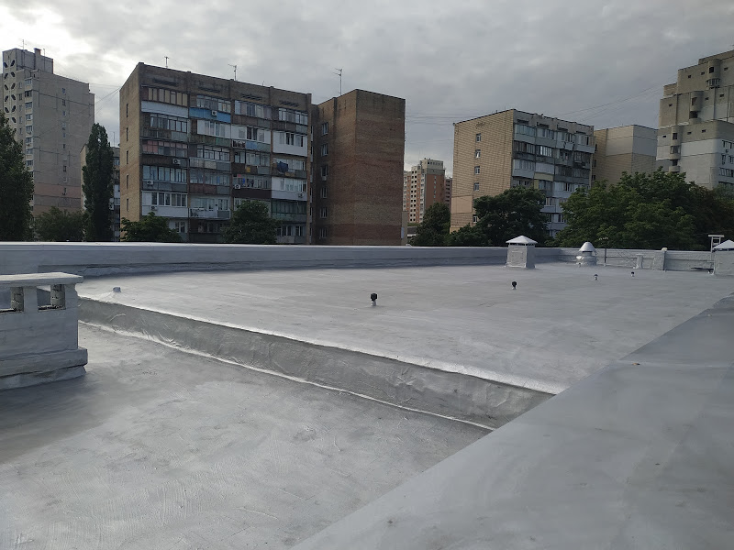
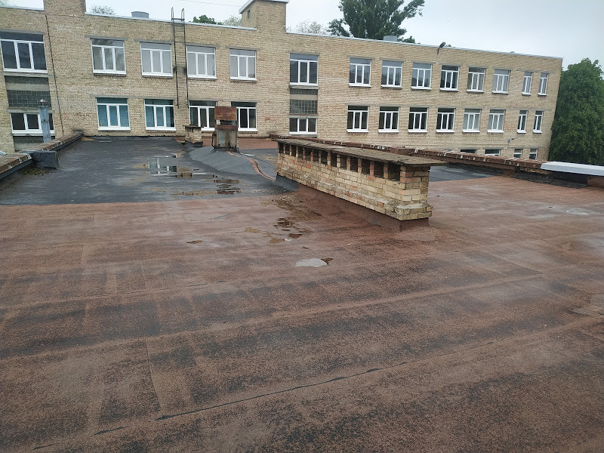
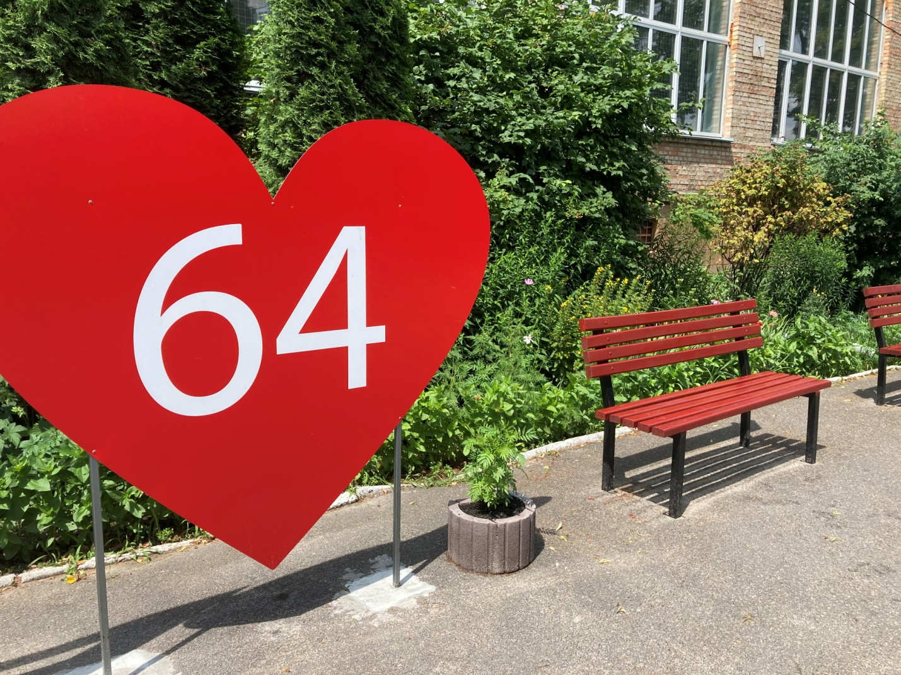
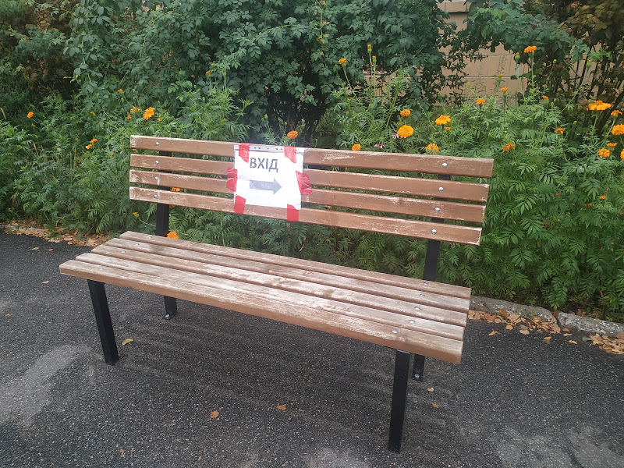
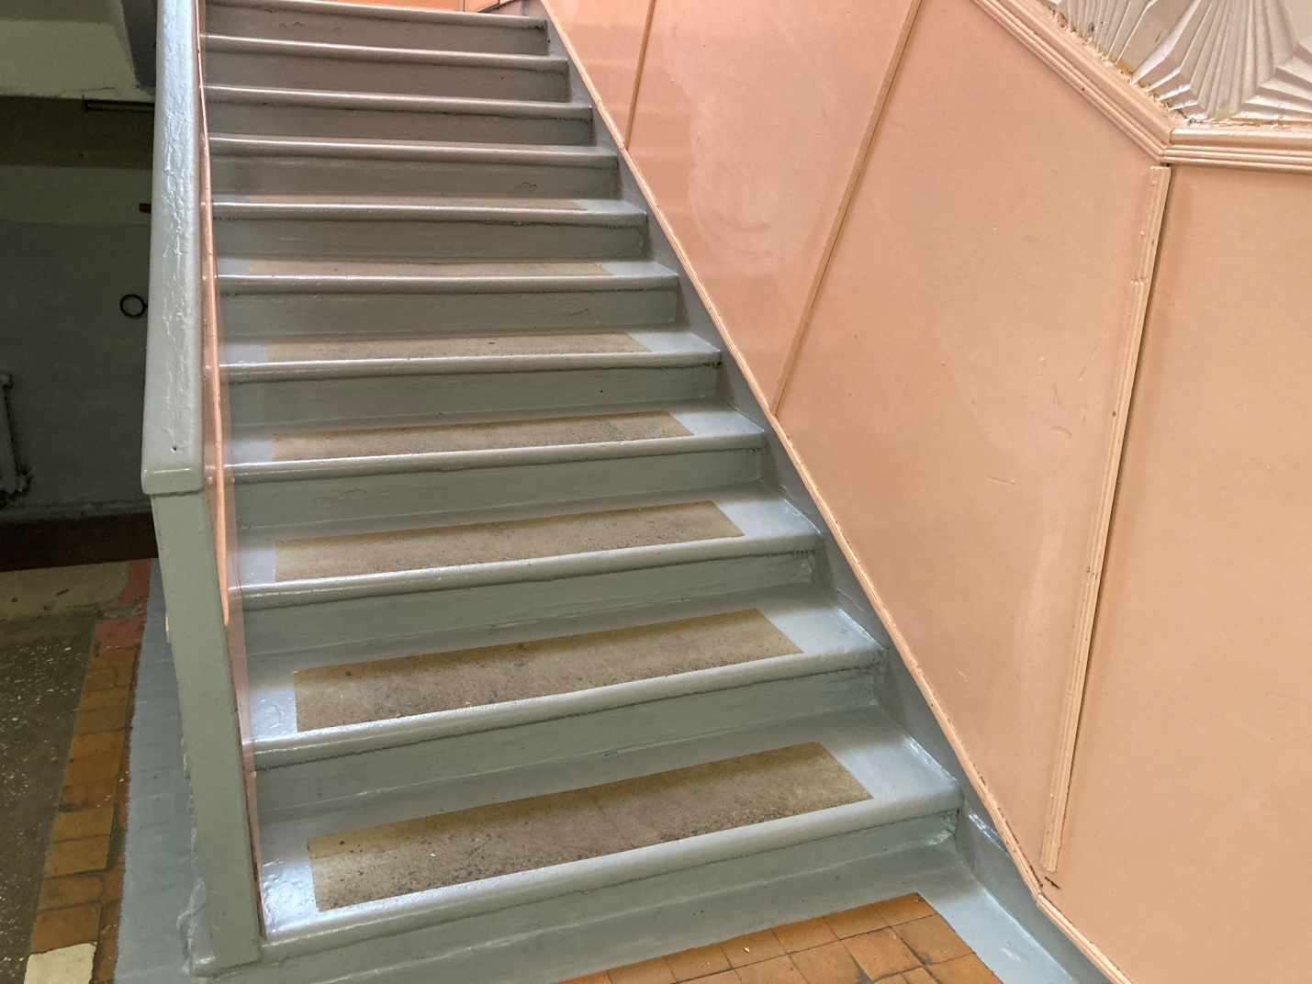
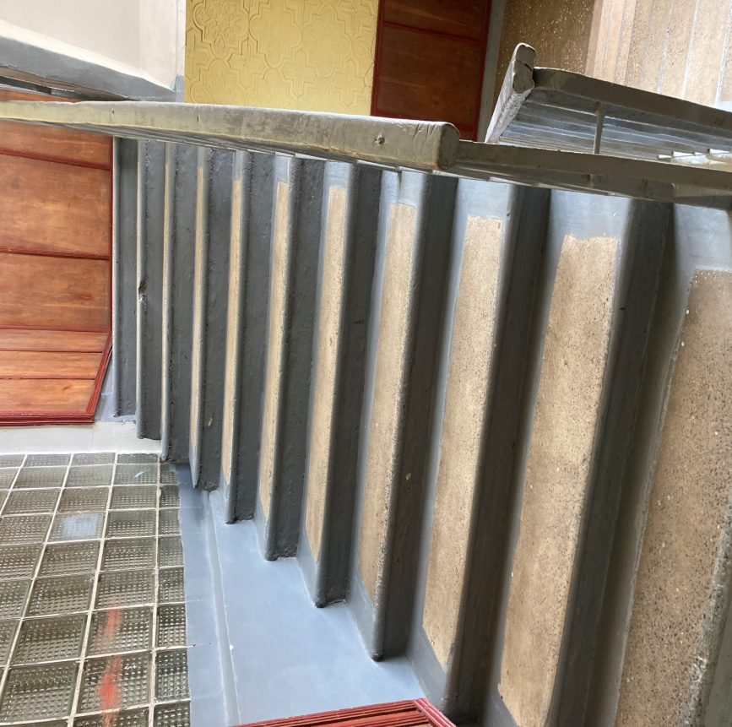

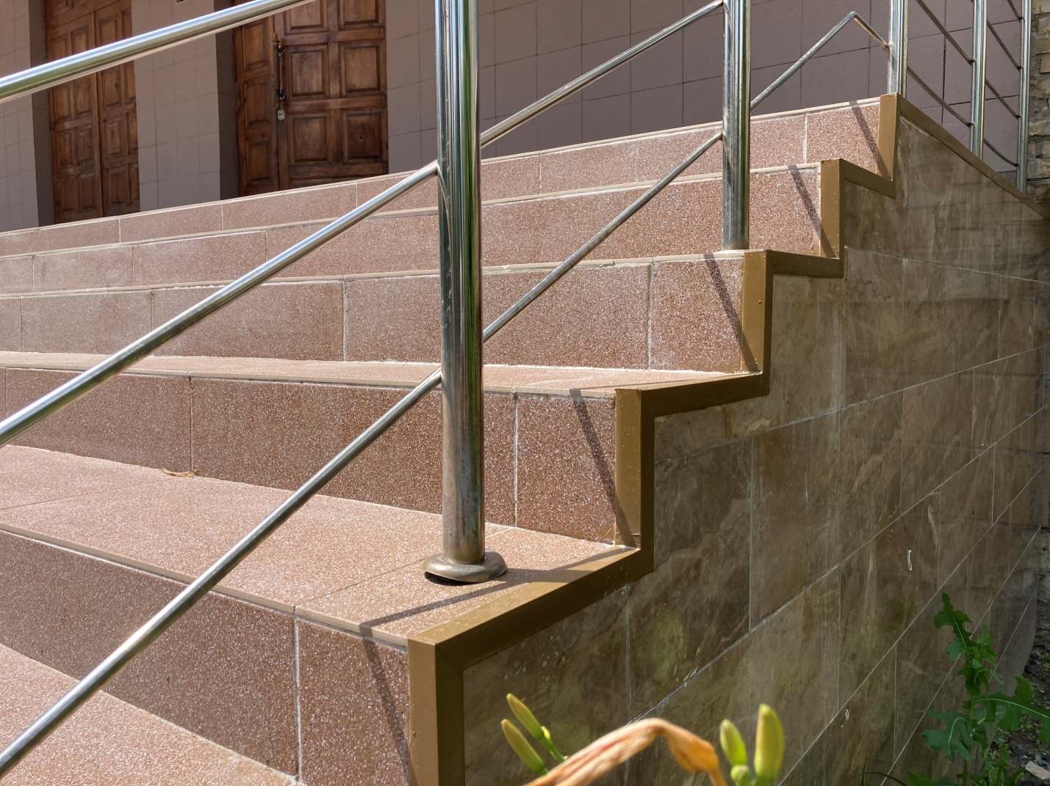
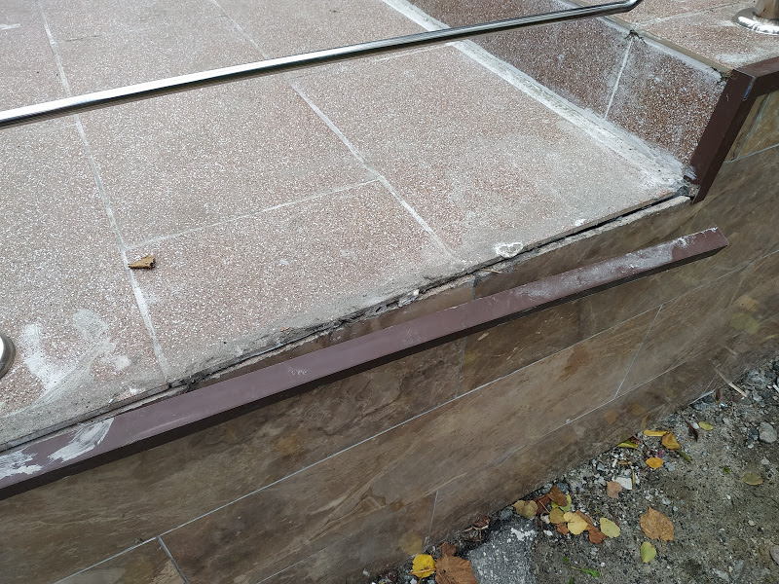
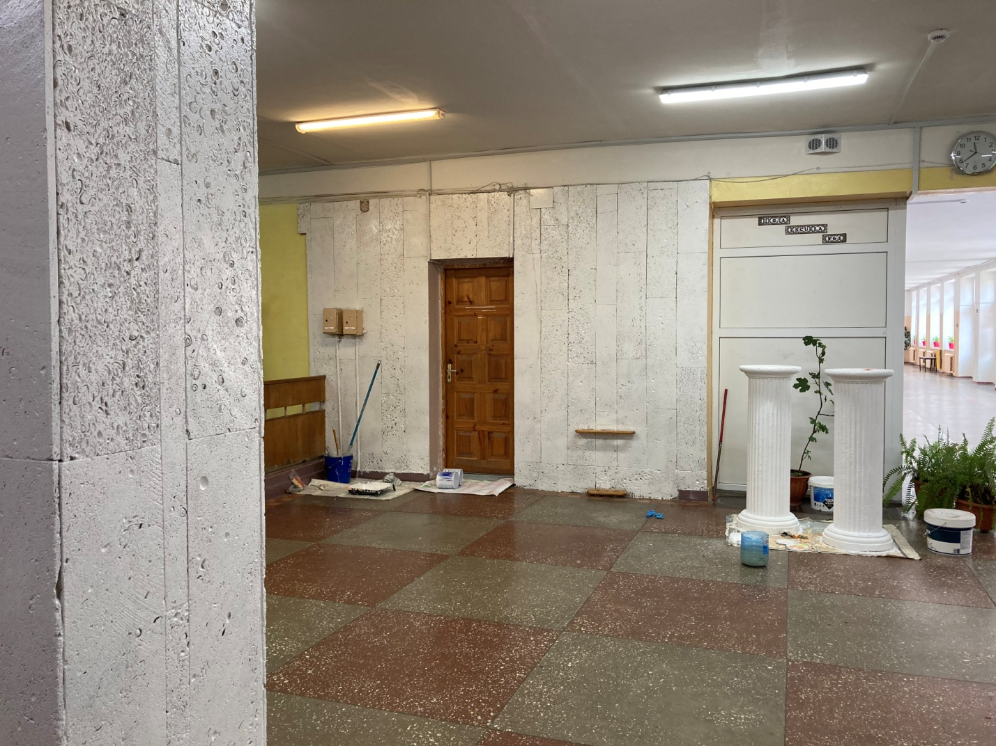
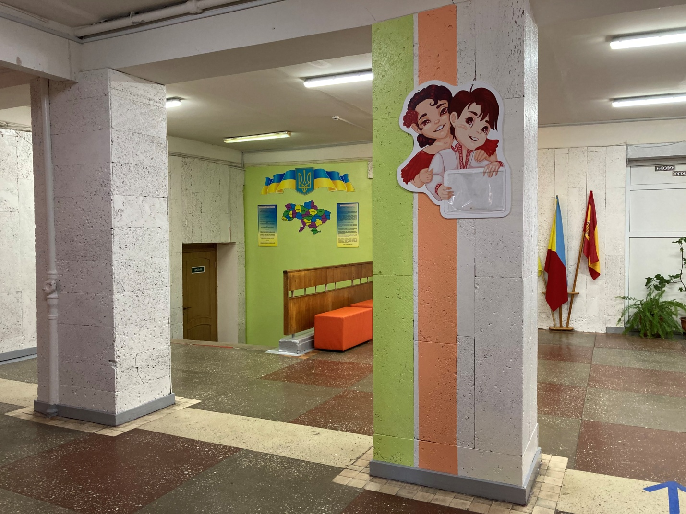
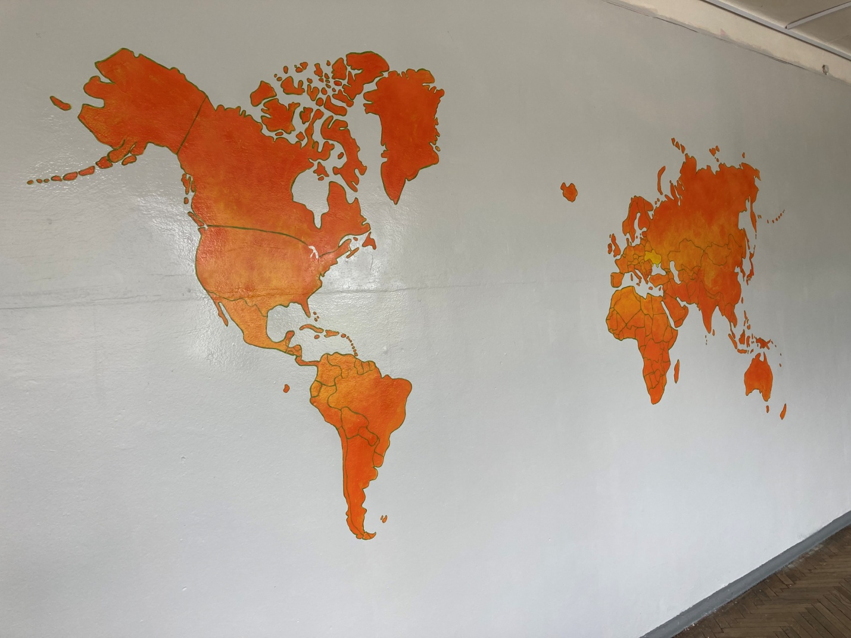

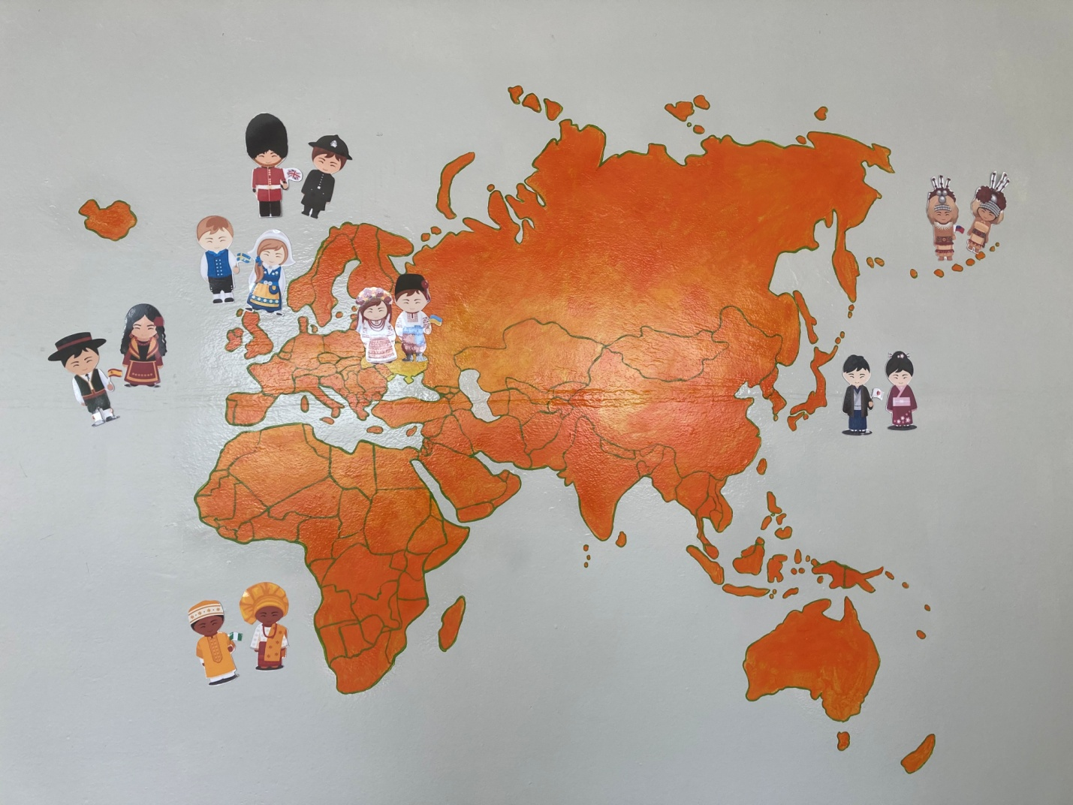

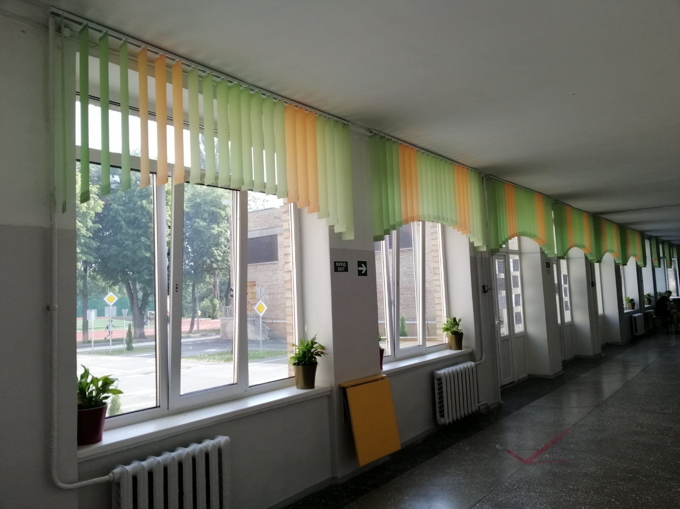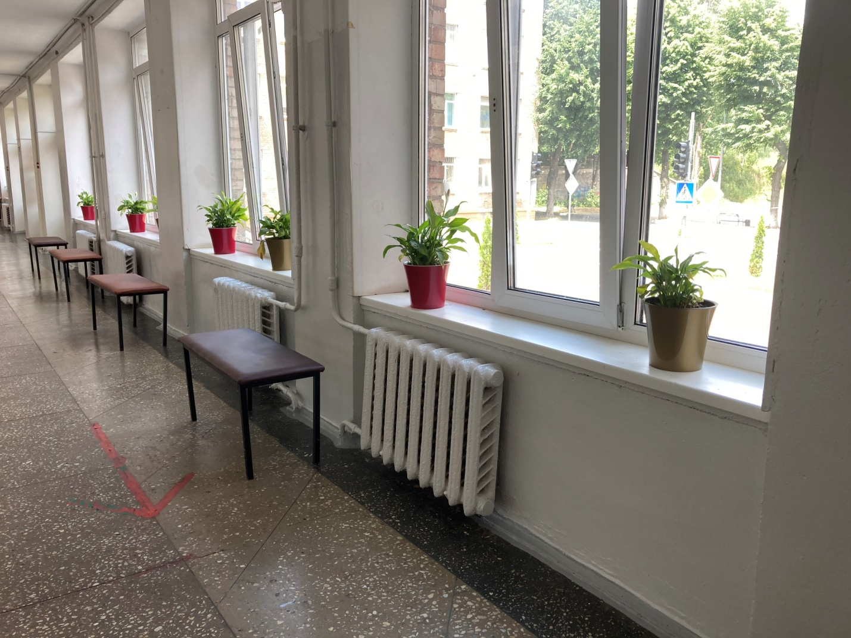

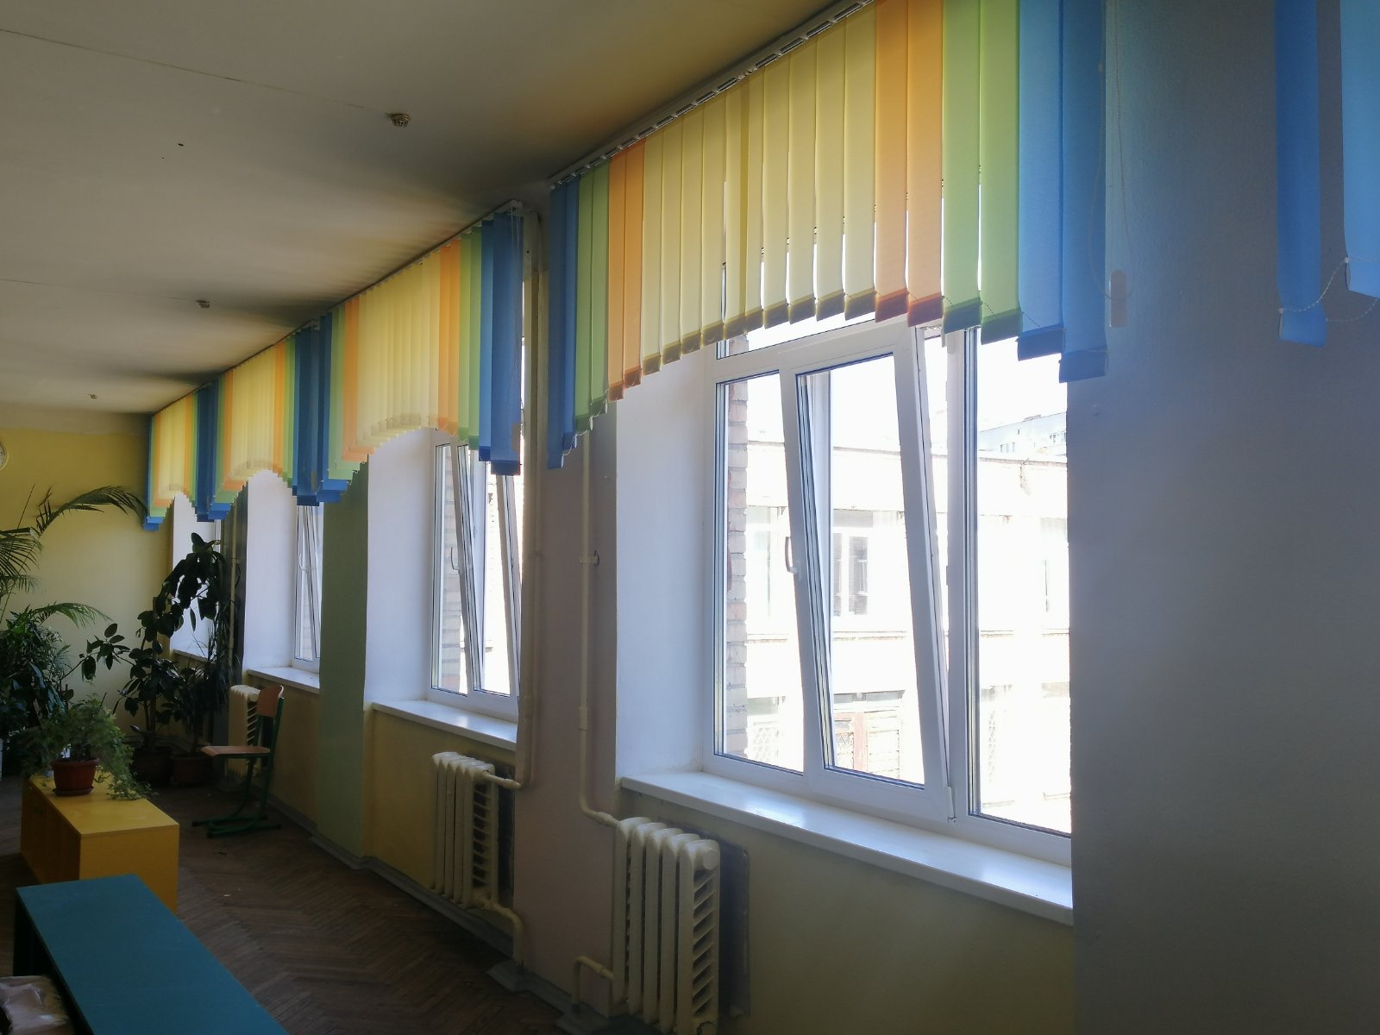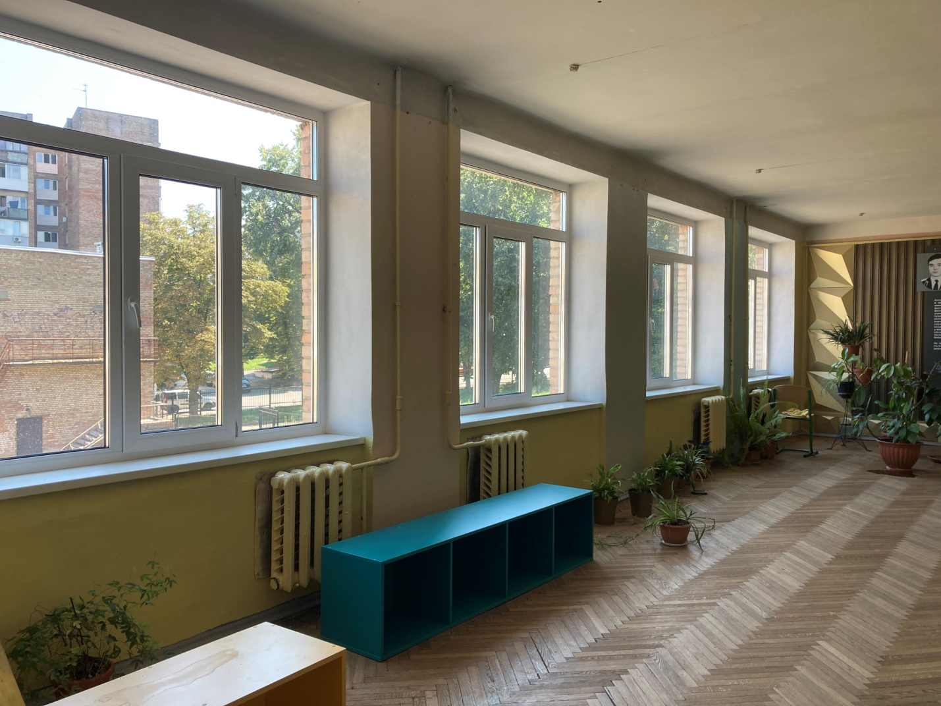

Інформація про бюджетні надходження в 2020-2021 н.р.
вересень 2020-червень 2021рр
станом на 30.06.2021р.

№  з/п | Найменування | К-сть | Ціна за одиницю | Загальна сума з ПДВ, грн
1 | Посудомийна машина | 1 |  | 80000,0
2 | Інтерактивні комплекси | 2 | 62280,0 | 124560,0
3 | Електрокомфорка
4 | Кастрюлі | 10 |  | 14042,40
5 | Швейна машина | 6 | 5999,0 | 35994,0
6 | Оверлок | 1 | 8999,0 | 8999,0
7 | Тумба | 7 | 3600,0 | 25200,0
8 | Відпарювач | 1 | 2239,0 | 2239,0
9 | Праска | 1 | 5168,0 | 5168,0
10 | Прасувальна дошка | 1 | 2754,0 | 2754,0
11 | Телевізор | 1
12 | Акустична система | 1 | 3898,05 | 3898,05
13 | Маска одноразового використання | 600  300 | 0,99 | 594,0  297,0
14 | Безконтактний термометр | 4 | 309,99 | 1239.96
15 | Фліпчарт | 3
16 | Дидактичний матеріал для НУШ |  |  | 27630,0

Інформація про капітальні ремонтні роботи в 2020-2021 н.р.

№\п | Вид робіт | Вартість, грн
1. | Ремонт сходів вхідної групи | 650000,0
2. | Ремонт даху | 450000,0
3. | Часткова заміна освітлення
4. | Ремонт кабінету обслуговуючої праці | 192900,0

Благодійний подарунок
1  1 | Телевізор | 1 | 5832,0 | 5832,0

